

**TRƯỜNG ĐẠI HỌC SƯ PHẠM KỸ THUẬT TP. HỒ CHÍ MINH**

**KHOA CÔNG NGHỆ THÔNG TIN**

-----□□□□-----



**THÁI THANH LIÊM: 16110375**

**HUỲNH LÊ HỮU HƯNG: 16110347**

**Đề tài:**

**XÂY DỰNG WEBSITE**

**QUẢN LÝ CÔNG TY PHẦN MỀM**

**TIỂU LUẬN CHUYÊN NGÀNH**

**GIẢNG VIÊN HƯỚNG DẪN**

**ThS. MAI TUẤN KHÔI**

**KHÓA 2016 - 2020**



**TRƯỜNG ĐẠI HỌC SƯ PHẠM KỸ THUẬT TP. HỒ CHÍ MINH**

**KHOA CÔNG NGHỆ THÔNG TIN**

-----□□□□-----



**THÁI THANH LIÊM: 16110375**

**HUỲNH LÊ HỮU HƯNG: 16110347**

**Đề tài:**

**XÂY DỰNG WEBSITE**

**QUẢN LÝ CÔNG TY PHẦN MỀM**

**TIỂU LUẬN CHUYÊN NGÀNH**

**GIẢNG VIÊN HƯỚNG DẪN**

**ThS. MAI TUẤN KHÔI**

**KHÓA 2016 - 2020**

**ĐẠI HỌC SƯ PHẠM KỸ THUẬT**

**KHOA CÔNG NGHỆ THÔNG TIN**

**\*\*\*\*\*\*\***

**CỘNG HOÀ XÃ HỘI CHỦ NGHĨA VIỆT NAM**

**Độc lập – Tự do – Hạnh phúc**

**\*\*\*\*\*\*\***

**PHIẾU NHẬN XÉT CỦA GIẢNG VIÊN HƯỚNG DẪN**

Họ và tên Sinh viên 1: Huỳnh Lê Hữu Hưng MSSV 1: 16110347

Họ và tên Sinh viên 2: Thái Thanh Liêm MSSV 2: 16110375

Ngành: Công nghệ Thông tin

Tên đề tài: Xây dựng website quản lý công ty phần mềm

Họ và tên Giáo viên hướng dẫn: ThS. Mai Tuấn Khôi

**NHẬN XÉT**

1. Về nội dung đề tài & khối lượng thực hiện:

2. Ưu điểm:

3. Khuyết điểm

4. Đề nghị cho bảo vệ hay không?

5. Đánh giá loại:

6. Điểm:

*Tp. Hồ Chí Minh, ngày…tháng…năm 2019*

*Giáo viên hướng dẫn*

*(Ký & ghi rõ họ tên)*

**ĐẠI HỌC SƯ PHẠM KỸ THUẬT**

**KHOA CÔNG NGHỆ THÔNG TIN**

**\*\*\*\*\*\*\***

**CỘNG HOÀ XÃ HỘI CHỦ NGHĨA VIỆT NAM**

**Độc lập – Tự do – Hạnh phúc**

**\*\*\*\*\*\*\***

**PHIẾU NHẬN XÉT CỦA GIẢNG VIÊN PHẢN BIỆN**

Họ và tên Sinh viên 1: Huỳnh Lê Hữu Hưng MSSV 1: 16110347

Họ và tên Sinh viên 2: Thái Thanh Liêm MSSV 2: 16110375

Ngành: Công nghệ Thông tin

Tên đề tài: Xây dựng website quản lý công ty phần mềm

Họ và tên Giáo viên hướng dẫn: ThS. Mai Tuấn Khôi

**NHẬN XÉT**

1. Về nội dung đề tài & khối lượng thực hiện:

2. Ưu điểm:

3. Khuyết điểm

4. Đề nghị cho bảo vệ hay không ?

5. Đánh giá loại:

6. Điểm:

*Tp. Hồ Chí Minh, ngày…tháng…năm 2019*

*Giảng viên phản biện*

*(Ký & ghi rõ họ tên)*

**LỜI CẢM ƠN**

Lời nói đầu tiên, nhóm xin cảm ơn đến Ban giám hiệu trường Đại học Sư phạm Kỹ Thuật Thành phố Hồ Chí Minh đã tạo điều kiện tốt, hiệu quả cho sinh viên, đặc biệt là nhóm chúng em để có thể hoàn thành tốt nhiệm vụ của mình.

Đồng thời, nhóm xin gửi lời cảm ơn đến Ban Chủ nhiệm khoa Công nghệ Thông tin và các thầy cô khoa Công nghệ Thông tin - trường Đại học Sư phạm Kỹ thuật thành phố Hồ Chí Minh đã tạo điều kiện tốt nhất có thể để chúng em có môi trường học tập thật tốt.

Đặc biệt, xin gửi lời cảm ơn chân thành nhất đến thầy **Mai Tuấn Khôi –** giáo viên hướng dẫn Tiểu luận chuyên ngành – Khoa công nghệ thông tin – Đại học Sư phạm Kỹ thuật Tp. Hồ Chí Minh, đã hướng dẫn nhóm làm tiểu luận chuyên ngành, tận tình chỉ bảo, góp ý và luôn đồng đồng hành cùng nhóm trong những giai đoạn khó khăn nhất của đề tài.

Với những kiến thức căn bản về ngành công thông tin mà chúng em được tích lũy ở nhà trường. Tập thể các thầy cô Khoa Công Nghệ Thông Tin và đặc biệt thầy Mai Tuấn Khôi đã tận tâm truyền đạt những kiến thức và kinh nghiệm về chuyên ngành và định hướng trong mỗi đề tài chúng em thực hiện. Chính vì những điều trên đã giúp chúng em hoàn thành được đề tài. Chúng em thật sự cảm ơn và khắc ghi những kiến thức đó. Đây sẽ là những kiến thức vô cùng quan trọng của chúng em trước khi bước ra môi trường đại học.

Với kiến thức còn ít và tầm nhìn còn hạn hẹp, bài báo cáo vẫn có những thiếu sót và hạn chế nhất định. Kính mong nhận được sự đóng góp ý kiến và chỉ bảo thêm của quý thầy cô để nhóm có thể đạt được những kiến thức hữu ích nhất, nâng cao ý thức để phục vụ cho kỹ năng sau này.

*Xin chân thành cảm ơn!*

**TRƯỜNG ĐẠI HỌC SƯ PHẠM KỸ THUẬT TP.HCM**

**KHOA CÔNG NGHỆ THÔNG TIN**

**⁎⁎⁎⁎⁎⁎⁎**

**ĐỀ CƯƠNG TIỂU LUẬN CHUYÊN NGHÀNH**

Họ và tên sinh viên 1: Thái Thanh Liêm MSSV: 16110375

Họ và tên sinh viên 2: Huỳnh Lê Hữu Hưng MSSV: 16110347

Thời gian làm tiểu luận từ ngày 26/08/2019 đến ngày 06/01/2020

Chuyên ngành: Công nghệ phần mềm

Tên đề tài: XÂY DỰNG WEBSITE QUẢN LÝ CÔNG TY NHỎ

Giảng viên hướng dẫn: ThS. Mai Tuấn Khôi

**Nội dung thực hiện**

*Lý thuyết:*

* Spring Boot, Spring Cloud, Spring Security, Reactjs, Docker, Docker compose

*Thực hành:*

* Sử dụng Spring Boot để viết các APIs cho các module trong website quản lý công ty.
* Sử dụng Spring Cloud để dựng hệ thống hướng microservice.
* Sử dụng Spring Security để hỗ trợ bảo mật cho hệ thống và OAuth2 để xác thực đăng nhập.
* Sử dụng ReactJS làm Framework để thiết kế và xử lý giao diện cho người dùng thao tác.
* Sử dụng Docker để xây dựng image thực hiện đóng gói để chạy trên môi trường khác, và sử dụng Docker compose để hỗ trợ việc chạy nhiều image.

**MỤC LỤC**

ĐỀ CƯƠNG TIỂU LUẬN CHUYÊN NGHÀNH 6

GIỚI THIỆU ĐỀ TÀI 19

1. TÍNH CẤP THIẾT CỦA ĐỀ TÀI 19

2. MỤC TIÊU ĐỀ TÀI 19

3. KẾT CẤU CỦA ĐỀ TÀI 20

CHƯƠNG 1 : KHẢO SÁT HIỆN TRẠNG 21

**1.** **KHẢO SÁT MỘT SỐ TRANG WEB** 21

**1.1.** **Trello [1]** 21

**1.2.** **Jira Software [2]** 24

**1.3.** **Taskworld [3]** 26

**1.4.** **Bitrix24 [4]** 28

**1.5.** **Wrike [5]** 30

**2.** **KẾT LUẬN VỀ NHỮNG TIÊU CHÍ CẦN ĐẠT ĐƯỢC** 31

CHƯƠNG 2 : MÔ HÌNH HÓA VÀ THIẾT KẾ CƠ SỞ DỮ LIỆU 33

**1.** **USECASE DIAGRAM** 33

**2.** **ĐẶC TẢ USECASE DIAGRAM** 33

**2.1.** **Nhân viên** 33

**2.2.** **Trưởng nhóm** 38

**2.3.** **Nhân sự** 43

**2.4.** **Quản lý** 47

**3.** **MÔ HÌNH HOÁ YÊU CẦU** 50

**3.1.** **Nghiệp vụ đăng nhập** 50

**3.2.** **Nghiệp vụ đăng xuất** 51

**3.3.** **Nghiệp vụ xem trang chủ** 51

**3.4.** **Nghiệp vụ xem thông báo** 52

**3.5.** **Nghiệp vụ quản lý thông tin cá nhân** 52

**3.6.** **Nghiệp vụ gửi thông báo** 53

**3.7.** **Nghiệp vụ xin phép nghỉ** 54

**3.8.** **Nghiệp vụ duyệt phép nghỉ** 55

**3.9.** **Nghiệp vụ quản lý thông tin nhân viên** 55

**3.10.** **Nghiệp vụ thêm nhân viên mới** 56

**3.11.** **Nghiệp vụ xác nhận thêm nhân viên mới** 57

**3.12.** **Nghiệp vụ xóa nhân viên** 58

**3.13.** **Nghiệp vụ xem danh sách nhân viên** 58

**3.14.** **Nghiệp vụ sửa thông tin nhân viên** 59

**3.15.** **Nghiệp vụ chấm công nhân viên** 59

**3.16.** **Nghiệp vụ quản lý dự án** 60

**3.17.** **Nghiệp vụ tạo dự án mới** 60

**3.18.** **Nghiệp vụ tạo công việc** 62

**3.19.** **Nghiệp vụ mời tham gia dự án** 63

**3.20.** **Nghiệp vụ mời ra khỏi dự án** 63

**3.21.** **Nghiệp vụ xem thống kê dự án** 64

**3.22.** **Nghiệp vụ đánh giá công việc** 65

**3.23.** **Nghiệp vụ tham gia dự án** 66

**3.24.** **Nghiệp vụ xem thống kê công việc cá nhân** 66

**3.25.** **Nghiệp vụ giao nộp công việc** 67

**3.26.** **Nghiệp vụ bình luận công việc** 67

**4.** **CƠ SỞ DỮ LIỆU CUỐI CÙNG** 68

**4.1.** **Cơ sở dữ liệu** 68

**4.2.** **Sơ đồ logic** 68

**4.3.** **Mô tả cơ sở dữ liệu** 69

CHƯƠNG 3 : THIẾT KẾ GIAO DIỆN VÀ XỬ LÝ 75

**1.** **ĐĂNG NHẬP** 75

**1.1.** **Giao diện** 75

**1.2.** **Mô tả giao diện** 75

**1.3.** **Giao diện xử lý** 76

**1.4.** **Danh sách xử lý** 76

**2.** **ĐĂNG XUẤT** 77

**2.1.** **Giao diện** 77

**2.2.** **Mô tả màn hình giao diện** 77

**2.3.** **Giao diện xử lý:** 78

**2.4.** **Danh sách xử lý** 78

**3.** **XEM TRANG CHỦ:** 79

**3.1.** **Giao diện** 79

**3.2.** **Mô tả giao diện:** 79

**4.** **XEM THÔNG BÁO:** 82

**4.1.** **Giao diện** 82

**4.2.** **Mô tả giao diện** 82

**4.3.** **Giao diện xử lý** 83

**4.4.** **Danh sách xử lý** 83

**5.** **QUẢN LÝ THÔNG TIN CÁ NHÂN:** 84

**5.1.** **Giao diện** 84

**5.2.** **Mô tả giao diện** 84

**5.3.** **Giao diện xử lý** 85

**5.4.** **Danh sách xử lý** 85

**6.** **GỬI THÔNG BÁO** 86

**6.1.** **Giao diện** 86

**6.2.** **Mô tả giao diện** 87

**6.3.** **Giao diện xử lý** 87

**6.4.** **Danh sách xử lý** 87

**7.** **XIN PHÉP NGHỈ** 88

**7.1.** **Giao diện** 88

**7.2.** **Mô tả giao diện** 88

**7.3.** **Giao diện xử lý** 89

**7.4.** **Danh sách xử lý** 90

**8.** **DUYỆT PHÉP NGHỈ** 91

**8.1.** **Giao diện** 91

**8.2.** **Mô tả giao diện** 91

**8.3.** **Giao diện xử lý** 92

**8.4.** **Danh sách xử lý** 92

**9.** **QUẢN LÝ THÔNG TIN NHÂN VIÊN:** 93

**9.1.** **Giao diện** 93

**9.2.** **Mô tả giao diện** 93

**9.3.** **Giao diện xử lý** 94

**9.4.** **Danh sách xử lý** 94

**10.** **THÊM NHÂN VIÊN MỚI:** 95

**10.1.** **Giao diện** 95

**10.2.** **Mô tả giao diện** 95

**10.3.** **Giao diện xử lý** 96

**10.4.** **Danh sách xử lý** 96

**11.** **XÁC NHẬN THÊM NHÂN VIÊN MỚI** 98

**11.1.** **Giao diện** 98

**11.2.** **Mô tả giao diện** 98

**11.3.** **Giao diện xử lý** 99

**11.4.** **Danh sách xử lý** 99

**12.** **XÓA NHÂN VIÊN:** 100

**12.1.** **Giao diện** 100

**12.2.** **Mô tả giao diện** 100

**12.3.** **Giao diện xử lý** 101

**12.4.** **Danh sách xử lý** 102

**13.** **XEM DANH SÁCH NHÂN VIÊN** 102

**13.1.** **Giao diện** 102

**13.2.** **Mô tả giao diện** 102

**13.3.** **Giao diện xử lý** 103

**13.4.** **Danh sách xử lý** 103

**14.** **SỬA THÔNG TIN NHÂN VIÊN** 104

**14.1.** **Giao diện** 104

**14.2.** **Mô tả giao diện** 104

**14.3.** **Giao diện xử lý** 105

**14.4.** **Danh sách xử lý** 105

**15.** **CHẤM CÔNG NHÂN VIÊN** 106

**15.1.** **Giao diện** 106

**15.2.** **Mô tả giao diện** 107

**15.3.** **Giao diện xử lý** 107

**15.4.** **Danh sách xử lý** 107

**16.** **QUẢN LÝ DỰ ÁN** 108

**16.1.** **Giao diện** 108

**16.2.** **Mô tả giao diện** 108

**16.3.** **Giao diện xử lý** 109

**16.4.** **Danh sách xử lý** 109

**17.** **TẠO DỰ ÁN MỚI** 110

**17.1.** **Giao diện** 110

**17.2.** **Mô tả giao diện** 110

**17.3.** **Giao diện xử lý** 111

**17.4.** **Danh sách xử lý** 111

**18.** **TẠO CÔNG VIỆC** 112

**18.1.** **Giao diện** 112

**18.2.** **Mô tả giao diện** 112

**18.3.** **Giao diện xử lý** 113

**18.4.** **Danh sách xử lý** 113

**19.** **MỜI THAM GIA DỰ ÁN** 114

**19.1.** **Giao diện** 114

**19.2.** **Mô tả giao diện** 114

**19.3.** **Giao diện xử lý** 115

**19.4.** **Danh sách xử lý** 115

**20.** **MỜI RA KHỎI DỰ ÁN** 116

**20.1.** **Giao diện** 116

**20.2.** **Mô tả giao diện** 116

**20.3.** **Giao diện xử lý** 117

**20.4.** **Danh sách xử lý** 117

**21.** **XEM THỐNG KÊ DỰ ÁN** 118

**21.1.** **Giao diện** 118

**21.2.** **Mô tả giao diện** 118

**21.3.** **Giao diện xử lý** 119

**21.4.** **Danh sách xử lý** 119

**22.** **ĐÁNH GIÁ CÔNG VIỆC** 120

**22.1.** **Giao diện** 120

**22.2.** **Mô tả giao diện** 120

**22.3.** **Giao diện xử lý** 121

**22.4.** **Danh sách xử lý** 121

**23.** **BÌNH LUẬN CÔNG VIỆC** 122

**23.1.** **Giao diện** 122

**23.2.** **Mô tả giao diện** 122

**23.3.** **Giao diện xử lý** 123

**23.4.** **Danh sách xử lý** 123

CHƯƠNG 4 : LẬP TRÌNH 124

**1.** **NGÔN NGỮ LẬP TRÌNH** 124

**1.1.** **Java – Spring Boot** 124

**1.2.** **Javascript – ReactJs** 125

**2.** **HỆ QUẢN TRỊ CƠ SỞ DỮ LIỆU** 125

**2.1.** **Postgresql [10]** 125

**3.** **SƠ ĐỒ LỚP** 126

**3.1.** **Nghiệp vụ nhân viên** 126

**3.2.** **Nghiệp vụ dự án** 126

**3.3.** **Nghiệp vụ công việc** 126

**4.** **MÔ TẢ CHI TIẾT TỪNG LỚP** 127

**4.2.** **Nghiệp vụ dự án** 133

**4.3.** **Nghiệp vụ công việc** 136

CHƯƠNG 5 : KIỂM THỬ PHẦN MỀM 141

1. GIỚI THIỆU 141

**2.** **CHIẾN LƯỢC KIỂM THỬ** 141

**2.1.** **Phạm vi kiểm thử:** 141

**2.2.** **Loại kiểm thử** 142

**2.3.** **Hậu cần kiểm thử** 143

**3.** **MỤC TIÊU KIỂM THỬ** 143

**4.** **TIÊU CHÍ KIỂM THỬ** 143

**4.1.** **Tiêu chí gián đoạn** 143

**4.2.** **Tiêu chí kết thúc** 143

**5.** **LẬP KẾ HOẠCH TÀI NGUYÊN** 143

**5.1.** **Tài nguyên hệ thống** 143

**5.2.** **Nhân lực** 144

**6.** **LỊCH TRÌNH VÀ ƯỚC LƯỢNG** 145

**6.1.** **Tất cả task dự án và ước lượng** 145

**7.** **TESTCASE** 145

**7.1.** **Chức năng đăng nhập:** 145

**7.2.** **Chức năng tạo dự án:** 147

**7.3.** **Chuyển công việc:** 148

KẾT LUẬN 149

**1.** **NHỮNG KẾT QUẢ ĐẠT ĐƯỢC** 149

**2.** **ƯU ĐIỂM** 149

**3.** **NHƯỢC ĐIỂM** 149

**4.** **HƯỚNG PHÁT TRIỂN** 149

TÀI LIỆU THAM KHẢO 150

**MỤC LỤC HÌNH ẢNH**

**Hình 1.1 Trang chủ Trello 21**

**Hình 1.2 Trang chủ Jira Softwaresss 24**

**Hình 1.3 Giao diện Taskworld 26**

**Hình 1.4 Giao diện Bitrix24 28**

**Hình 1.5 Giao diện Wrike 30**

**Hình 2.1 Usecase diagram 33**

**Hình 2.2 Biểu mẫu trang chủ nhân viên 36**

**Hình 2.3 Biểu mẫu đăng nhập 36**

**Hình 2.4 Biểu mẫu thông tin cá nhân 36**

**Hình 2.5 Biểu mẫu tham gia vào dự án 36**

**Hình 2.6 Biểu mẫu công việc 36**

**Hình 2.7 Biểu mẫu thêm bình luận 36**

**Hình 2.8 Biểu mẫu thống kê dự án 37**

**Hình 2.9 Biểu mẫu xin nghỉ phép 37**

**Hình 2.10 Biểu mẫu xem thông báo 37**

**Hình 2.11 Biểu mẫu xem trang chủ 42**

**Hình 2.12 Biểu mẫu xem thông báo xin nghỉ 42**

**Hình 2.13 Biểu mẫu quản lý dự án 42**

**Hình 2.14 Biểu mẫu xoá người ra khỏi dự án 42**

**Hình 2.15 Biểu mẫu tạo dự án 42**

**Hình 2.16 Biểu mẫu thống kê 42**

**Hình 2.17 Biểu mẫu thêm công việc 43**

**Hình 2.18 Biểu mẫu đánh giá công việc 43**

**Hình 2.19 Biểu mẫu mời người tham gia dự án 43**

**Hình 2.20 Biểu mẫu gửi thông báo 43**

**Hình 2.21 Biểu mẫu danh sách nhân viên 46**

**Hình 2.22 Biểu mẫu thêm nhân viên 46**

**Hình 2.23 Biểu mẫu thông tin nhân viên 46**

**Hình 2.24 Biểu mẫu xem danh sách nhân viên 46**

**Hình 2.25 Biểu mẫu chấm công 46**

**Hình 2.26 Biểu mẫu xem trang chủ 49**

**Hình 2.27 Biểu mẫu danh sách nhân viên 49**

**Hình 2.28 Biểu mẫu xoá nhân viên 49**

**Hình 2.29 Sơ đồ luồng dữ liệu đăng nhập 50**

**Hình 2.30 Sơ đồ luồng dữ liệu đăng xuất 51**

**Hình 2.31 Sơ đồ luồng dữ liệu xem trang chủ 51**

**Hình 2.32 Sơ đồ luồng dữ liệu xem thông báo 52**

**Hình 2.33 Sơ đồ luồng dữ liệu quản lý thông tin cá nhân 52**

**Hình 2.34 Sơ đồ luồng dữ liệu gửi thông báo 53**

**Hình 2.35 Sơ đồ luồng dữ liệu xin nghỉ 54**

**Hình 2.36 Sơ đồ luồng dữ liệu duyệt phép nghỉ 55**

**Hình 2.37 Sơ đồ luồng dữ liệu quản lý thông tin nhân viên 55**

**Hình 2.38 Sơ đồ luồng dữ liệu thêm nhân viên mới 56**

**Hình 2.39 Sequence nghiệp vụ thêm nhân viên mới 56**

**Hình 2.40 Sơ đồ luồng dữ liệu xác nhận thêm nhân viên mới 57**

**Hình 2.41 Sequence nghiệp vụ xác nhận nhân viên mới 57**

**Hình 2.42 Sơ đồ luồng dữ liệu xoá nhân viên 58**

**Hình 2.43 Sơ đồ luồng dữ liệu xem danh sách nhân viên 59**

**Hình 2.44 Sơ đồ luồng dự liệu sửa thông tin nhân viên 59**

**Hình 2.45 Sơ đồ luồng dữ liệu chấm công 60**

**Hình 2.46 Sơ đồ luồng dữ liệu quản lý dự án 60**

**Hình 2.47 Sơ đồ luồng dữ liệu tạo dự án mới 61**

**Hình 2.48 Sequence nghiệp vụ tạo dự án mới 61**

**Hình 2.49 Sơ đồ luồng dữ liệu tạo công việc 62**

**Hình 2.50 Sequence nghiệp vụ tạo công việc 62**

**Hình 2.51 Sơ đồ luồng dữ liệu mời tham gia dự án 63**

**Hình 2.52 Sơ đồ luồng dữ liệu mời ra khỏi dự án 63**

**Hình 2.53 Sơ đồ luồng dự liệu thống kê dự án 64**

**Hình 2.54 Sequence nghiệp vụ xem thống kê dự án 64**

**Hình 2.55 Sơ đồ luồng dữ liệu đánh giá công việc 65**

**Hình 2.56 Sequence nghiệp vụ đánh giá công việc 65**

**Hình 2.57 Sơ đồ luồng dữ liệu tham gia dự án 66**

**Hình 2.58 Sơ đồ luồng dữ liệu thống kê cá nhân 66**

**Hình 2.59 Sơ đồ luồng dữ liệu giao nộp công việc 67**

**Hình 2.60 Sơ đồ luồng dữ liệu bình luận công việc 67**

**Hình 2.61 Cơ sở dữ liệu 68**

**Hình 2.62 Sơ đồ logic 68**

**Hình 3.1 Giao diện đăng nhập 75**

**Hình 3.2 Giao diện xử lý đăng nhập 76**

**Hình 3.3 Giao diện đăng xuất 77**

**Hình 3.4 Giao diện xử lý đăng xuất 78**

**Hình 3.5 Giao diện xem trang chủ 79**

**Hình 3.6 Giao diện xử lý xem trang chủ 80**

**Hình 3.7 Giao diện xem thông báo 82**

**Hình 3.8 Giao diện xử lý xem thông báo 83**

**Hình 3.9 Giao diện thông tin cá nhân 84**

**Hình 3.10 Giao diện xử lý thông tin cá nhân 85**

**Hình 3.11 Giao diện gửi thông báo 86**

**Hình 3.12 Giao diện xử lý gửi thông báo 87**

**Hình 3.13 Giao diện xin nghỉ phép 88**

**Hình 3.14 Giao diện xử lý xin nghỉ phép 89**

**Hình 3.15 Giao diện duyệt phép nghỉ 91**

**Hình 3.16 Giao diện xử lý duyệt phép nghỉ 92**

**Hình 3.17 Giao diện quản lý thông tin nhân viên 93**

**Hình 3.18 Giao diện xử lý quản lý thông tin nhân viên 94**

**Hình 3.19 Giao diện thêm nhân viên mới 95**

**Hình 3.20 Giao diện xử lý thêm nhân viên mới 96**

**Hình 3.21 Giao diện xác nhận thêm nhân viên mới 98**

**Hình 3.22 Giao diện xử lý xác nhân thêm nhân viê mới 99**

**Hình 3.23 Giao diện xoá nhân viên 100**

**Hình 3.24 Giao diện xử lý xoá nhân viên 101**

**Hình 3.25 Giao diện xem danh sách nhân viên 102**

**Hình 3.26 Giao diện xử lý xem danh sách nhân viên 103**

**Hình 3.27 Giao diện sửa thông tin nhân viên 104**

**Hình 3.28 Giao diện xử lý sửa thông tin nhân viên 105**

**Hình 3.29 Giao diện chấm công nhân viên 106**

**Hình 3.30 Giao diện xử lý chấm công 107**

**Hình 3.31 Giao diện quản lý dự án 108**

**Hình 3.32 Giao diện xử lý quản lý dự án 109**

**Hình 3.33 Giao diện tạo dự án 110**

**Hình 3.34 Giao diện xử lý thêm dự án 111**

**Hình 3.35 Giao diện tạo công việc 112**

**Hình 3.36 Giao diện xử lý tạo công việc 113**

**Hình 3.37 Giao diện mời tham gia dự án 114**

**Hình 3.38 Giao diện xử lý mời tham gia dự án 115**

**Hình 3.39 Giao diện mời ra khỏi dự án 116**

**Hình 3.40 Giao diện xử lý mời ra khỏi dự án 117**

**Hình 3.41 Giao diện xem thống kê dự án 118**

**Hình 3.42 Giao diện xử lý xem thống kê dự án 119**

**Hình 3.43 Giao diện đánh giá công việc 120**

**Hình 3.44 Giao diện xử lý đánh giá công việc 121**

**Hình 3.45 Giao diện bình luận công việc 122**

**Hình 3.46 Giao diện xử lý bình luận công việc 123**

**Hình 4.1 Sơ đồ lớp nghiệp vụ nhân viên 126**

**Hình 4.2 Sơ đồ lớp nghiệp vụ dự án 126**

**Hình 4.3 Sơ đồ lớp nghiệp vụ công việc 127**

**MỤC LỤC BẢNG BIỂU**

**Bảng 2.1 Danh sách nghiệp vụ nhân viên 33**

**Bảng 2.2 Danh sách quyết định nghiệp vụ nhân viên 34**

**Bảng 2.3 Danh sách nghiệp vụ trưởng nhóm 38**

**Bảng 2.4 Danh sách quyết định nghiệp vụ trưởng nhóm 39**

**Bảng 2.5 Danh sách nghiệp vụ nhân sự 43**

**Bảng 2.6 Danh sách quyết định nghiệp vụ nhân sự 44**

**Bảng 2.7 Danh sách nghiệp vụ quản lý 47**

**Bảng 2.8 Danh sách quyết định nghiệp vụ quản lý 47**

**Bảng 2.9 Bảng mô tả nghiệp vụ đăng nhập 50**

**Bảng 2.10 Bảng mô tả nghiệp vụ đăng xuất 51**

**Bảng 2.11 Bảng mô tả nghiệp vụ xem trang chủ 51**

**Bảng 2.12 Bảng mô tả nghiệp vụ xem thông báo 52**

**Bảng 2.13 Bảng mô tả nghiệp vụ quản lý thông tin cá nhân 52**

**Bảng 2.14 Bảng mô tả nghiệp vụ gửi thông báo 53**

**Bảng 2.15 Bảng mô tả nghiệp vụ xin phép nghỉ 54**

**Bảng 2.16 Bảng mô tả nghiệp vụ duyệt phép nghỉ 55**

**Bảng 2.17 Bảng mô tả nghiệp vụ quản lý thông tin nhân viên 55**

**Bảng 2.18 Bảng mô tả nghiệp vụ thêm nhân viên 56**

**Bảng 2.19 Bảng mô tả nghiệp vụ xác nhận thêm nhân viên mới 57**

**Bảng 2.20 Bảng mô tả nghiệp vụ xoá nhân viên 58**

**Bảng 2.21 Bảng mô tả nghiệp vụ xem danh sách nhân viên 58**

**Bảng 2.22 Bảng mô tả nghiệp vụ sửa thôn gitn nhân viên 59**

**Bảng 2.23 Bảng mô tả nghiệp vụ chấm công 60**

**Bảng 2.24 Bảng mô tả nghiệp vụ quản lý dự án 60**

**Bảng 2.25 Bảng mô tả nghiệp vụ tạo dự án mới 60**

**Bảng 2.26 Bảng mô tả nghiệp vụ mời người tham gia dự án 63**

**Bảng 2.27 Bảng mô tả nghiệp vụ mời ra khỏi dự án 63**

**Bảng 2.28 Bảng mô tả nghiệp vụ xem thống kê dự án 64**

**Bảng 2.29 Bảng mô tả nghiệp vụ đánh giá công việc 65**

**Bảng 2.30 Bảng mô tả nghiệp vụ tham gia dự án 66**

**Bảng 2.31 Bảng mô tả nghiệp vụ xem thống kê công việc cá nhân 66**

**Bảng 2.32 Bảng mô tả nghiệp vụ giao nộp công việc 67**

**Bảng 2.33 Bảng mô tả nghiệp vụ bình luận công việc 67**

**Bảng 2.34 Bảng mô tả dữ liệu người dùng 69**

**Bảng 2.35 Bảng mô tả dữ liệu nhân viên 69**

**Bảng 2.36 Bảng mô tả dữ liệu phân quyền 70**

**Bảng 2.37 Bảng mô tả dữ liệu quan hệ người dùng và quyền 70**

**Bảng 2.38 Bảng mô tả dữ liệu chức vụ 71**

**Bảng 2.39 Bảng mô tả dữ liệu dự án 71**

**Bảng 2.40 Bảng mô tả dữ liệu quan hệ nhân viên và dự án 71**

**Bảng 2.41 Bảng mô tả dữ liệu công việc 72**

**Bảng 2.42 Bảng mô tả dữ liệu bình luận công việc 72**

**Bảng 2.43 Bảng mô tả dữ liệu yêu cầu 73**

**Bảng 2.44 Bảng mô tả dữ liệu thông báo 73**

**Bảng 2.45 Bảng mô tả dữ liệu sinh mã 74**

**Bảng 3.1 Bảng mô tả giao diện đăng nhập 75**

**Bảng 3.2 Bảng danh sách xử lý 76**

**Bảng 3.3 Bảng mô tả giao diện đăng xuất 77**

**Bảng 3.4 Bảng danh sách xử lý đăng xuất 78**

**Bảng 3.5 Bảng mô tả giao diện xem trang chủ 79**

**Bảng 3.6 Bảng danh sách xử lý xem trang chủ 81**

**Bảng 3.7 Bảng mô tả giao diện xem thông báo 82**

**Bảng 3.8 Bảng danh sách xử lý xem thông báo 83**

**Bảng 3.9 Bảng mô tả thông tin cá nhân 84**

**Bảng 3.10 Bảng danh sách xử lý thông tin cá nhân 85**

**Bảng 3.11 Bảng mô tả gửi thông báo 87**

**Bảng 3.12 Bảng danh sách xử lý gửi thông báo 87**

**Bảng 3.13 Bảng mô tả xin nghỉ phép 88**

**Bảng 3.14 Bảng danh sách xử lý xin nghỉ phép 90**

**Bảng 3.15 Bảng mô tả duyệt phép nghỉ 91**

**Bảng 3.16 Bảng danh sách xử lý duyệt phép nghỉ 92**

**Bảng 3.17 Bảng mô tả quản lý thông tin nhân viên 93**

**Bảng 3.18 Bảng danh sách xử lý quản lý thông tin nhân viên 94**

**Bảng 3.19 Bảng mô tả thêm nhân viên mới 95**

**Bảng 3.20 Bảng danh sách xử lý thêm nhân viên mới 96**

**Bảng 3.21 Bảng mô tả xác nhận thêm nhân viên 98**

**Bảng 3.22 Bảng danh sách xử lý xác nhận thêm nhân viên 99**

**Bảng 3.23 Bảng mô tả xoá nhân viên 100**

**Bảng 3.24 Bảng danh sách xử lý xoá nhân viên 102**

**Bảng 3.25 Bảng mô tả xem danh sách nhân viên 102**

**Bảng 3.26 Bảng danh sách xử lý xem danh sách nhân viên 103**

**Bảng 3.27 Bảng mô tả sửa thông tin nhân viên 104**

**Bảng 3.28 Bảng danh sách xử lý sửa thông tin nhân viên 105**

**Bảng 3.29 Bảng mô tả chấm công 107**

**Bảng 3.30 Bảng danh sách xử lý chấm công 107**

**Bảng 3.31 Bảng mô tả quản lý dự án 108**

**Bảng 3.32 Bảng danh sách xử lý quản lý dự án 109**

**Bảng 3.33 Bảng mô tả tạo dự án mới 110**

**Bảng 3.34 Bảng danh sách xử lý tạo dự án 111**

**Bảng 3.35 Bảng mô tả tạo công việc 112**

**Bảng 3.36 Bảng danh sách xử lý tạo công việc 113**

**Bảng 3.37 Bảng mô tả mời tham gia dự án 114**

**Bảng 3.38 Bảng danh sách xử lý mới tham gia dự án 115**

**Bảng 3.39 Bảng mô tả mời ra khỏi dự án 116**

**Bảng 3.40 Bảng danh sách xử lý mời ra khỏi dự án 117**

**Bảng 3.41 Bảng mô tả xem thống kê dự án 118**

**Bảng 3.42 Bảng danh sách xử lý xem thống kê dự án 119**

**Bảng 3.43 Bảng mô tả đánh giá công việc 120**

**Bảng 3.44 Bảng danh sách xử lý đánh giá công việc 121**

**Bảng 3.45 Bảng mô tả bình luận công việc 122**

**Bảng 3.46 Bảng danh sách xử lý bình luận công việc 123**

**Bảng 4.1 Bảng mô tả thuộc tính lớp DatabaseHelper 127**

**Bảng 4.2 Bảng mô tả phương thức lớp DatabaseHelper 127**

**Bảng 4.3 Bảng mô tả thuộc tính lớp GenerateUID 128**

**Bảng 4.4 Bảng mô tả phương thức lớp GenerateUID 128**

**Bảng 4.5 Bảng mô tả thuộc tính lớp PositionDao 128**

**Bảng 4.6 Bảng mô tả phương thức lớp PositionDao 128**

**Bảng 4.7 Bảng mô tả phương thức lớp EmployeeDao 128**

**Bảng 4.8 Bảng mô tả phương thức lớp RoleDao 129**

**Bảng 4.9 Bảng mô tả thuộc tính lớp UserDao 129**

**Bảng 4.10 Bảng mô tả phương thức lớp UserDao 129**

**Bảng 4.11 Bảng mô tả thuộc tính lớp PositionService 130**

**Bảng 4.12 Bảng mô tả phương thức lớp PositionService 130**

**Bảng 4.13 Bảng mô tả thuộc tính lớp EmployeeService 131**

**Bảng 4.14 Bảng mô tả phương thức lớp EmployeeService 131**

**Bảng 4.15 Bảng mô tả thuộc tính lớp RoleService 131**

**Bảng 4.16 Bảng mô tả phương thức lớp RoleService 131**

**Bảng 4.17 Bảng miêu tả thuộc tính lớp UserService 131**

**Bảng 4.18 Bảng mô tả phương thức lớp UserService 132**

**Bảng 4.19 Bảng mô tả thuộc tính lớp EmployeeServiceBuz 132**

**Bảng 4.20 Bảng mô tả phương thức lớp EmployeeServiceBuz 133**

**Bảng 4.21 Bảng mô tả phương thức lớp ProjectDao 134**

**Bảng 4.22 Bảng mô tả phương thức lớp PerOfProjectDao 134**

**Bảng 4.23 Bảng mô tả thuộc tính lớp ProjectService 134**

**Bảng 4.24 Bảng mô tả phương thức lớp ProjectService 135**

**Bảng 4.25 Bảng mô tả thuộc tính lớp PerOfProjectService 135**

**Bảng 4.26 Bảng mô tả phương thức lớp PerOfProjectService 135**

**Bảng 4.27 Bảng mô tả thuộc tính lớp ProjectServiceBuz 135**

**Bảng 4.28 Bảng mô tả phương thức lớp ProjectServiceBuz 136**

**Bảng 4.29 Bảng mô tả phương thức lớp TaskDao 137**

**Bảng 4.30 Bảng mô tả phương thức lớp TaskCommentDao 137**

**Bảng 4.31 Bảng mô tả thuộc tính lớp TaskService 138**

**Bảng 4.32 Bảng mô tả phương thức lớp TaskService 138**

**Bảng 4.33 Bảng mô tả thuộc tính lớp TaskCommentService 139**

**Bảng 4.34 Bảng mô tả phương thức lớp TaskCommentService 139**

**Bảng 4.35 Bảng mô tả thuộc tính lớp TaskServiceBuz 139**

**Bảng 4.36 Bảng mô tả phương thức lớp TaskServiceBuz 139**

**Bảng 5.1 Bảng tính năng cần được kiểm thử 141**

**Bảng 5.2 Bảng tài nguyên hệ thống 144**

**Bảng 5.3 Bảng nhân lực 144**

**Bảng 5.4 Bảng công việc dự án và ước lượng 145**

**Bảng 5.5 Bảng testcase chức năng đăng nhập 145**

**Bảng 5.6 Bảng testcase chức năng tạo dự án 147**

**Bảng 5.7 Bảng testcase chức năng chuyển công việc 148**

**GIỚI THIỆU ĐỀ TÀI**

1. **TÍNH CẤP THIẾT CỦA ĐỀ TÀI**

* Giữa thời thế công nghệ lên ngôi, thị trường cạnh tranh khốc liệt. Công việc ngày càng nhiều và phức tạp hơn, quỹ thời gian của con người là hữu hạn và công việc ngày càng nhiều. Nên cần một ứng dụng để quản lý những công việc cần phải làm, cũng như phân chia công việc trong một nhóm và giúp trưởng nhóm có thể phân công cũng như giám sát quá trình làm việc của các thành viên trong nhóm.
* Ngoài ra, khi quản lý quá trình hoạt động của công ty cần rất nhiều phần mềm hỗ trợ, nên để tiện dụng chúng ta sẽ tích hợp những phần mềm đó lại thành một ứng dụng nhưng không quá phức tạp để có thể dễ dàng linh động ứng dụng vào công việc thực tế. Có cái nhìn tổng quát về dự án đang thực hiện. Giúp công ty hoặc nhóm làm việc có hướng đi và dự định tốt cho tương lai.

1. **MỤC TIÊU ĐỀ TÀI**

* Đề tài sẽ tập trung chủ yếu vào phần quản lý nhân sự và dự án .
* Những chức năng sẽ thực hiện trong phần quản lý nhân sự :
  + Thêm nhân viên mới có sự xác nhận của quản trị viên
  + Lưu thông tin cá nhân của nhân viên
  + Phân quyền cho nhân viên
  + Chấm công cho nhân viên
  + Chức năng xin phép cho nhân viên
* Những chức năng quản lý dự án :
  + Tạo dự án mới
  + Lưu thông tin dự án
  + Quản lý nhân viên trong dự án (có thể chỉ định nhân viên quản lý, thêm thành viên cho dự án).
* Những chức năng quản lý công việc
  + Thêm mới công việc cho một nhân viên trong dự án
  + Chuyển công việc giữ các nhân viên
  + Chuyển trạng thái công việc, thông báo khi hoàn thành xong
  + Chấm điểm cho từng công việc
* Những chức năng mở rộng
  + Thông báo
  + Thông kê công việc theo dự án
  + Thống kê công việc theo nhân viên

1. **KẾT CẤU CỦA ĐỀ TÀI**

Chương 1: Khảo sát hiện trạng

Chương 2: Mô hình hoá yêu cầu và thiết kế cơ sở dữ liệu

Chương 3: Thiết kế giao diện xử lý

Chương 4: Lập trình

Chương 5: Kiểm thử phần mềm

# **: KHẢO SÁT HIỆN TRẠNG**

1. **KHẢO SÁT MỘT SỐ TRANG WEB**
   1. **Trello [1]**

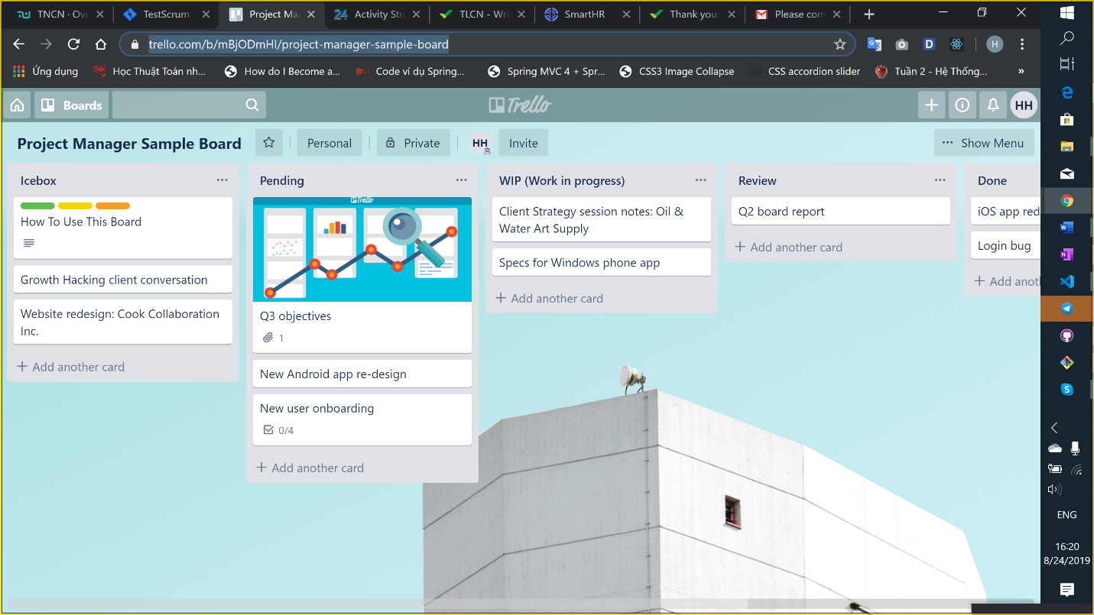

**Hình 1.1 Trang chủ Trello**

* + 1. *Ưu điểm*
       1. Giao diện
* Giao diện làm việc của Trello giống hệt với các tờ giấy note được dán trên màn hình. Do vậy, bất kì ai nhìn vào cũng có thể dễ dàng nắm bắt và sử dụng.
* Màu sắc giao diện tươi sáng, rõ ràng, giao diện trực quan.
* Những nội dung khác nhau được sắp xếp tách rời nhau và có tiêu đề được in đậm để người dung có thể dễ dàng phân loại và quan sát.
* Có logo rõ ràng để nhận biết thương hiệu.
* Các chức năng chính được hiện thị bằng icon sinh động, dễ dàng nhận biết.
  + - 1. Chức năng
* Đơn giản. Trello cũng giống như một nơi để ghi chú những gì cần làm mà ai cũng có thể sử dụng.
* Dễ dàng thêm ghi chú, hoặc chủ đề mới với một danh sách các ghi chú.
* Có nhiều chức để chỉnh sửa cũng như thêm thông tin cho một ghi chú hoặc chủ đề nào đó.
* Ngoài ra có thể chỉnh sửa nhanh nội dung trong ghi chú
* Trello còn giúp bạn xem lại những thao tác bạn đã thực hiện trên ứng dụng.
* Những người làm cùng công việc cũng có thể để lại bình luận tại các ghi chú.
* Tóm lại :
  + Trello không có quá nhiều khái niệm phức tạp, thao tác đơn giản nên bạn sẽ không phải lúng túng như khi dùng các công cụ công nghệ khác.
  + Quản lý công việc theo cách bạn muốn và tùy theo mục đích của bạn.
  + Trello miễn phí cho khách hàng nhưng vẫn rất đầy đủ tính năng và đáp ứng mọi nhu cầu thông thường.
    1. *Nhược điểm*
       1. Giao diện
* Nhiều chức năng nhưng sắp xếp bố cục không hợp lý làm người dùng bối rối khi sử dụng các tính năng nâng cao.
* Nút menu để góc phải mặc dù có hiện thị tiêu đề nhưng không làm cho người dùng chú ý.
* Các nút chức năng không quá nổi bật với màu nền nên khó nhận biết.
  + - 1. Chức năng
* Ứng dụng có rất nhiều chức nhưng người dùng khó thể sử dụng.
* Không lý tưởng cho các dự án có hàng trăm nhiệm vụ
  + Khi số lượng thẻ bắt đầu gia tăng, Trello trở nên khó sử dụng, bởi người dùng bắt đầu mất tầm nhìn vào những gì đã làm, và cần phải tìm kiếm thẻ nhiều hơn và thường xuyên hơn.
* Trello chỉ phục vụ cho teamwork và cộng tác nên thiếu khá nhiều tính năng như:
  + Không có tính năng chat nhóm
    - Mặc dù các thành viên có thể trao đổi trong các thẻ, tuy nhiên lại thiếu một giao diện cho các bình luận chung về toàn bộ dự án. Trello không có tính năng chat, vì vậy cần tích hợp với một công cụ giao tiếp khác như Slack.
  + Không phân cấp thành viên quản trị
    - Tất cả các thành viên tham gia dự án trên Trello đều có quyền chỉnh sửa, giao việc, xóa bỏ phần đã đánh dấu trước.
  + Không có báo cáo công việc
    - Trello có thể là một công cụ tuyệt vời cho làm việc nhóm, nhưng lại thiếu đi nhiều tính năng thiết yếu đối với vai trò của một người Quản lý (Project/Team manager); trong đó phải kể đến việc báo báo. Trello không có một giao diện cho phép người quản lý theo dõi ngay được công việc đã hoàn thành được bao nhiêu % so với dự kiến, những cá nhân nào đang đảm bảo được tiến độ công việc được giao,...)
  + Không hiệu quả khi quản lý thời gian...
    - Với duy nhất một giao diện trải theo chiều ngang, Trello gây khó khăn cho người dùng trong việc quản lý thời gian chính xác của các công việc. Các thẻ được thiết kế độc lập, cản trở việc quản lý mối quan hệ giữa các đầu việc.
  1. **Jira Software [2]**

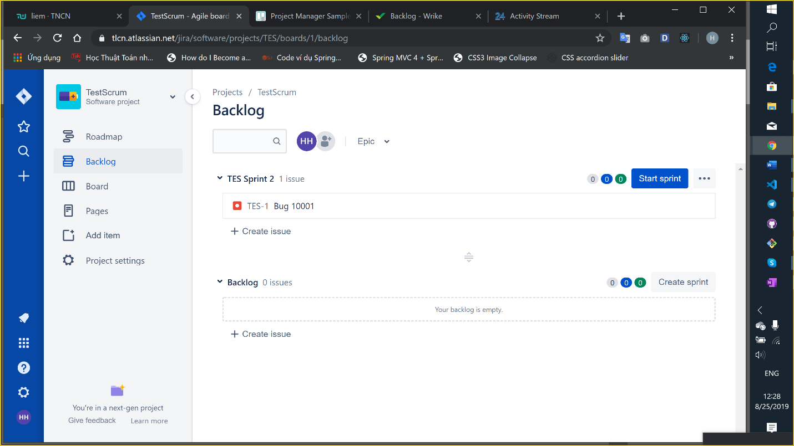

**Hình 1.2 Trang chủ Jira Softwaresss**

* + 1. *Ưu điểm*
       1. Giao diện
* Giao diện than thiện với người dùng.
* Menu chức năng trực quan
  + - 1. Chức năng
* Lập kế hoạch và theo dõi tình trạng
  + Jira hỗ trợ phương pháp làm việc agile với giao diện bảng Scrum và bảng Kanban. Người dùng có thể sử dụng một số mẫu dự án có sẵn trong Jira (như mẫu Lead Generation, Document Approval, Software Development, trong đó có sẵn các luồng công việc chuẩn), nhà quản lý cũng có thể tự tuỳ chỉnh luồng công việc của riêng mình.
  + Không kể tới các tính năng cơ bản như theo dõi thời gian, cộng tác, Jira còn hơn thế nữa, nó giúp nhà quản lý tuỳ chỉnh và kiểm soát gần như mọi khía cạnh. Ví dụ: Jira có tính năng tự động, như điều kiện (conditions) và thẩm định (validators), cho phép người quản lý thiết lập các tham số cụ thể, để phần mềm tự động xác định liệu nhiệm vụ đã hoàn thành có được chấp nhận hay không.
  + Jira có chế độ xem dự án theo biểu đồ Gantt hoặc theo workload (khối lượng công việc) của thành viên, giúp nhà quản lý phân bổ nguồn lực dễ dàng.
* Báo cáo
  + Jira cung cấp hơn một chục báo cáo khác nhau để chia nhỏ dữ liệu, giúp bạn kiểm tra khối lượng công việc, tiến trình công việc và những công việc tồn đọng một cách dễ dàng. Biểu đồ màu giúp phân tích báo cáo một cách nhanh chóng và đơn giản.
* Phân quyền sử dụng
  + Jira có chức năng phân quyền cực kì chi tiết, Không chỉ phân quyền trong dự án chung, mà còn phân quyền đối với từng nhiệm vụ. Việc hạn chế quyền xem đối với các vai trò khác nhau trong dự án rất hữu ích khi có những đối tác ngoài tổ chức (như freelance, clients) làm việc trong cùng hệ thống, giúp team công nghệ bảo vệ thông tin độc quyền của mình.
* Khả năng tích hợp
  + Jira có khả năng tương thích cao với các ứng dụng của bên thứ ba. Với khả năng tích hợp công cụ cho nhà phát triển, mạng lưới hàng nghìn tiện ích bổ sung và API mở của Atlassian, Jira có thể giao tiếp với một loạt các công cụ khác nhau.
    1. *Nhược điểm*
       1. Giao diện
* Khá phức tạp, cần mất thời gian để làm quen, thích nghi thì mới áp dụng workflow được hiệu quả.
  + - 1. Chức năng
* Chi phí sử dụng: Jira có bản dùng thử miễn phí trong 7 ngày, bạn có thể trải nghiệm tất cả các tính năng trên. Sau 7 ngày, bạn sẽ có lựa chọn sử dụng bản trả phí với mức giá tuỳ theo theo quy mô team của bạn và tuỳ theo lựa chọn sử dụng cloud hay server. Đối với bản Cloud, team 10 người có chi phí là 10$/ tháng, còn team từ 11 - 100 người có chi phí là 7$/ người dùng/ tháng.
  1. 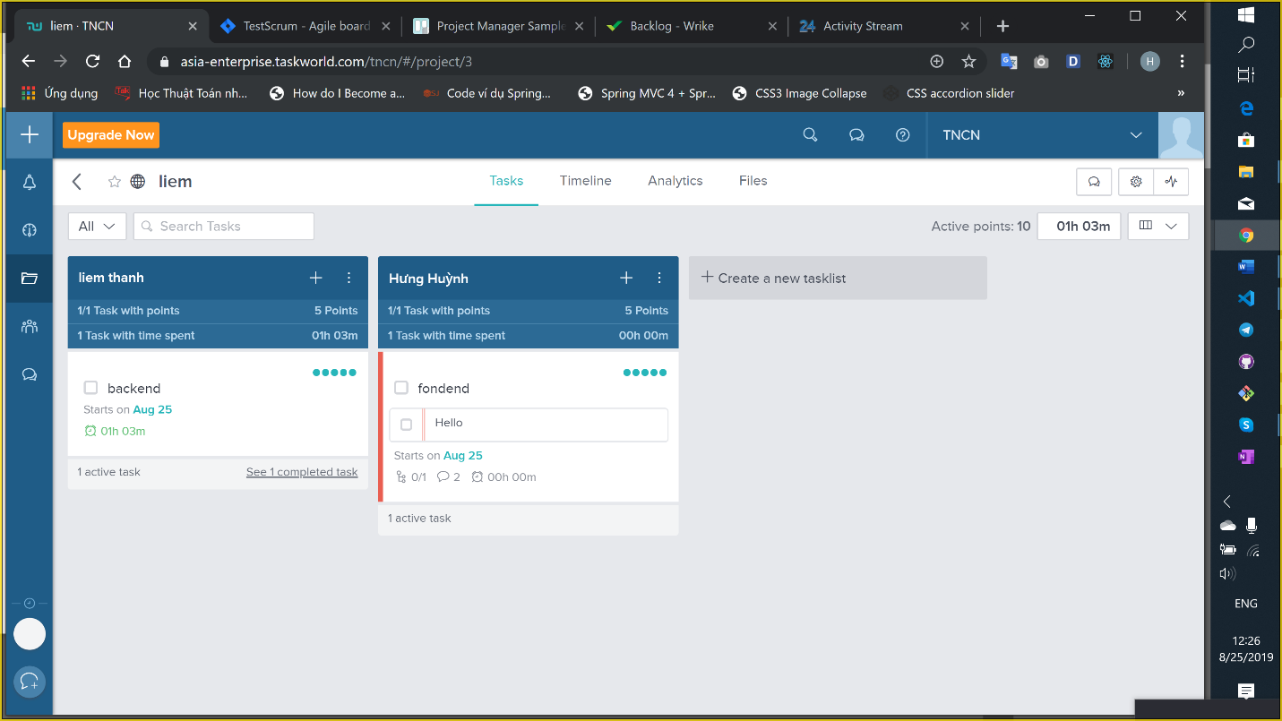**Taskworld [3]**

**Hình 1.3 Giao diện Taskworld**

* + 1. *Ưu điểm*
       1. Giao diện
* Màu sắc hài hòa, dễ nhìn, giúp người dùng dễ nắm bắt nội dung.
* Menu chức năng rõ ràng dễ nhận biết.
* Những công việc của từng người khác nhau được đặt trong những thẻ khác nhau tách rời, dễ dàng nhận biết.
* Các chức năng trực quan dễ sử dụng.
  + - 1. Chức năng
* Hệ thống này chủ yếu nhằm giúp phân chia các dự án thành các nhiệm vụ, sắp xếp chúng và phân công chúng cho đúng người để giúp mọi việc dễ dàng hơn với bạn.
* Danh sách và bảng cho quy trình làm việc và quản lý công việc:
  + Taskworld sử dụng danh sách và bảng để quản lý quy trình công việc và tùy chọn, nơi người dùng có thể thêm, gán và chỉnh sửa các tác vụ với chức năng kéo và thả đơn giản.
  + Cắt giảm thời gian cần thiết để điều hướng lịch trình và xem ai sắp làm gì, vì tất cả các ngày, ghi chú, nhận xét và theo dõi đều được đặt trên cùng một bảng điều khiển.
* Các tính năng cộng tác nâng cao
  + Cho phép bạn làm là thiết lập các nhiệm vụ định kỳ (mỗi ngày, tuần, tháng hoặc năm), để các thành viên trong nhóm sẽ không phải tạo ra chúng nhiều lần. Bất kể giai đoạn dự án là một nhiệm vụ thuộc về ai, người dùng có thể dễ dàng chỉnh sửa và cập nhật nó, và thậm chí thực hiện nó từ một thiết bị di động.
  + Đối với mỗi tác vụ, bạn có thể đặt giá trị điểm để chỉ ra độ khó của nó hoặc sử dụng điểm số tương đối để hiểu cách các công việc được kết nối và thực hiện.
  + Thông qua bộ cộng tác, người dùng cũng có thể nhận xét, đề xuất ý tưởng hoặc đọc thêm về cách tiến hành dự án.
* Chat và chia sẻ file
  + Đối với mục đích cộng tác, nền tảng này cũng cung cấp tính năng trò chuyện, với cả hai kênh công khai cho toàn bộ công ty để xem và các kênh riêng lẻ để chọn thành viên bạn muốn kết nối.
  + Ngoài trò chuyện mà còn chia sẻ các tệp và dữ liệu nhạy cảm (có thể tải lên thông qua kéo và thả), chuyển hướng thư đến địa chỉ email và nhận thông báo mỗi khi có cập nhật quan trọng. Phần tốt nhất của quá trình là giao tiếp được bảo mật hoàn toàn, và không có cách nào mà dữ liệu công ty có ý nghĩa sẽ rơi vào tay kẻ xấu.
* Tổng quan và bộ lọc nâng cao
  + Taskworld là hệ thống theo dõi tất cả các dự án và nhiệm vụ của bạn, lọc chúng theo trạng thái, ngày tháng và người thực hiện được chỉ định và lưu chúng trong cơ sở dữ liệu tập trung từ nơi bạn có thể truy cập lịch sử tại bất kỳ điểm nào thời gian. Có một lịch tương tác nơi tất cả chúng được hiển thị, và cũng có một biểu đồ thời gian, ghi chú và biểu đồ mà bạn có thể kích hoạt theo mong muốn. Tùy chọn tổng quan về danh sách tác vụ được phát triển với cùng một mục đích, cụ thể là để thông báo cho bạn về những nhiệm vụ được lên kế hoạch đã hoàn thành và ngày đáo hạn nào đang đến gần. Sau khi hoàn thành, Taskworld cho phép bạn phân tích dữ liệu và cung cấp cho bạn cái nhìn tổng quát về dự án để có hướng phát triển tốt.
    1. *Nhược điểm*
       1. Giao diện
* Giao diện Timeline khá đơn giản nhưng người dùng khó sử dụng.
  + - 1. Chức năng
* Không phân cấp thành viên quản trị
  + Tất cả các thành viên tham gia dự án đều có quyền chỉnh sửa, giao việc, xóa bỏ phần đã đánh dấu trước.
* Chỉ được dùng thử trong khoảng 15 ngày, sau đó phải trả phí $10.99/người dùng trong 1 tháng
  1. **Bitrix24 [4]**
     1. *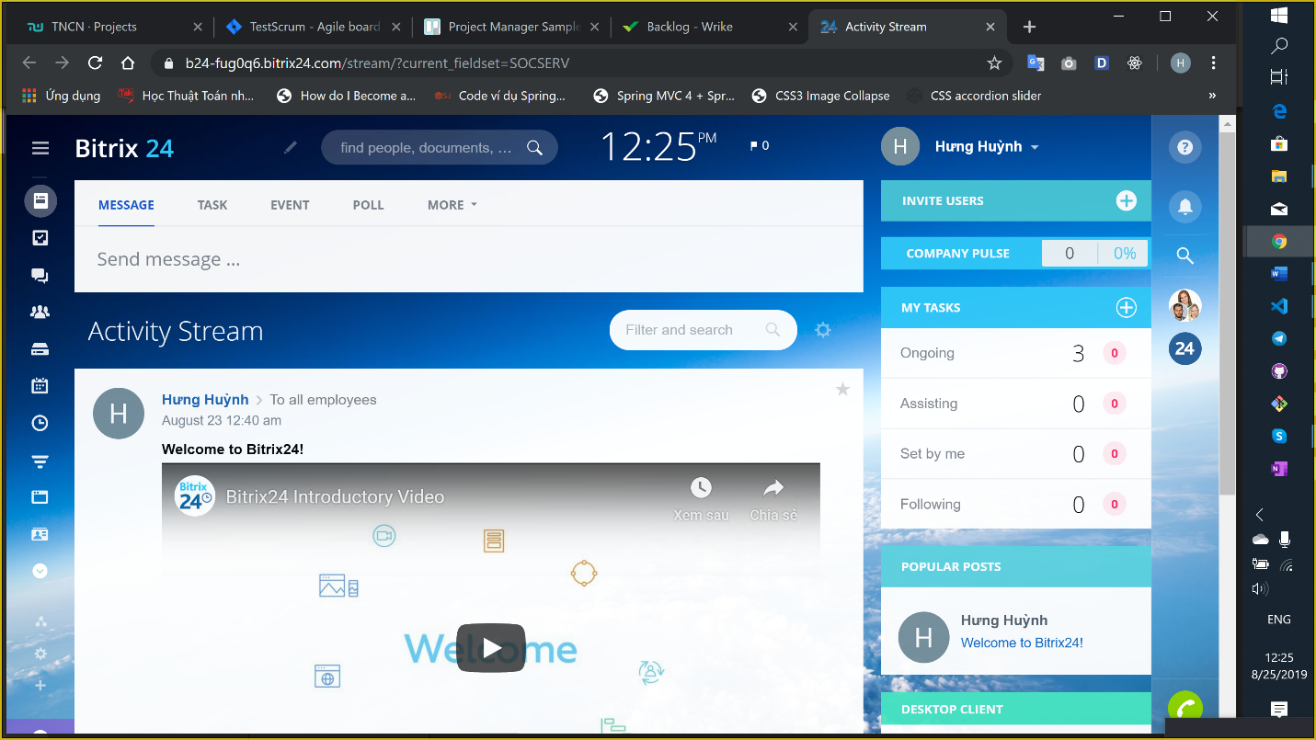Ưu điểm*

**Hình 1.4 Giao diện Bitrix24**

* + - 1. Giao diện
* Thanh menu được ẩn khi rê chuột vào được hiện ra, làm tiết kiệm diện tích trang.
  + - 1. Chức năng
* Bitrix24 giúp bạn lập kế hoạch và hoàn thành dự án của mình đúng thời hạn. Có sẵn trên mạng và tại chỗ với khả năng truy cập mã nguồn mở.
* Quản lý tác vụ nhóm
  + Hợp tác quản lý tác vụ cho các nhóm lớn và nhỏ. Theo dõi thời gian, lời nhắc, báo cáo, khuôn mẫu, tác vụ phụ thuộc, v.v...
* Lập kế hoạch và quản lý dự án
  + Lập kế hoạch dự án, quản lý tài nguyên và theo dõi tiến bộ nâng cao. Lịch dự án và biểu đồ Gantt tương tác in được.
* Giao tiếp và hợp tác
  + Không gian làm việc cho dự án, trò chuyện trong nhóm, hội thảo qua video, quản lý tài liệu, nhóm extranet cho người dùng bên ngoài và hợp tác qua email.
* Không giới hạn chức năng ở bản miễn phí.
  + 1. *Nhược điểm*
       1. Giao diện
* Nền hình ảnh quá sáng gây khó chịu khi sử dụng, làm người dùng không tập trung vào chức năng chính.
* Nền thanh menu trong suốt không tương phản với chữ làm khó chú ý.
  + - 1. Chức năng
* Đây là ứng dụng tính phí trên lượng người dùng sử dụng, số lượng admin và dung lượng lưu trữ, với gói cao nhất là 199$/tháng.
  1. 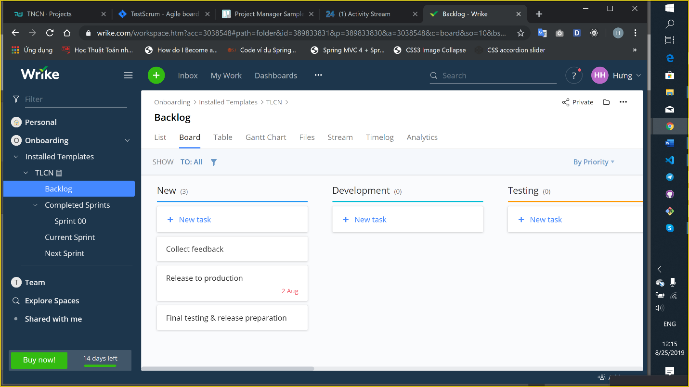**Wrike [5]**

**Hình 1.5 Giao diện Wrike**

* + 1. *Ưu điểm*
       1. Giao diện
* Có logo nhận biết thương hiệu.
* Màu sắc hài hòa trực quan
  + - 1. Chức năng
* Wrike có đầy đủ các tính năng như tạo việc, giao việc, bình luận, tag tên, khả năng liên kết một nhiệm vụ với nhiều dự án.
* Wrike còn có thể cộng tác nhanh hơn nữa với tính năng Chỉnh sửa trực tuyến (Live Editing) với các tài liệu đính kèm, tạo công việc trực tiếp qua email chỉ bằng một cú nhấp chuột...
* Wrike quản lý thời gian của từng đầu việc rất sát sao, có nhiều tuỳ chọn khi đặt thời hạn cho công việc, ví dụ như đặt thời hạn công việc theo backlog (khoảng thời gian), theo deadline (công việc sẽ hoàn tất vào một ngày cụ thể), hoặc theo milestone (bao giờ phải xong bao nhiêu % công việc)...
* Bên cạnh đó, với các chế độ xem dự án theo biểu đồ Gantt, theo Workload của từng nhân sự, Wrike giúp nhà quản lý tối ưu nguồn lực vô cùng hiệu quả.
* đối với phiên bản trả phí, Wrike có thể xuất biểu đồ báo cáo thời gian thực, tuỳ chỉnh theo yêu cầu của nhà quản lý, bạn có thể yêu cầu báo cáo theo dự án hoặc công việc, với bộ lọc dữ liệu theo trạng thái, ngày bắt đầu, ngày kết thúc hoặc theo tên thành viên...
* Wrike cho phép phân các quyền sử dụng cơ bản ở bản miễn phí (như quyền truy cập bảng quản trị, quyền cài đặt ngày làm việc và ngày nghỉ, quyền xoá tài khoản thành viên…). Tuy nhiên một số quyền nâng cao như quyền tạo, sửa và tuỳ chỉnh Workflow, quyền xem lịch làm việc của người khác,... thì chỉ có phiên bản trả phí.
  + 1. *Nhược điểm*
       1. Giao diện
* Thanh menu quá lớn chiếm nhiều diện tích của trang, làm phần nội dung khá nhỏ.
* Giao diện bố cục không thân thiện với người dùng.
  + - 1. Chức năng
* Chi phí sử dụng: Wrike miễn phí cho 5 người dùng với những tính năng cơ bản, như quản lý tác vụ, chia sẻ tài liệu, khả năng tích hợp với Google Drive, Dropbox, Office365. Với bản miễn phí này, người dùng chỉ có 2Gb dung lượng lưu trữ. Với phiên bản Professional dành cho nhóm 5 - 15 người, mức phí 9.8$/ người dùng/ tháng, Wrike sẽ mở thêm các tính năng Gantt chart, tăng dung lượng lưu trữ lên 5Gb, và khả năng tích hợp nâng cao với Microsoft Project, Excel, RSS. Với các tính năng ưu việt hơn nữa như tuỳ chỉnh workflow, báo cáo theo thời gian thực, phân tích và dự báo… thì chỉ có ở gói Business, với mức giá 24.8$/ người dùng/ tháng. Một mức giá khá cao để được sử dụng trọn vẹn phần mềm ưu việt này.

1. **KẾT LUẬN VỀ NHỮNG TIÊU CHÍ CẦN ĐẠT ĐƯỢC**

Xây dựng trang web quản lý công ty với các chức năng sau:

* + Phân quyền sử dụng trong việc giao task và chỉnh sửa task.
  + Hình thức tính phí sẽ dựa trên số lượng người dùng trên một công ty, và một số chức năng thống kê.
  + Chức năng xin phép nghỉ và duyệt phép của cấp trên.
  + Chức năng chấm công cho nhân viên.
  + Quản lý thông tin cá nhân cho nhân viên .
  + Đăng nhập bằng tài công ty cung cấp.
  + Quản lý project của công ty :
    - Trưởng nhóm có quyền tạo project, tạo task cho nhân viên , đánh giá task, kiểm soát tiến độ, thống kê theo từng giai đoạn.
    - Nhân viên : tham gia vào project, nhận task được giao , giao task khi hoàn thành xong.xem thống kê về số task của mình.

# **: MÔ HÌNH HÓA VÀ THIẾT KẾ CƠ SỞ DỮ LIỆU**

1. **USECASE DIAGRAM**

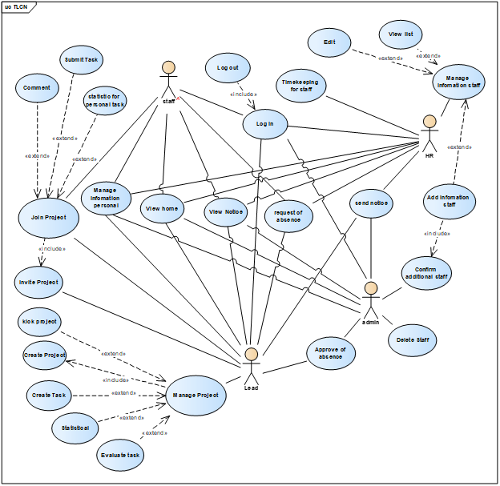

**Hình 2.1 Usecase diagram**

1. **ĐẶC TẢ USECASE DIAGRAM**
   1. **Nhân viên**
      1. *Danh sách các nghiệp vụ*

**Bảng 2.1 Danh sách nghiệp vụ nhân viên**

|  |  |  |  |  |  |
| --- | --- | --- | --- | --- | --- |
| STT | Tên nhiệm vụ | Loại Nghiệp vụ | Quy định | Biểu mẫu | Ghi chú |
| 1 | Xem trang chủ | Tra cứu | QD-ViewHome | BM-ViewHome |  |
| 2 | Đang nhập | Thao tác | QD-LogIn | BM-LogIn |  |
| 3 | Đăng xuất | Thao tác | QD-Logout | BM-Logout |  |
| 4 | Quản lý thông tin cá nhân | Thao tác | QD-MIP | BM-MIP |  |
| 5 | Tham gia dự án | Thao tác | QD-JoinProject | BM-JoinProject |  |
| 6 | Giao nộp dự án | Lưu trữ | QD-SubmitTask | BM-SubmitTask |  |
| 7 | Nhận xét | Thao tác | QD-Comment | BM-Comment |  |
| 8 | Thống kê số task cá nhân | Tra cứu | QD-SFPT | BM-SFPT |  |
| 9 | Xin phép nghỉ | Thao tác | QD-ROA | BM-ROA |  |
| 10 | Xem thông báo | Tra cứu | QD-ViewNotice | BM-ViewNotice |  |

* + 1. *Danh sách các quy định kèm theo*

**Bảng 2.2 Danh sách quyết định nghiệp vụ nhân viên**

|  |  |  |  |  |
| --- | --- | --- | --- | --- |
| STT | Quy định | Tên nhiệm vụ | Mô tả | Ghi chú |
| 1 | QD-ViewHome | Xem trang chủ | - Trang chủ là trang đầu tiên mà nhân viên thấy được khi truy cập vào trang web.  - Bên tai trái sẽ có thanh menu  - Bên trên chưa thấy logo thương hiệu, thanh tìm kiếm , avata, thông báo  - Nội dung sẽ thấy những tin thông báo . |  |
| 2 | QD-LogIn | Đang nhập | - Tùy chọn phân quyền để đăng nhập vào hệ thống. Nhập username và password vào textbox tương ứng như trong BM-DangNhap.  - Khi click vào button “Đăng nhập” các thông tin guest nhập sẽ được hệ thống kiếm tra bằng cách mã hóa MD5 password sau đó so sánh với dữ liệu trong trường password xem có khớp với nhau hay không, nếu khớp sẽ gọi đến giao diện trang chủ theo phân quyền.  -Nếu dữ liệu nhập sai, sẽ có thông báo từ hệ thống “Tên đăng nhập hoặc mật khẩu không hợp lệ. Vui lòng kiểm tra lại.” |  |
| 3 | QD-Logout | Đăng xuất | Khi muốn thoát ra khỏi hệ thống , nhấn vào Log out trên cùng bến phải . |  |
| 4 | QD-MIP | Quản lý thông tin cá nhân | - Bấm vào thanh menu bên trái “Thông tin cá nhân”  - Vô nội dung sẽ thấy thông tin cá nhân  - Sẽ có chức cập nhật thông tin cá nhân , sau khi chọn chức năng sẽ đc cập nhật thông tin nếu muốn thay đổi thì chịn “Lưu” còn không muốn thay đổi có thể nhấn nút “Hủy” |  |
| 5 | QD-JoinProject | Tham gia dự án | Khi tham gia dự án phải được trưởng nhóm mời vào dự án. |  |
| 6 | QD-SubmitTask | Giao nộp dự án | Trưởng nhóm sẽ giao những task cần làm cho staff khi hoàn thành xong task sẽ có nút “submit task” . sau khi sumbit task sẽ được gửi đi và chờ đánh giá của trưởng nhóm. |  |
| 7 | QD-Comment | Nhận xét | Sẽ có thể nhận xét task mình đang làm. |  |
| 8 | QD-SFPT | Thống kê số task cá nhân | Có thể thống kê lại những công việc mình đã làm |  |
| 9 | QD-ROA | Xin phép nghỉ | - Bấm vào thanh menu bên trái “Xin phép nghỉ”  - Sẽ chọn ngày nghỉ và xác nhận xin , đơn sẽ gửi tới giao diện duyệt đơn của Trưởng nhóm |  |
| 10 | QD-ViewNotice | Xem thông báo | - Khi trưởng nhóm hoặc admin gửi thông báo đến mọi người sẽ nhìn thấy ở trang chủ hoặc trang thông báo. |  |

* + 1. *Danh sách các biểu mẫu*
* BM-ViewHomeStaff

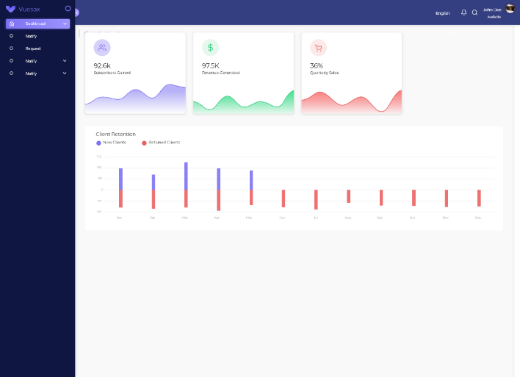

**Hình 2.2 Biểu mẫu trang chủ nhân viên**

* BM-Login

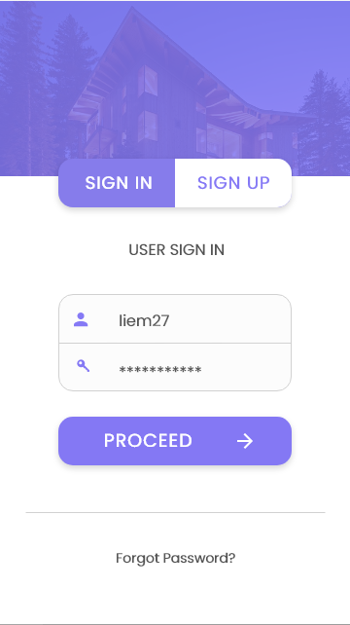

**Hình 2.3 Biểu mẫu đăng nhập**

* BM-MIP

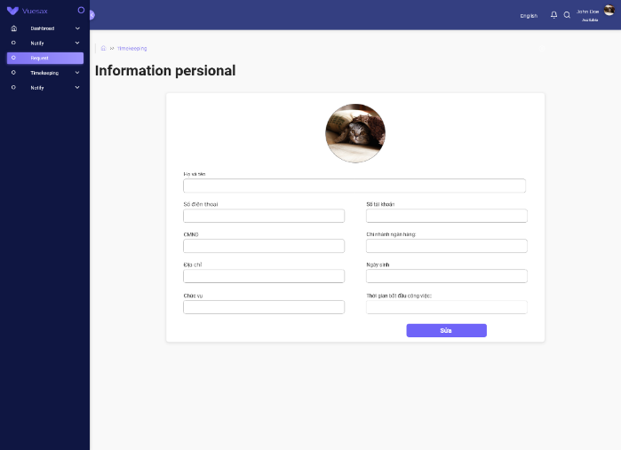

**Hình 2.4 Biểu mẫu thông tin cá nhân**

* BM-JoinProject

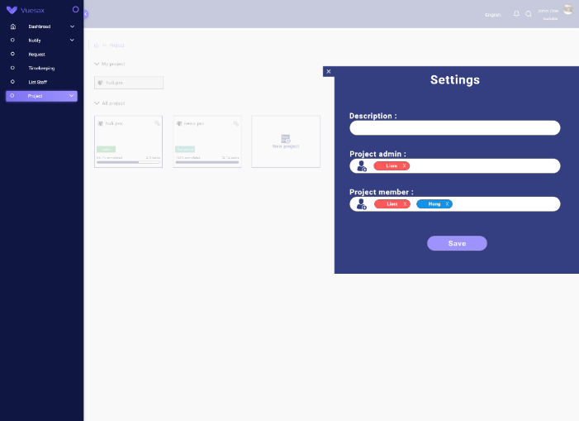

**Hình 2.5 Biểu mẫu tham gia vào dự án**

* BM-SubmitTask

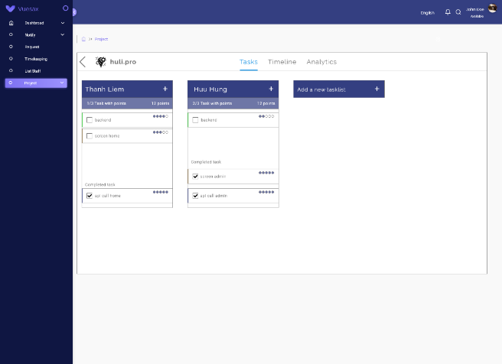

**Hình 2.6 Biểu mẫu công việc**

* BM-Comment

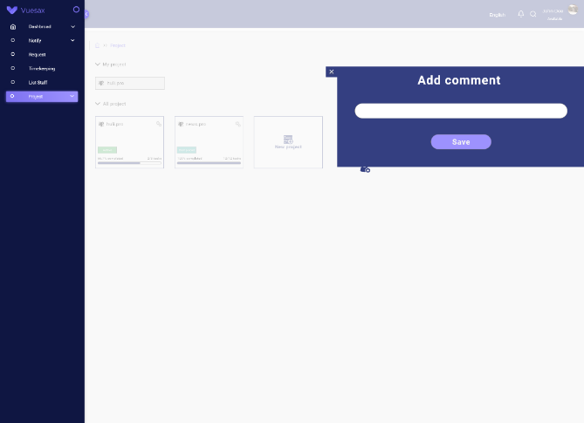

**Hình 2.7 Biểu mẫu thêm bình luận**

* BM-SFPT

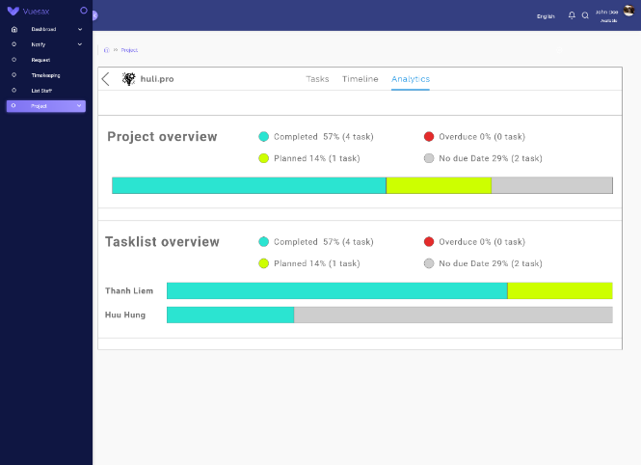

**Hình 2.8 Biểu mẫu thống kê dự án**

* BM-ROA

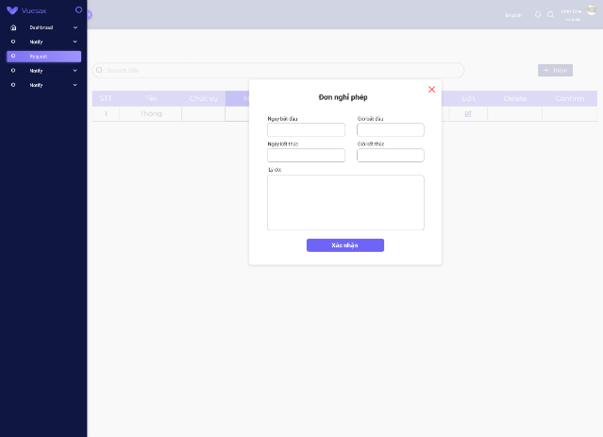

**Hình 2.9 Biểu mẫu xin nghỉ phép**

* BM-ViewNotice

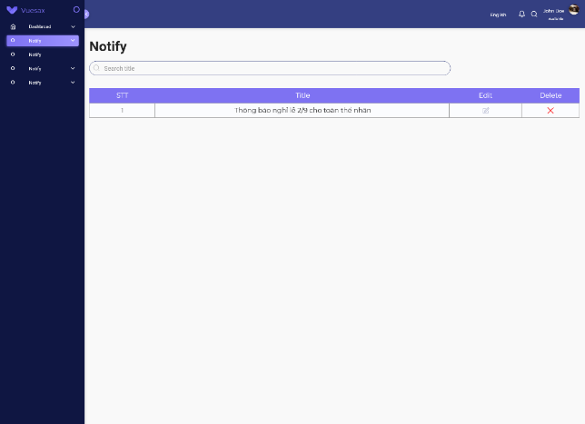

**Hình 2.10 Biểu mẫu xem thông báo**



1. 2. **Trưởng nhóm**
      1. *Danh sách các nghiệp vụ*

**Bảng 2.3 Danh sách nghiệp vụ trưởng nhóm**

|  |  |  |  |  |  |
| --- | --- | --- | --- | --- | --- |
| STT | Tên nhiệm vụ | Loại Nghiệp vụ | Quy định | Biểu mẫu | Ghi chú |
| 1 | Xem trang chủ | Tra cứu | QD-ViewHome | BM-ViewHome |  |
| 2 | Đăng nhập | Thao tác | QD-Login | BM-Login |  |
| 3 | Đăng xuất | Thao tác | QD-Logout | BM-Logout |  |
| 4 | Quản lý thông tin cá nhân | Thao tác | QD-MIP | BM-MIP |  |
| 5 | Tham gia dự án | Thao tác | QD-JoinProject | BM-JoinProject |  |
| 6 | Giao nộp dự án | Lưu dữ | QD-SubmitTask | BM-SubmitTask |  |
| 7 | Nhận xét | Thao tác | QD-Comment | BM-Comment |  |
| 8 | Thống kê số task cá nhân | Thao tác | QD-SFPT | BM-SFPT |  |
| 9 | Xin phép nghỉ | Thao tác | QD-ROA | BM-ROA |  |
| 10 | Duyệt phép | Thao tác | QD-AOA | BM-AOA |  |
| 11 | Quản lý project | Thao tác | QD-MP | BM-MP |  |
| 12 | Mời ra khỏi dự án | Luu trữ | QD-KickProject | BM-KickProject |  |
| 13 | Tạo dự án | Lưu dữ | QD-CreateProject | BM-CreateProject |  |
| 14 | Thống ke dự án | Thao tác | QD-Statictis | BM-Statictis |  |
| 15 | Tạo task | Thao tác | QD-CreateTask | BM-CreateTask |  |
| 16 | Đánh giá task | Thao tác | QD-Evaluate | BM-Evaluate |  |
| 17 | Thêm người vào Project | Thao tác | QD-IP | BM-IP |  |
| 18 | Gửi thông báo | Thao tác | QD-SendNotice | BM-SendNotice |  |
| 19 | Nhận thông báo | Tra cứu | QD-ViewNotice | BM-ViewNotice |  |

* + 1. *Danh sách các quy định kèm theo*

**Bảng 2.4 Danh sách quyết định nghiệp vụ trưởng nhóm**

|  |  |  |  |  |
| --- | --- | --- | --- | --- |
| STT | Quy định | Tên nhiệm vụ | Mô tả | Ghi chú |
| 1 | QD-ViewHome | Xem trang chủ | Trang chủ là trang đầu tiên mà nhân viên thấy được khi truy cập vào trang web.  Bên tai trái sẽ có thanh menu  Bên trên chưa thấy logo thương hiệu, thanh tìm kiếm , avata, thông báo  Nội dung sẽ thấy những tin thông báo . |  |
| 2 | QD-Login | Đăng nhập | -Tùy chọn phân quyền để đăng nhập vào hệ thống. Nhập username và password vào textbox tương ứng như trong BM-DangNhap.  -Khi click vào button “Đăng nhập” các thông tin guest nhập sẽ được hệ thống kiếm tra bằng cách mã hóa MD5 password sau đó so sánh với dữ liệu trong trường password xem có khớp với nhau hay không, nếu khớp sẽ gọi đến giao diện trang chủ theo phân quyền.  -Nếu dữ liệu nhập sai, sẽ có thông báo từ hệ thống “Tên đăng nhập hoặc mật khẩu không hợp lệ. Vui lòng kiểm tra lại.”  - Khi muốn thoát ra khỏi hệ thống , nhấn vào Log out trên cùng bến phải . |  |
| 3 | QD-Logout | Đăng xuất | - Khi muốn thoát ra khỏi hệ thống , nhấn vào Log out trên cùng bến phải . |  |
| 4 | QD-MIP | Quản lý thông tin cá nhân | -Bấm vào thanh menu bên trái “Thông tin cá nhân”  -Vô nội dung sẽ thấy thông tin cá nhân  -Sẽ có chức cập nhật thông tin cá nhân , sau khi chọn chức năng sẽ đc cập nhật thông tin nếu muốn thay đổi thì chịn “Lưu” còn không muốn thay đổi có thể nhấn nút “Hủy” |  |
| 5 | QD-JoinProject | Tham gia dự án | -Khi tham gia dự án phải được trưởng nhóm mời vào dự án.  -Trưởng nhóm sẽ giao những task cần làm cho staff khi hoàn thành xong task sẽ có nút “submit task” . sau khi sumbit task sẽ được gửi đi và chờ đánh giá của trưởng nhóm.  -Sẽ có thể nhận xét task mình đang làm.  -Có thể thống kê lại những công việc mình đã làm . |  |
| 6 | QD-SubmitTask | Giao nộp dự án | -Khi hoàn thành xong một task có thể chuyển trạng thái của task đó để được được giá. |  |
| 7 | QD-Comment | Nhận xét | -Sẽ có thể nhận xét task mình đang làm. |  |
| 8 | QD-SFPT | Thống kê số task cá nhân | -Có thể thống kê lại những công việc mình đã làm |  |
| 9 | QD-ROA | Xin phép nghỉ | Bấm vào thanh menu bên trái “Xin phép nghỉ”  Sẽ chọn ngày nghỉ và xác nhận xin , đơn sẽ gửi tới giao diện duyệt đơn của Admin |  |
| 10 | QD-AOA | Duyệt phép | -Khi có đơn xin phép gửi từ nhân viên trưởng nhóm hoặc admin sẽ duyết phép cho nhân viên đó |  |
| 11 | QD-MP | Quản lý project | -Trưởng nhóm có quyền tạo 1 project mới, và mời người tham gia vào project.  -Trưởng nhóm sẽ giao task cho nhân viên hoặc cho chính mình. |  |
| 12 | QD-KickProject | Mời ra khỏi dự án | -Trưởng nhóm, chủ sở hữu của dự án có thể xóa một nhân viên nào đó ra khỏi dự án hiện tại. |  |
| 13 | QD-CreateProject | Tạo dự án | -Trưởng nhóm có thể tạo một dự án trong phần quản lý dự án. |  |
| 14 | QD-Statictis | Thống ke dự án | -Ở phần quản lý dự án, trưởng nhóm có thể xem thống kê lại các dự án của mình, cũng như tiến độ của những dự án đó. |  |
| 15 | QD-CreateTask | Tạo task | -Trưởng nhóm có thể tạo một danh sách các công việc cần thực hiện trong một dự án và bắt đầu phân công cho những nhân viên đã được thêm vào dự án. |  |
| 16 | QD-Evaluate | Đánh giá task | -Khi tạo task trưởng nhóm có thể thêm điểm để đánh giá độ khó của task tương ứng, ngoài ra khi nhân viên hoàn thành xong task có thể đánh giá lại mức độ hoàn thành của công việc. |  |
| 17 | QD-IP | Thêm người vào Project | -Khi tạo dự án trưởng nhóm có thể thêm nhân viên vào dự án và giao công việc cho họ. |  |
| 18 | QD-SendNotice | Gửi thông báo | -Trưởng nhóm có thể gửi thông báo tới toàn bộ nhân viên mà họ quản lý, cũng như khi thêm nhân viên vào dự án hệ thống cũng sẽ tự động gửi thông báo tới nhân viên. |  |
| 19 | QD-ViewNotice | Nhận thông báo | -Trưởng nhóm có thể nhận được thông báo khi có thông báo nghỉ từ nhân viên, khi có thông báo dự án từ cấp trên, khi nhân viên đã hoàn thành xong task của mình và cần được đánh giá. |  |

* + 1. *Danh sách các biểu mẫu*
* BM-ViewHome

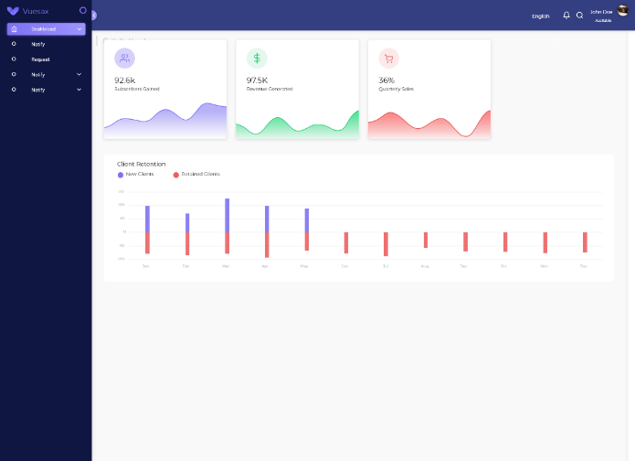

**Hình 2.11 Biểu mẫu xem trang chủ**

* BM-AOA

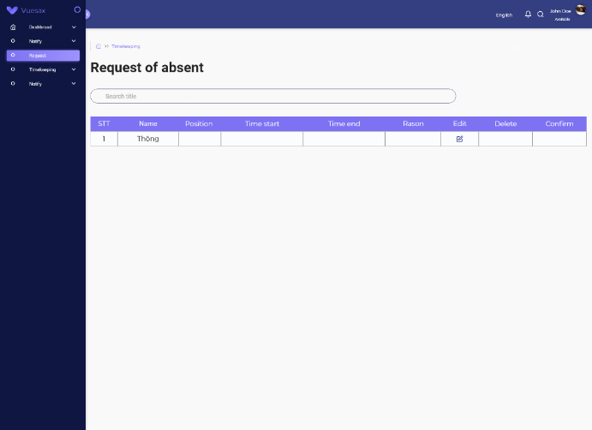

**Hình 2.12 Biểu mẫu xem thông báo xin nghỉ**

* BM-MP

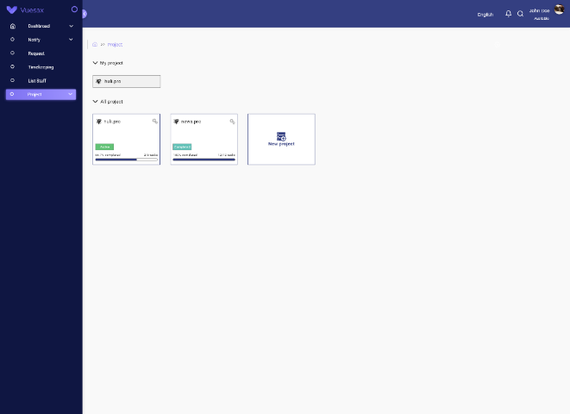

**Hình 2.13 Biểu mẫu quản lý dự án**

* BM-KickProject

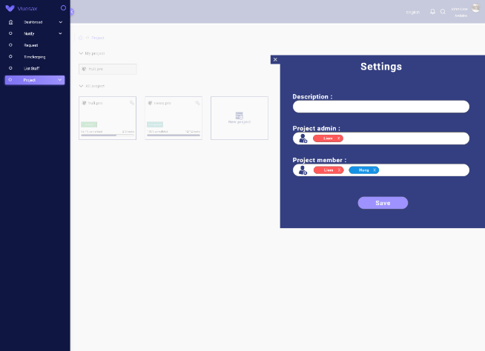

**Hình 2.14 Biểu mẫu xoá người ra khỏi dự án**

* BM-CreateProject

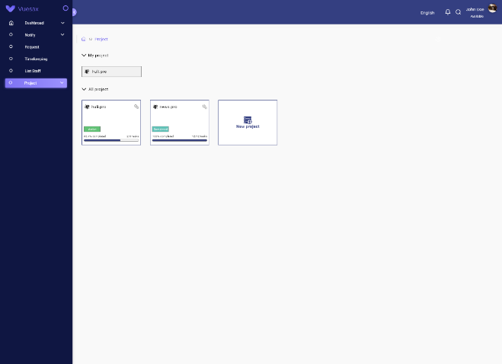

**Hình 2.15 Biểu mẫu tạo dự án**

* BM-Statictis

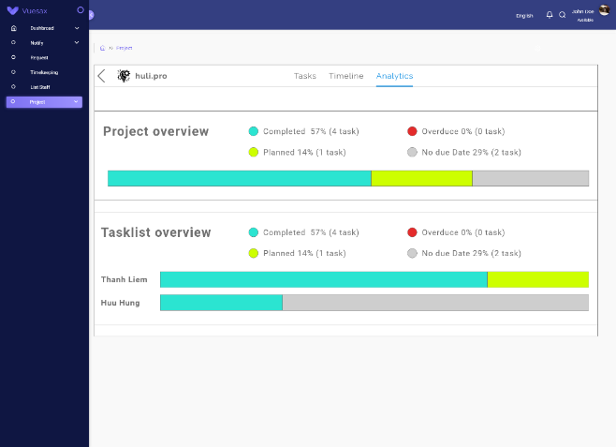

**Hình 2.16 Biểu mẫu thống kê**

* BM-CreateTask

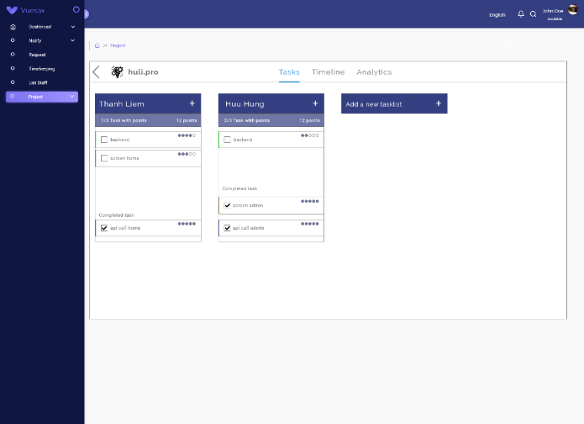

**Hình 2.17 Biểu mẫu thêm công việc**

* BM-Evaluate

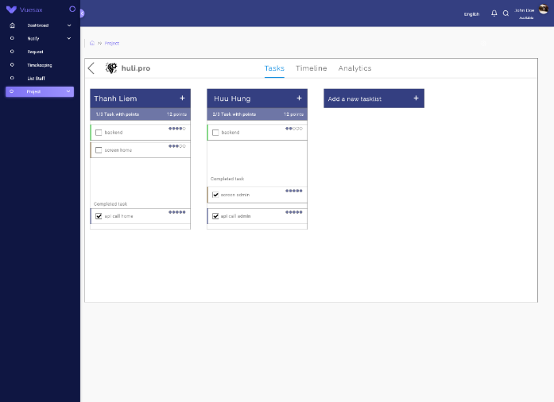

**Hình 2.18 Biểu mẫu đánh giá công việc**

* BM-IP

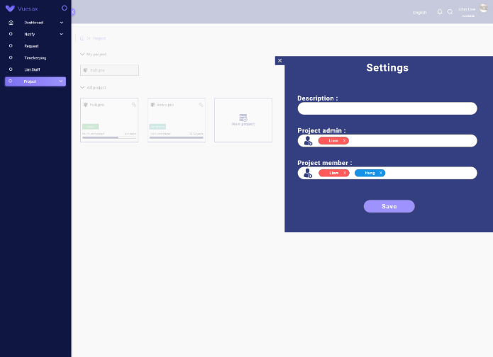

**Hình 2.19 Biểu mẫu mời người tham gia dự án**

* BM-SendNotice

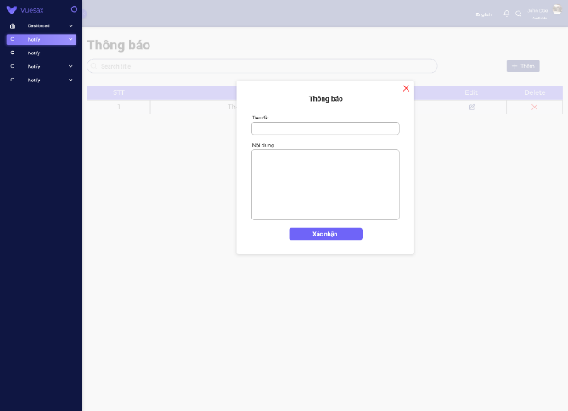

**Hình 2.20 Biểu mẫu gửi thông báo**

* 1. **Nhân sự**
     1. *Danh sách các nghiệp vụ*

**Bảng 2.5 Danh sách nghiệp vụ nhân sự**

|  |  |  |  |  |  |
| --- | --- | --- | --- | --- | --- |
| STT | Tên nhiệm vụ | Loại Nghiệp vụ | Quy định | Biểu mẫu | Ghi chú |
| 1 | Xem trang chủ | Tra cứu | QD-ViewHome | BM-ViewHome |  |
| 2 | Đang nhập | Thao tác | QD-Login | BM-Login |  |
| 3 | Đăng xuất | Thao tác | QD-Logout | BM-Logout |  |
| 4 | Quản lý thông tin cá nhân | Thao tác | QD-MIP | QD-MIP |  |
| 5 | Xin phép nghỉ | Thao tác | QD-ROA | BM-ROA |  |
| 6 | Nhận thông báo | Tra cứu | QD-ViewNotice | BM-ViewNotice |  |
| 7 | Gửi thông báo | Thao tác | QD-SendNotice | BM-SendNotice |  |
| 8 | Quản lý thông tin nhân viên | Thao tác | QD-MIS | BM-MIS |  |
| 9 | Thêm nhân viên | Lưu trữ | QD-AddStaff | BM-AddStaff |  |
| 10 | Sửa thông tin nhân viên | Thao tác | QD-EditStaff | BM-EditStaff |  |
| 11 | Xem danh sách nhân viên | Tra cứu | QD-ViewListStaff | BM-ViewListStaff |  |
| 12 | Chấm công cho nhân viên | Thao tác | QD-TFS | BM-TFS |  |

* + 1. *Danh sách các quy định kèm theo*

**Bảng 2.6 Danh sách quyết định nghiệp vụ nhân sự**

|  |  |  |  |  |
| --- | --- | --- | --- | --- |
| STT | Quy định | Tên nhiệm vụ | Mô tả | Ghi chú |
| 1 | QD-ViewHome | Xem trang chủ | -Sau khi đăng nhập với phân quyền nhân sự, nhân viên nhân sự sẽ được chuyển tới xem trang chủ của nhân sự. Màn hình chính sẽ chứa các thông báo từ nhân viên, bảng chấm công và thanh menu điều hướng tới các chức năng khác. |  |
| 2 | QD-Login | Đang nhập | -Nhân viên sẽ nhập tên đăng nhập và mật khẩu vào ô trống và bấm đăng nhập. Thông tin sẽ được gửi về hệ thống kiểm tra, nếu đúng thông tin sẽ bắt đầu xác thực quyền và chuyển người dùng về màn hình chính đã được quy định. |  |
| 3 | QD-Logout | Đăng xuất | - Khi muốn thoát ra khỏi hệ thống , nhấn vào Log out trên cùng bến phải . |  |
| 4 | QD-MIP | Quản lý thông tin cá nhân | -Bấm vào thanh menu bên trái “Thông tin cá nhân”  -Vô nội dung sẽ thấy thông tin cá nhân  -Sẽ có chức cập nhật thông tin cá nhân , sau khi chọn chức năng sẽ đc cập nhật thông tin nếu muốn thay đổi thì chịn “Lưu” còn không muốn thay đổi có thể nhấn nút “Hủy” |  |
| 5 | QD-ROA | Xin phép nghỉ | Bấm vào thanh menu bên trái “Xin phép nghỉ”.  Sẽ chọn ngày nghỉ và xác nhận xin , đơn sẽ gửi tới giao diện duyệt đơn của Admin. |  |
| 6 | QD-ViewNotice | Nhận thông báo | -Khi có nhân viên thực hiện xin nghỉ phép, nhân sự sẽ nhận được thông báo và bấm xác nhận. |  |
| 7 | QD-SendNotice | Gửi thông báo | -Cho phép nhân sự gửi thông báo tới toàn bộ nhân viên trong công ty. |  |
| 8 | QD-MIS | Quản lý thông tin nhân viên | -Nhân sự có quyền xem thông tin của tất cả nhân viên trong công ty, cũng như thực hiện thêm và sửa thông tin nhân viên. |  |
| 9 | QD-AddStaff | Thêm nhân viên | -Nhân sự là người thực hiện thêm thông tin nhân viên khi có người mới. |  |
| 10 | QD-EditStaff | Sửa thông tin nhân viên | -Nhân sự có quyền cập nhật thông tin của nhân viên. |  |
| 11 | QD-ViewListStaff | Xem danh sách nhân viên | -Nhân sự có thể xem danh sách tất cả nhân viên trong công ty. |  |
| 12 | QD-TFS | Chấm công cho nhân viên | -Nhân sự sẽ thực hiện chấm công đầu giờ làm và cuối giờ. |  |

* + 1. *Danh sách các biểu mẫu*
* BM-MIS

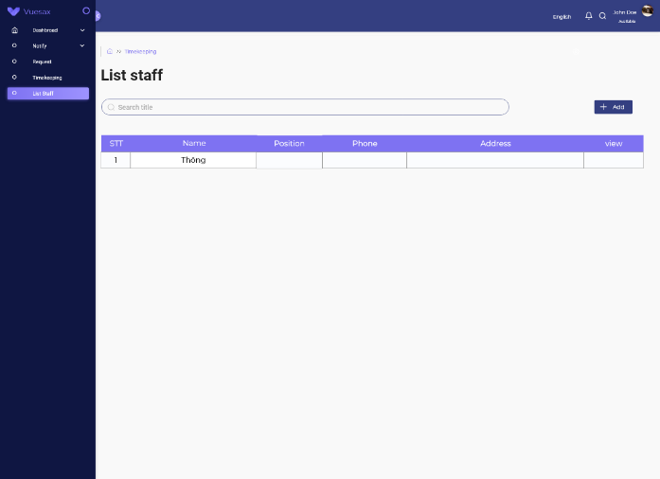

**Hình 2.21 Biểu mẫu danh sách nhân viên**

* BM-AddStaff

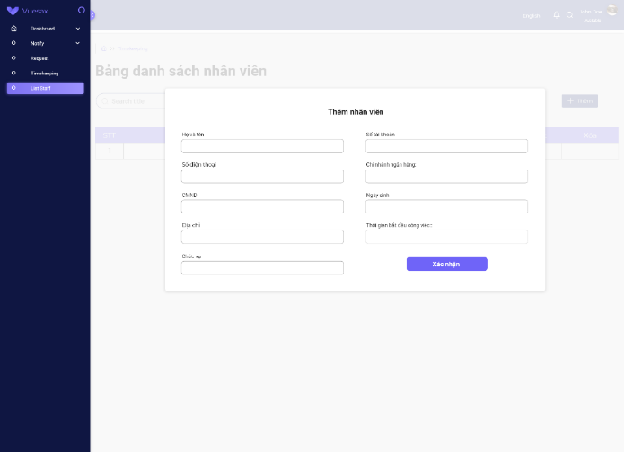

**Hình 2.22 Biểu mẫu thêm nhân viên**

* BM-EditStaff

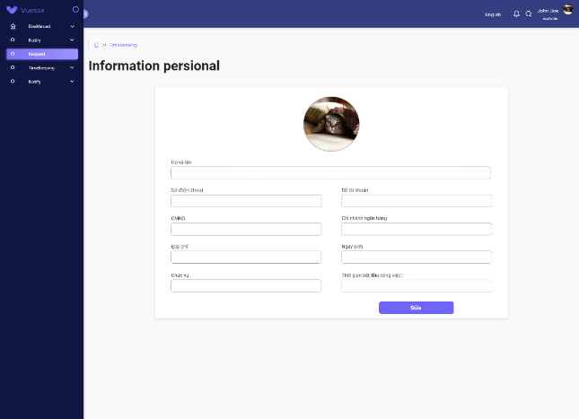

**Hình 2.23 Biểu mẫu thông tin nhân viên**

* BM-ViewListStaff

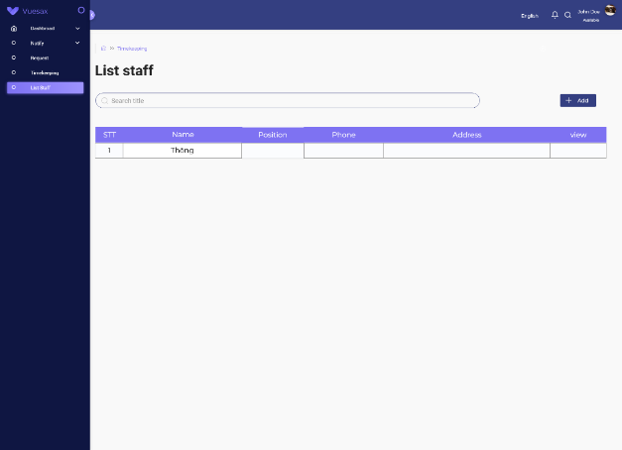

**Hình 2.24 Biểu mẫu xem danh sách nhân viên**

* BM-TFS

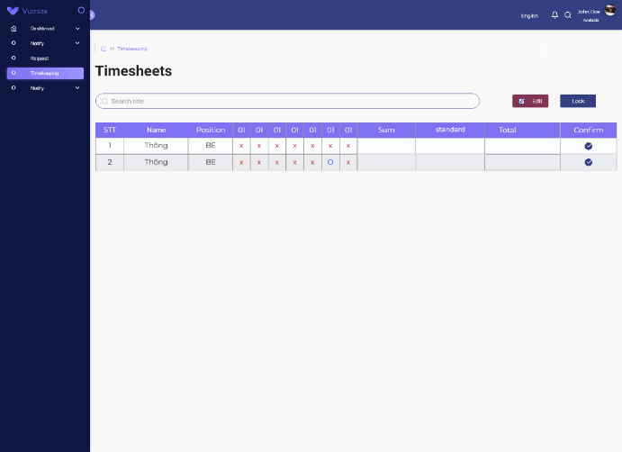

**Hình 2.25 Biểu mẫu chấm công**

* 1. **Quản lý**
     1. *Danh sách các nghiệp vụ*

**Bảng 2.7 Danh sách nghiệp vụ quản lý**

|  |  |  |  |  |  |
| --- | --- | --- | --- | --- | --- |
| STT | Tên nhiệm vụ | Loại Nghiệp vụ | Quy định | Biểu mẫu | Ghi chú |
| 1 | Xem trang chủ | Tra cứu | QD-ViewHome | BM-ViewHome |  |
| 2 | Đang nhập | Thao tác | QD-Login | BM-Login |  |
| 3 | Đăng xuất | Thao tác | QD-Logout | BM-Logout |  |
| 4 | Quản lý thông tin cá nhân | Thao tác | QD-MIP | BM-MIP |  |
| 5 | Xin phép nghỉ | Tra cứu | QD-ROA | BM-ROA |  |
| 6 | Duyệt đơn | Thao tác | QD- AOA | BM- AOA |  |
| 7 | Nhận thông báo | Thao tác | QD-ViewNotice | BM-ViewNotice |  |
| 8 | Gửi thông báo | Thao tác | QD-SendNotice | BM-SendNotice |  |
| 9 | Xác nhận thêm nhân viên | Lưu trữ | QD-ConfirmStaff | BM-ConfirmStaff |  |
| 10 | Xóa nhân viên | Lưu trữ | QD-DeleteStaff | BM-DeleteStaff |  |

* + 1. *Danh sách các quy định kèm theo*

**Bảng 2.8 Danh sách quyết định nghiệp vụ quản lý**

|  |  |  |  |  |
| --- | --- | --- | --- | --- |
| STT | Quy định | Tên nhiệm vụ | Mô tả | Ghi chú |
| 1 | QD-ViewHome | Xem trang chủ | - Sau khi đăng nhập vào hệ thống người dùng với phân quyền admin sẽ được chuyển tới trang chủ admin. Tại đây admin có thể thấy thống kê tổng quát của hệ thống. Và có thanh menu để chuyển tới các chức năng khác. |  |
| 2 | QD-Login | Đăng nhập | - Nhân viên sẽ nhập tên đăng nhập và mật khẩu vào ô trống và bấm đăng nhập. Thông tin sẽ được gửi về hệ thống kiểm tra, nếu đúng thông tin sẽ bắt đầu xác thực quyền và chuyển người dùng về màn hình chính đã được quy định. |  |
| 3 | QD-Logout | Đăng xuất | - Khi muốn thoát ra khỏi hệ thống , nhấn vào Log out trên cùng bến phải . |  |
| 4 | QD-MIP | Quản lý thông tin cá nhân | - Bấm vào thanh menu bên trái “Thông tin cá nhân”  - Vô nội dung sẽ thấy thông tin cá nhân  -Sẽ có chức cập nhật thông tin cá nhân , sau khi chọn chức năng sẽ đc cập nhật thông tin nếu muốn thay đổi thì chịn “Lưu” còn không muốn thay đổi có thể nhấn nút “Hủy” |  |
| 5 | QD-ROA | Xin phép nghỉ | Bấm vào thanh menu bên trái “Xin phép nghỉ”  Sẽ chọn ngày nghỉ và thông báo tới nhân sự để thực hiện chấm công. |  |
| 6 | QD-AOA | Duyệt đơn | -Admin sẽ duyệt đơn xin nghỉ phép của lead hoặc nhân sự. |  |
|  | QD-ViewNotice | Nhận thông báo | -Admin có thể nhận thông báo về tình hình hệ thống, những thông báo từ nhân sự, lead. |  |
| 7 | QD-SendNotice | Gửi thông báo | -Admin có thể gửi thông báo tới toàn bộ nhân viên trong công ty. |  |
| 8 | QD-MIS | Quản lý thông tin nhân viên | -Admin có thể xem tất cả thông tin của nhân viên trong công ty, thêm nhân viên,chuyển trạng thái của nhân viên trong công ty. |  |
| 9 | QD- ConfirmStaff | Thêm nhân viên | -Admin sẽ nhận thông báo từ nhân sự để chấp nhận thêm nhân viên vào hệ thống. |  |

* + 1. *Danh sách các biểu mẫu*
* BM-ViewHome

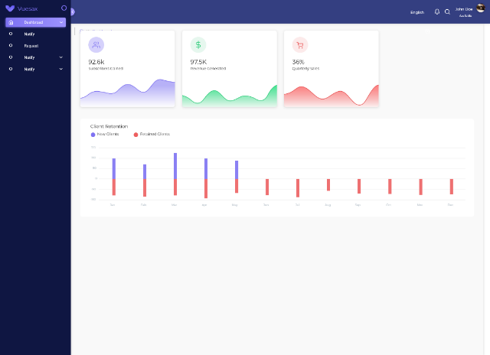

**Hình 2.26 Biểu mẫu xem trang chủ**

* BM- ConfirmStaff

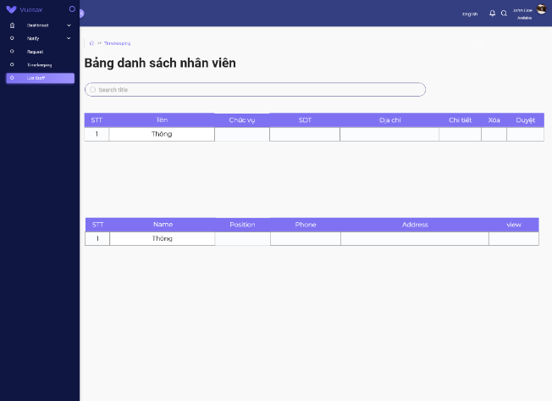

**Hình 2.27 Biểu mẫu danh sách nhân viên**

* BM-DeleteStaff

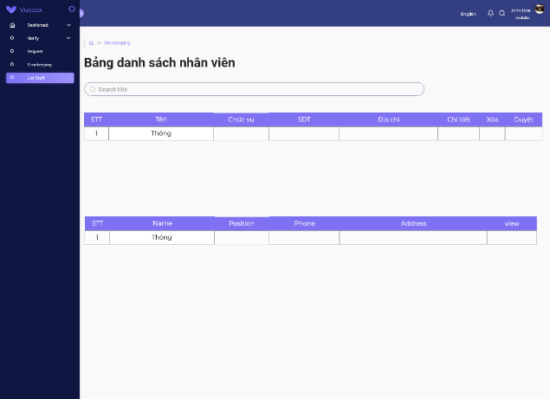

**Hình 2.28 Biểu mẫu xoá nhân viên**

1. **MÔ HÌNH HOÁ YÊU CẦU**
3. 1. **Nghiệp vụ đăng nhập**

**Bảng 2.9 Bảng mô tả nghiệp vụ đăng nhập**

|  |  |
| --- | --- |
| **Sơ đồ luồng dữ liệu:**    **Hình 2.29 Sơ đồ luồng dữ liệu đăng nhập** | **Mô tả dữ liệu:**  D1: Thông tin đăng nhập (tên đăng nhập, mật khẩu)  D3: Danh sách nhân viên (tên đăng nhập, mật khẩu)  D6: Thông báo đăng nhập thành công hay thất bại  **Thuật toán:**  B1: Hiện thị form đăng nhập cho guest  B2: Nhận D1 từ guest  B3: Mở kết nối cơ sở dữ liệu  B4: Tìm nhân viên với username hoặc email trùng với D1  B5: Mã hóa mật khẩu mới bằng BCrypt  B6: Kiểm tra D1 có trùng không  + Có: xuống B7  + Không: Thông báo “Tên đăng nhập hoặc mật khẩu không đúng. Vui lòng kiểm tra lại”, quay lại B1  B7: Đóng kết nối cơ sở dữ liệu  B8: Thông báo đăng nhập thành công.  B9: Chuyển đến Trang chủ với các chức năng theo phân quyền  B10: Kết thúc |

* 1. **Nghiệp vụ đăng xuất**

**Bảng 2.10 Bảng mô tả nghiệp vụ đăng xuất**

|  |  |
| --- | --- |
| **Sơ đồ luồng dữ liệu:**    **Hình 2.30 Sơ đồ luồng dữ liệu đăng xuất** | **Mô tả dữ liệu:**  D1: Thông tin đăng xuất (username)  D6: Thông báo đăng xuất thành công  **Thuật toán:**  B1: Đưa biểu mẫu đăng nhập (BM_Logout) cho user  B2: Nhận D1 từ user  B3: Thông báo đăng nhập thành công.  B4: Kết thúc |

* 1. **Nghiệp vụ xem trang chủ**

**Bảng 2.11 Bảng mô tả nghiệp vụ xem trang chủ**

|  |  |
| --- | --- |
| **Sơ đồ luồng dữ liệu:**    **Hình 2.31 Sơ đồ luồng dữ liệu xem trang chủ** | **Mô tả dữ liệu:**  D3: Bảng project , bảng tasks , bảng chấm công, bảng user ( tên nhân viên,tên project , danh sách task , sô công hiện tại)  D6: Hiện các biểu đồ thống kê  **Thuật toán:**  B1: Đưa biểu mẫu xem trang chủ (BM_ViewHome) cho user  B2: Mở kết nối cơ sở dữ liệu  B3: Lấy Bảng project , bảng tasks , bảng chấm công, bảng user  B4: Đóng kết nối cơ sở dữ liệu  B5: Chuyển đến Trang chủ với các biểu đồ thống kê  B6: Kết thúc |

* 1. **Nghiệp vụ xem thông báo**

**Bảng 2.12 Bảng mô tả nghiệp vụ xem thông báo**

|  |  |
| --- | --- |
| **Sơ đồ luồng dữ liệu:**    **Hình 2.32 Sơ đồ luồng dữ liệu xem thông báo** | **Mô tả dữ liệu:**  D3: Bảng danh sách thông báo (Tiêu đề , nội dung , ngày đăng , người đăng )  D6: Hiện danh sách thông báo  **Thuật toán:**  B1: Đưa biểu mẫu xem trang chủ (BM_ViewNotices) cho user  B2: Mở kết nối cơ sở dữ liệu  B3: Lấy bảng danh sách thông báo (Tiêu đề , nội dung , ngày đăng , người đăng )  B4: Đóng kết nối cơ sở dữ liệu  B5: Chuyển đến BM-ViewNotice với danh sách thông báo  B6: Kết thúc |

* 1. **Nghiệp vụ quản lý thông tin cá nhân**

**Bảng 2.13 Bảng mô tả nghiệp vụ quản lý thông tin cá nhân**

|  |  |
| --- | --- |
| **Sơ đồ luồng dữ liệu:**    **Hình 2.33 Sơ đồ luồng dữ liệu quản lý thông tin cá nhân** | **Mô tả dữ liệu:**  D1: Thông tin user cần thay đổi ( mật khẩu)  D3: Thông tin user ( mật khẩu)  D4: Thông tin user cần thay đổi  D6: Thông báo thành công hoặc thất bại  **Thuật toán:**  B1: Đưa biểu mẫu đăng nhập (BM_EditUser) cho user  B2: Nhận D1 từ user  B3: Mở kết nối cơ sở dữ liệu  B4: Lấy nhân viên  B5: Thay đổi thông tin nhân viên  B6: Kiểm tra D1 có hợp lệ không  + Có: xuống B7  + Không: Thông báo “Thông báo không hợp lệ. Vui lòng kiểm tra lại”, quay lại B1  B7: Đóng kết nối cơ sở dữ liệu  B8: Thông báo sửa thành công.  B9: Chuyển đến trang xem profile  B9: Kết thúc |

* 1. **Nghiệp vụ gửi thông báo**

**Bảng 2.14 Bảng mô tả nghiệp vụ gửi thông báo**

|  |  |
| --- | --- |
| **Sơ đồ luồng dữ liệu:**    **Hình 2.34 Sơ đồ luồng dữ liệu gửi thông báo** | **Mô tả dữ liệu:**  D1: Thông tin cần thông báo (tiêu đề, nội dung, ngày, người thông báo)  D4: Thông tin cần thông báo (tiêu đề, nội dung, ngày, người thông báo)  D6: Thông báo thành công hoặc thất bại  **Thuật toán:**  B1: Đưa biểu mẫu đăng nhập (BM_SendNotices) cho Admin, Lead, HR  B2: Nhận D1 từ Admin, Lead, HR  B3: Mở kết nối cơ sở dữ liệu  B4: Kiểm tra D1 có hợp lệ không  + Có: xuống B5  + Không: Thông báo “Thông báo không hợp lệ. Vui lòng kiểm tra lại”, quay lại B1  B5: Lưu xuống database  B6: Đóng kết nối cơ sở dữ liệu  B7: Thông báo thành công.  B8: Chuyển đến trang xem thông báo  B9: Kết thúc |

* 1. **Nghiệp vụ xin phép nghỉ**

**Bảng 2.15 Bảng mô tả nghiệp vụ xin phép nghỉ**

|  |  |
| --- | --- |
| **Sơ đồ luồng dữ liệu:**    **Hình 2.35 Sơ đồ luồng dữ liệu xin nghỉ** | **Mô tả dữ liệu:**  D1: Thông tin đơn xin nghỉ (tên nhân viên, thời gian nghỉ, lý do)  D3: Thông tin danh sách xin nghỉ  D4: Thông tin đơn xin nghỉ (tên nhân viên, thời gian nghỉ, lý do)  D6: Thông báo thành công hoặc thất bại  **Thuật toán:**  B1: Đưa biểu mẫu đăng nhập (BM_RequestAbsence) cho Staff  B2: Nhận D1 từ Staff  B3: Mở kết nối cơ sở dữ liệu  B4: Kiểm tra D1 có hợp lệ với D3 không  + Có: xuống B5  + Không: Thông báo “Thông báo không hợp lệ. Vui lòng kiểm tra lại”, quay lại B1  B5: Lưu xuống database  B6: Đóng kết nối cơ sở dữ liệu  B7: Thông báo thành công.  B8: Chuyển đến trang xem trang danh sách đơn đã duyệt  B9: Kết thúc |

* 1. **Nghiệp vụ duyệt phép nghỉ**

**Bảng 2.16 Bảng mô tả nghiệp vụ duyệt phép nghỉ**

|  |  |
| --- | --- |
| **Sơ đồ luồng dữ liệu:**    **Hình 2.36 Sơ đồ luồng dữ liệu duyệt phép nghỉ** | **Mô tả dữ liệu:**  D1: Thông tin đồng ý hoặc không đồng ý  D3: Danh sách thông tin cần duyệt  D4: Thông tin đồng ý hoặc không đồng ý  D6: Thông báo thành công hoặc thất bại  **Thuật toán:**  B1: Đưa biểu mẫu đăng nhập (BM_ListRequest) cho Admin, Lead  B2: Mở kết nối cơ sở dữ liệu  B3: Đưa danh sách đơn xin nghỉ lên  B4: Chọn D1  B5: Lưu xuống database  B6: Đóng kết nối cơ sở dữ liệu  B7: Thông báo thành công.  B8: Chuyển đến trang xem đơn nghỉ  B9: Kết thúc |

* 1. **Nghiệp vụ quản lý thông tin nhân viên**

**Bảng 2.17 Bảng mô tả nghiệp vụ quản lý thông tin nhân viên**

|  |  |
| --- | --- |
| **Sơ đồ luồng dữ liệu:**    **Hình 2.37 Sơ đồ luồng dữ liệu quản lý thông tin nhân viên** | **Mô tả dữ liệu:**  D1: Lệnh mở trang quản lý  D6: Các nút mở chức năng quản lý  **Thuật toán:**  B1: Nhấn vào nút quản lý nhân sự ở dashbroad  B2: Hiện ra các nút chức năng quản lý  B3: Kết thúc |

* 1. **Nghiệp vụ thêm nhân viên mới**

**Bảng 2.18 Bảng mô tả nghiệp vụ thêm nhân viên**

|  |  |
| --- | --- |
| **Sơ đồ luồng dữ liệu:**    **Hình 2.38 Sơ đồ luồng dữ liệu thêm nhân viên mới** | **Mô tả dữ liệu:**  D1: Thông tin nhân viên  D3: Danh sách nhân viên  D4: Thông tin nhân viên  D6: Thông báo thành công hoặc thất bại  **Thuật toán:**  B1: Đưa biểu mẫu đăng nhập (BM_AddStaff) cho HR  B2: Mở kết nối cơ sở dữ liệu  B3: Đưa danh sách đơn xin nghỉ lên  B4: Kiểm tra D1 có hợp lệ không  + Có: xuống bước 5  + Không: trở về bước 1  B5: Lưu xuống database  B6: Đóng kết nối cơ sở dữ liệu  B7: Thông báo thành công.  B8: Chuyển đến trang xem đơn nghỉ  B9: Kết thúc |
| **Hình 2.39 Sequence nghiệp vụ thêm nhân viên mới** | |

* 1. **Nghiệp vụ xác nhận thêm nhân viên mới**

**Bảng 2.19 Bảng mô tả nghiệp vụ xác nhận thêm nhân viên mới**

|  |  |
| --- | --- |
| **Sơ đồ luồng dữ liệu:**    **Hình 2.40 Sơ đồ luồng dữ liệu xác nhận thêm nhân viên mới** | **Mô tả dữ liệu:**  D1: Thông tin xác nhận  D3: Danh sách cần xác nhận  D4: Thông tin xác nhận  D6: Thông báo thành công hoặc thất bại  **Thuật toán:**  B1: Đưa biểu mẫu đăng nhập (BM_ConfirmStaff) cho Admin  B2: Mở kết nối cơ sở dữ liệu  B3: Đưa danh sách cần được xác nhận  B4: Kiểm tra D1 có hợp lệ không  + Có: xuống bước 5  + Không: trở về bước 1.  B5: Lưu xuống databases  B6: Đóng kết nối cơ sở dữ liệu  B7: Thông báo thành công.  B8: Chuyển đến trang xem danh sách nhân viên hiện tại  B9: Kết thúc |
| **Hình 2.41 Sequence nghiệp vụ xác nhận nhân viên mới** | |

* 1. **Nghiệp vụ xóa nhân viên**

**Bảng 2.20 Bảng mô tả nghiệp vụ xoá nhân viên**

|  |  |
| --- | --- |
| **Sơ đồ luồng dữ liệu:**    **Hình 2.42 Sơ đồ luồng dữ liệu xoá nhân viên** | **Mô tả dữ liệu:**  D1: Thông tin nhân viên (mã nhân viên)  D3: Danh sách nhân viên  D4: Thông tin nhân viên (mã nhân viên)  D6: Thông báo thành công hoặc thất bại  **Thuật toán:**  B1: Đưa biểu mẫu đăng nhập (BM_ListStaff) cho Admin  B2: Mở kết nối cơ sở dữ liệu  B3: Đưa danh sách nhân viên  B4: Kiểm tra D1 có hợp lệ không  + Có: xuống bước 5  + Không: trở về bước 1  B5: Lưu xuống cơ sở dữ liệu  B6: Đóng kết nối cơ sở dữ liệu  B7: Thông báo thành công.  B8: Chuyển đến trang xem danh sách nhân viên hiện tại  B9: Kết thúc |

* 1. **Nghiệp vụ xem danh sách nhân viên**

**Bảng 2.21 Bảng mô tả nghiệp vụ xem danh sách nhân viên**

|  |  |
| --- | --- |
| **Sơ đồ luồng dữ liệu:**    **Hình 2.43 Sơ đồ luồng dữ liệu xem danh sách nhân viên** | **Mô tả dữ liệu:**  D3: Danh sách nhân viên  D6: Danh sách nhân viên  **Thuật toán:**  B1: Chọn biểu mẫu xem danh sách nhân viên  B2: Mở kết nối cơ sở dữ liệu  B3: Lấy danh sách tất cả nhân viên  B4: Đóng kết nối cơ sở dữ liệu  B5: Trả kết quả D6  B6: Kết thúc |

* 1. **Nghiệp vụ sửa thông tin nhân viên**

**Bảng 2.22 Bảng mô tả nghiệp vụ sửa thôn gitn nhân viên**

|  |  |
| --- | --- |
| **Sơ đồ luồng dữ liệu:**    **Hình 2.44 Sơ đồ luồng dự liệu sửa thông tin nhân viên** | **Mô tả dữ liệu:**  D1: Thông tin nhân viên đã sửa  D3: Thông tin nhân viên dưới database  D4: D1  D6: D3  **Thuật toán:**  B1: Gửi mã nhân viên  B2: Mở kết nối cơ sở dữ liệu  B3: Gửi thông tin nhân viên  B4: Đóng kết nối cơ sở dữ liệu  B5: Nhận thông tin sau khi đã chỉnh sửa  B6: Mở kết nối cơ sở dữ liệu  B7: Lưu thông tin thay đổi  B8: Đóng kết nối cơ sở dữ liệu  B9: Thông báo cho người dùng  B10: Kết thúc |

* 1. **Nghiệp vụ chấm công nhân viên**

**Bảng 2.23 Bảng mô tả nghiệp vụ chấm công**

|  |  |
| --- | --- |
| **Sơ đồ luồng dữ liệu:**    **Hình 2.45 Sơ đồ luồng dữ liệu chấm công** | **Mô tả dữ liệu:**  D1: Mã nhân viên, ngày điểm danh, trạng thái, ghi chú  D3: Thông tin điểm danh nhân viên  D4: D1  D6: D3  **Thuật toán:**  B1: Chọn nhân viên muốn điểm danh  B2: Chọn trạng thái điểm danh cho ngày hôm đó  B3: Mở kết nối cơ sở dữ liệu  B4: Lưu lại thông tin điểm danh  B5: Lấy lên lại thông tin điểm danh của nhân viên đó  B6: Đóng kết nối cơ sở dữ liệu  B7: Trả về kết quả  B8: Kết thúc |

* 1. **Nghiệp vụ quản lý dự án**

**Bảng 2.24 Bảng mô tả nghiệp vụ quản lý dự án**

|  |  |
| --- | --- |
| **Sơ đồ luồng dữ liệu:**    **Hình 2.46 Sơ đồ luồng dữ liệu quản lý dự án** | **Mô tả dữ liệu:**  D1: Lệnh mở trang quản lý  D6: Các nút mở chức năng quản lý  **Thuật toán:**  B1: Nhấn vào nút quản lý dự án ở dashbroad  B2: Hiện ra các nút chức năng quản lý  B3: Kết thúc |

* 1. **Nghiệp vụ tạo dự án mới**

**Bảng 2.25 Bảng mô tả nghiệp vụ tạo dự án mới**

|  |  |
| --- | --- |
| **Sơ đồ luồng dữ liệu:**    **Hình 2.47 Sơ đồ luồng dữ liệu tạo dự án mới** | **Mô tả dữ liệu:**  D1: Tên dự án, mô tả, kinh phí  D3: Danh sách dự án  D4: D1  D6: Thông báo thành công hoặc thất bại  **Thuật toán:**  B1: Mở biểu mẫu tạo dự án  B2: Điền D1 vào biểu mẫu  B3: Mở kết nối cơ sở dữ liệu  B4: Kiểm tra D1 hợp lệ  Có: Xuống B5.  Không: Quay lại B1  B5: Lưu xuống cơ sở dữ liệu  B6: Đóng cơ sở dữ liệu  B7: Thông báo thành công  B8: Kết thúc |
| **Hình 2.48 Sequence nghiệp vụ tạo dự án mới** | |

* 1. **Nghiệp vụ tạo công việc**

|  |  |
| --- | --- |
| **Sơ đồ luồng dữ liệu:**    **Hình 2.49 Sơ đồ luồng dữ liệu tạo công việc** | **Mô tả dữ liệu:**  D1: Mã dự án, Tên công việc, Người thực hiện, Hạn chót.  D3: Danh sách các công việc đã giao của project đó  D4: D1  D6: Thông báo thành công hoặc thất bại  **Thuật toán:**  B1: Mở biểu mẫu tạo công việc  B2: Điền thông tin B1 vào biểu mẫu  B3: Mở kết nối cơ sở dữ liệu  B4: Kiểm tra công việc hợp lệ  Có: Xuống B5  Không: Quay lại B1  B5: Lưu lại công việc  B6: Thông báo thành công  B7: Đóng kết nối cơ sở dữ liệu  B8: Kết thúc |
| **Hình 2.50 Sequence nghiệp vụ tạo công việc** | |

* 1. **Nghiệp vụ mời tham gia dự án**

**Bảng 2.26 Bảng mô tả nghiệp vụ mời người tham gia dự án**

|  |  |
| --- | --- |
| **Sơ đồ luồng dữ liệu:**    H**ình 2.51 Sơ đồ luồng dữ liệu mời tham gia dự án** | **Mô tả dữ liệu:**  D1: Mã nhân viên, Mã dự án  D3: Danh sách nhân viên của dự án đó  D4: D1  D6: Thông báo thành công hoặc thất bại  **Thuật toán:**  B1: Mở biểu mẫu thêm nhân viên vào dự án  B2: Nhập thông tin D1  B3: Mở kết nối cơ sở dữ liệu  B4: Kiểm tra nhân viên có trong dự án chưa  Có: Xuống B5  Không: Quay lại B1  B5: Lưu thông tin xuống cơ sở dữ liệu  B6: Đóng kết nối cơ sở dữ liệu  B7: Kết thúc |

* 1. **Nghiệp vụ mời ra khỏi dự án**

**Bảng 2.27 Bảng mô tả nghiệp vụ mời ra khỏi dự án**

|  |  |
| --- | --- |
| **Sơ đồ luồng dữ liệu:**    **Hình 2.52 Sơ đồ luồng dữ liệu mời ra khỏi dự án** | **Mô tả dữ liệu:**  D1: Mã nhân viên, Mã dự án  D3: Danh sách nhân viên của dự án  D4: D1  D6: Thông báo thành công hoặc thất bại  **Thuật toán:**  B1: Mở biểu mẫu thêm nhân viên vào dự án  B2: Nhập thông tin D1  B3: Mở kết nối cơ sở dữ liệu  B4: Kiểm tra nhân viên có trong dự án chưa  Có: Xuống B5  Không: Quay lại B1  B5: Xóa dữ liệu khỏi database  B6: Đóng kết nối cơ sở dữ liệu  B7: Kết thúc |

* 1. **Nghiệp vụ xem thống kê dự án**

**Bảng 2.28 Bảng mô tả nghiệp vụ xem thống kê dự án**

|  |  |
| --- | --- |
| **Sơ đồ luồng dữ liệu:**    **Hình 2.53 Sơ đồ luồng dự liệu thống kê dự án** | **Mô tả dữ liệu:**  D1: Thông tin thống kê  D3: Dữ liệu thống kê  D6: Thống kê  **Thuật toán:**  B1: Mở biểu mẫu thống kê  B2: Chọn thông tin lọc thống kê  B3: Mở kết nối cơ sở dữ liệu  B4: Lấy dữ liệu thực hiện thống kế  B5: Đóng kết nối cơ sở dữ liệu  B6: Hiện hình thống kê  B7: Kết thúc |
| **Hình 2.54 Sequence nghiệp vụ xem thống kê dự án** | |

* 1. **Nghiệp vụ đánh giá công việc**

**Bảng 2.29 Bảng mô tả nghiệp vụ đánh giá công việc**

|  |  |
| --- | --- |
| **Sơ đồ luồng dữ liệu:**    **Hình 2.55 Sơ đồ luồng dữ liệu đánh giá công việc** | **Mô tả dữ liệu:**  D1: Mã công việc, Đánh giá  D3: Công việc  D4: D1  D6: Thông báo thành công hoặc thất bại  **Thuật toán:**  B1: Mở biểu mẫu đánh giá công việc  B2: Nhập mã công việc  B3: Mở kết nối cơ sở dữ liệu  B4: Kiểm tra mã công việc hợp lệ  Có: Xuống B5  Không: Quay lại B1  B5: Nhập đánh giá  B6: Lưu vào cơ sở dữ liệu  B7: Đóng kết nối cơ sở dữ liệu  B8: Trả kết quả thành công  B9: Kết thúc |
| **Hình 2.56 Sequence nghiệp vụ đánh giá công việc** | |

* 1. **Nghiệp vụ tham gia dự án**

**Bảng 2.30 Bảng mô tả nghiệp vụ tham gia dự án**

|  |  |
| --- | --- |
| **Sơ đồ luồng dữ liệu:**    **Hình 2.57 Sơ đồ luồng dữ liệu tham gia dự án** | **Mô tả dữ liệu:**  D3: Thông tin dự án  D6: D3  **Thuật toán:**  B1: Mở biểu mẫu dự án  B2: Mở kết nối cơ sở dữ liệu  B3: Lấy thông tin dự án  B4: Đóng kết nối cơ sở dữ liệu  B5: Hiện thị thông tin dự án  B6: Kết thúc |

* 1. **Nghiệp vụ xem thống kê công việc cá nhân**

**Bảng 2.31 Bảng mô tả nghiệp vụ xem thống kê công việc cá nhân**

|  |  |
| --- | --- |
| **Sơ đồ luồng dữ liệu:**    **Hình 2.58 Sơ đồ luồng dữ liệu thống kê cá nhân** | **Mô tả dữ liệu:**  D1: Thông tin thống kê  D3: Dữ liệu thống kê  D6: Thống kê  **Thuật toán:**  B1: Mở biểu mẫu thống kê công việc cá nhân  B2: Chọn thông tin lọc thống kê  B3: Mở kết nối cơ sở dữ liệu  B4: Lấy dữ liệu thực hiện thống kế  B5: Đóng kết nối cơ sở dữ liệu  B6: Hiện hình thống kê  B7: Kết thúc |

* 1. **Nghiệp vụ giao nộp công việc**

**Bảng 2.32 Bảng mô tả nghiệp vụ giao nộp công việc**

|  |  |
| --- | --- |
| **Sơ đồ luồng dữ liệu:**    **Hình 2.59 Sơ đồ luồng dữ liệu giao nộp công việc** | **Mô tả dữ liệu:**  D1: Mã nhân viên, Mã công việc, Trạng thái  D4: D1  D6: Thông báo thành công hoặc thất bại  **Thuật toán:**  B1: Mở biểu mẫu quản lý công việc  B2: Chọn công việc thay đổi trạng thái  B3: Mở kết nối cơ sở dữ liệu  B4: Lưu lại thông tin trạng thái  B5: Đóng kết nối cơ sở dữ liệu  B6: Trả thông báo thành công  B7: Kết thúc |

* 1. **Nghiệp vụ bình luận công việc**

**Bảng 2.33 Bảng mô tả nghiệp vụ bình luận công việc**

|  |  |
| --- | --- |
| **Sơ đồ luồng dữ liệu:**    **Hình 2.60 Sơ đồ luồng dữ liệu bình luận công việc** | **Mô tả dữ liệu:**  D1: Mã người dùng, Mã công việc, Bình luận  D4: D1  D6: Thông báo thành công hoặc thất bại  **Thuật toán:**  B1: Mở biểu mẫu quản lý công việc  B2: Chọn vào công việc và chọn bình luận  B3: Nhập bình luận  B4: Mở kết nối cở sở dữ liệu  B5: Lưu lại thông tin D1 cùng với thời gian tạo  B6: Đóng kết nối cơ sở dữ liệu  B7: Thông báo thành công  B8: Kết thúc |

1. **CƠ SỞ DỮ LIỆU CUỐI CÙNG**
   1. **Cơ sở dữ liệu**

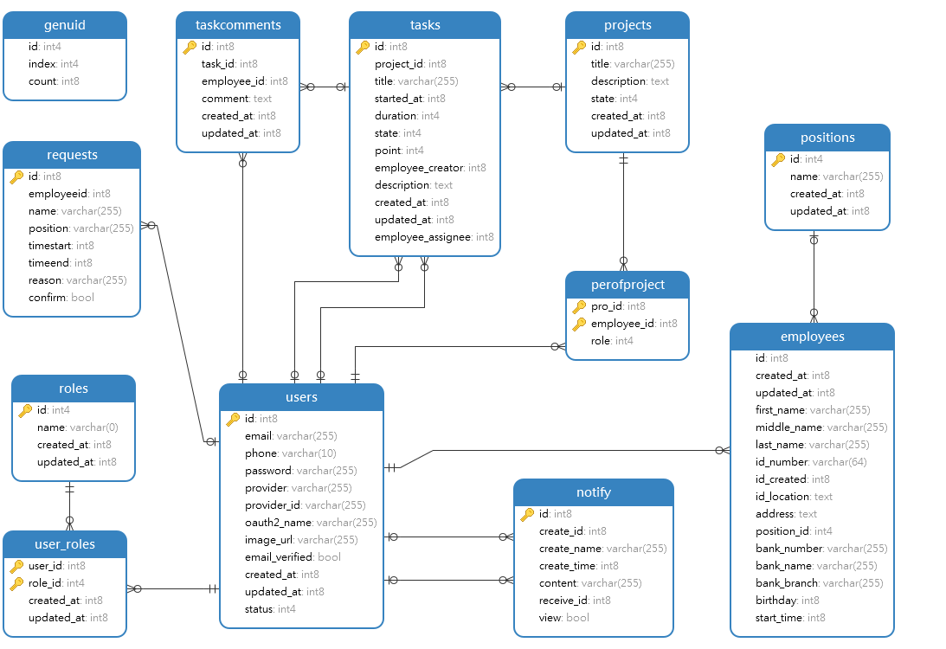

**Hình 2.61 Cơ sở dữ liệu**

* 1. **Sơ đồ logic**

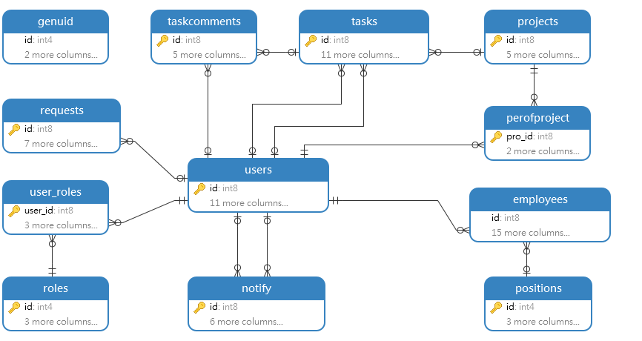

**Hình 2.62 Sơ đồ logic**

* 1. **Mô tả cơ sở dữ liệu**
     1. *Users*

**Bảng 2.34 Bảng mô tả dữ liệu người dùng**

|  |  |  |  |  |
| --- | --- | --- | --- | --- |
| STT | Tên thuộc tính | Mô tả | Loại thuộc tính | Ghi chú |
| 1 | id | Mã nhân viên | Int8 | Khóa chính, được thêm tự động |
| 2 | email | Email đăng kí | varchar(255) | Là duy nhất, không được trùng |
| 3 | phone | Số điện thoại đăng kí | varchar(255) | Là duy nhất, không được trùng |
| 4 | password | Mật khẩu | varchar(255) | Đã được mã hoá |
| 5 | provider | Phương thức đăng nhập | varchar(255) |  |
| 6 | provider_id | Mã phương thức đăng nhập | varchar(255) |  |
| 7 | oauth2_name | Tên người dùng mạng xã hội | varchar(255) |  |
| 8 | image_url | Đường dẫn hình mạng xã hội | varchar(255) |  |
| 9 | email_verified | Xác thực email | bool |  |
| 10 | created_at | Ngày tạo | Int8 |  |
| 11 | updated_at | Ngày cập nhật | Int8 |  |
| 12 | status | Trạng thái tài khoản | Int4 |  |

* + 1. *Employees*

**Bảng 2.35 Bảng mô tả dữ liệu nhân viên**

|  |  |  |  |  |
| --- | --- | --- | --- | --- |
| STT | Tên thuộc tính | Mô tả | Loại thuộc tính | Ghi chú |
| 1 | id | Mã nhân viên | int8 | Là duy nhất, được thêm từ bảng users |
| 2 | created_at | Ngày tạo | int8 |  |
| 3 | updated_at | Ngày cập nhật | int8 |  |
| 4 | first_name | Họ | varchar(255) |  |
| 5 | middle_name | Tên lót | varchar(255) |  |
| 6 | last_name | Tên | varchar(255) |  |
| 7 | id_number | Số chứng minh nhân dân | varchar(255) |  |
| 8 | id_created | Ngày cấp | int8 |  |
| 9 | id_location | Nơi cấp | text |  |
| 10 | address | Địa chỉ | text |  |
| 11 | position_id | Mã vị trí | int8 |  |
| 12 | bank_number | Số tài khoản | varchar(255) |  |
| 13 | bank_name | Tên ngân hàng | varchar(255) |  |
| 14 | bank_branch | Chi nhánh ngân hàng | varchar(255) |  |
| 15 | birthday | Ngày sinh | int8 |  |
| 16 | start_time | Ngày bắt đầu làm | int8 |  |

* + 1. *Roles*

**Bảng 2.36 Bảng mô tả dữ liệu phân quyền**

|  |  |  |  |  |
| --- | --- | --- | --- | --- |
| STT | Tên thuộc tính | Mô tả | Loại thuộc tính | Ghi chú |
| 1 | id | Mã quyền | int4 | Là duy nhất, được thêm tự động |
| 2 | name | Tên quyền | varchar(255) |  |
| 3 | created_at | Ngày tạo | int8 |  |
| 4 | updated_at | Ngày cập nhật | int8 |  |

* + 1. *Users_roles*

**Bảng 2.37 Bảng mô tả dữ liệu quan hệ người dùng và quyền**

|  |  |  |  |  |
| --- | --- | --- | --- | --- |
| STT | Tên thuộc tính | Mô tả | Loại thuộc tính | Ghi chú |
| 1 | id | Mã quyền | int4 | Là duy nhất, được thêm tự động |
| 2 | name | Tên quyền | varchar(255) |  |
| 3 | created_at | Ngày tạo | int8 |  |
| 4 | updated_at | Ngày cập nhật | int8 |  |

* + 1. *Positions*

**Bảng 2.38 Bảng mô tả dữ liệu chức vụ**

|  |  |  |  |  |
| --- | --- | --- | --- | --- |
| STT | Tên thuộc tính | Mô tả | Loại thuộc tính | Ghi chú |
| 1 | id | Mã chức vụ | int4 | Là duy nhất, được thêm tự động |
| 2 | name | Tên chức vụ | varchar(255) |  |
| 3 | created_at | Ngày tạo | int8 |  |
| 4 | updated_at | Ngày cập nhật | int8 |  |

* + 1. *Projects*

**Bảng 2.39 Bảng mô tả dữ liệu dự án**

|  |  |  |  |  |
| --- | --- | --- | --- | --- |
| STT | Tên thuộc tính | Mô tả | Loại thuộc tính | Ghi chú |
| 1 | id | Mã dự án | int8 | Là duy nhất, được thêm tự động |
| 2 | title | Tên dự án | varchar(255) |  |
| 3 | description | Miêu tả dự án | text |  |
| 4 | state | Trạng thái dự án | int4 |  |
| 5 | created_at | Ngày tạo | int8 |  |
| 6 | updated_at | Ngày cập nhật | int8 |  |

* + 1. *Perofproject*

**Bảng 2.40 Bảng mô tả dữ liệu quan hệ nhân viên và dự án**

|  |  |  |  |  |
| --- | --- | --- | --- | --- |
| STT | Tên thuộc tính | Mô tả | Loại thuộc tính | Ghi chú |
| 1 | pro_id | Mã dự án | int8 | Được lấy từ bảng projects |
| 2 | employee_id | Mã nhân viên | int8 | Được lấy từ bảng employees |
| 3 | role | Quyền của nhân viên trong dự án | int4 |  |

* + 1. *Tasks*

**Bảng 2.41 Bảng mô tả dữ liệu công việc**

|  |  |  |  |  |
| --- | --- | --- | --- | --- |
| STT | Tên thuộc tính | Mô tả | Loại thuộc tính | Ghi chú |
| 1 | id | Mã công việc | int8 | Khóa chính, được thêm tự động |
| 2 | project_id | Mã dự án | int8 | Được lấy từ bảng projects |
| 3 | title | Tên công việc | varchar(255) |  |
| 4 | started_at | Ngày bắt đầu | int8 |  |
| 5 | duration | Thời gian thực hiện | int4 |  |
| 6 | state | Trang thái công việc | int4 |  |
| 7 | point | Điểm công việc | int4 |  |
| 8 | employee_creator | Người tạo công việc | int8 |  |
| 9 | description | Miêu tả công viêc | text |  |
| 10 | created_at | Ngày tạo | int8 |  |
| 11 | updated_at | Ngày cập nhật | int8 |  |
| 12 | employee_assignee | Người được giao công việc | int8 |  |

* + 1. *Taskcomments*

**Bảng 2.42 Bảng mô tả dữ liệu bình luận công việc**

|  |  |  |  |  |
| --- | --- | --- | --- | --- |
| STT | Tên thuộc tính | Mô tả | Loại thuộc tính | Ghi chú |
| 1 | id | Mã bình luận | int8 | Là duy nhất, được thêm tự động |
| 2 | task_id | Mã công việc | int8 | Được lấy từ bảng tasks |
| 3 | employee_id | Mã nhân viên bình luận | int8 |  |
| 4 | comment | Nội dung bình luận | text |  |
| 5 | created_at | Ngày tạo | int8 |  |
| 6 | updated_at | Ngày cập nhật | int8 |  |

* + 1. *Requests*

**Bảng 2.43 Bảng mô tả dữ liệu yêu cầu**

|  |  |  |  |  |
| --- | --- | --- | --- | --- |
| STT | Tên thuộc tính | Mô tả | Loại thuộc tính | Ghi chú |
| 1 | id | Mã bình luận | int8 | Là duy nhất, được thêm tự động |
| 2 | employeeid | Mã nhân viên | int8 | Được lấy từ bảng employees |
| 3 | name | Tên nhân viên | varchar(255) |  |
| 4 | position | Chức vụ nhân viên | varchar(255) |  |
| 5 | timestart | Ngày bắt đầu | int8 |  |
| 6 | timeend | Ngày kết thúc | int8 |  |
| 7 | reason | Lý do | varchar(255) |  |
| 8 | confirm | Xác nhận | bool |  |

* + 1. *Notify*

**Bảng 2.44 Bảng mô tả dữ liệu thông báo**

|  |  |  |  |  |
| --- | --- | --- | --- | --- |
| STT | Tên thuộc tính | Mô tả | Loại thuộc tính | Ghi chú |
| 1 | id | Mã thông báo | int8 | Là duy nhất, được thêm tự động |
| 2 | create_id | Mã người tạo | int8 |  |
| 3 | create_name | Tên người tạo | varchar(255) |  |
| 4 | create_time | Thời gian tạo | int8 |  |
| 5 | content | Nội dung thông báo | varchar(255) |  |
| 6 | receive_id | Mã người nhận | int8 |  |
| 7 | view | Trạng thái đã xem | bool |  |

* + 1. *Genuid*

**Bảng 2.45 Bảng mô tả dữ liệu sinh mã**

|  |  |  |  |  |
| --- | --- | --- | --- | --- |
| STT | Tên thuộc tính | Mô tả | Loại thuộc tính | Ghi chú |
| 1 | id | Số thứ tự | int4 | Là duy nhất, được thêm tự động |
| 2 | index | Giá trị tăng | int4 | Tăng từ 0 -10 |
| 3 | count | Số lượng mã được tạo | int8 |  |

# : **THIẾT KẾ GIAO DIỆN VÀ XỬ LÝ**

1. **ĐĂNG NHẬP**
   1. **Giao diện**

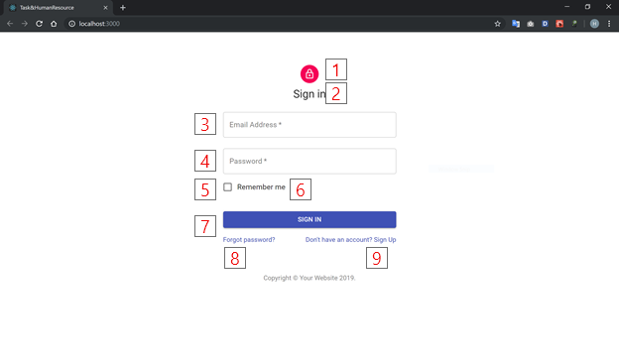

**Hình 3.1 Giao diện đăng nhập**

* 1. **Mô tả giao diện**

**Bảng 3.1 Bảng mô tả giao diện đăng nhập**

|  |  |  |  |
| --- | --- | --- | --- |
| STT | Tên đối tượng | Kiểu | Ghi chú |
| 1 | Icon Lock | icon |  |
| 2 | Tiêu đề form “Sign in” | label |  |
| 3 | Textbox “Email Address” | textbox |  |
| 4 | Textbox “Password” | textbox |  |
| 5 | Checkbox “Remember” | checkbox |  |
| 6 | Tiêu đề checkbox | label |  |
| 7 | Button “Sign in” | button |  |
| 8 | Link “forgot password” | link |  |
| 9 | Link “Sign up” | link |  |

* 1. **Giao diện xử lý**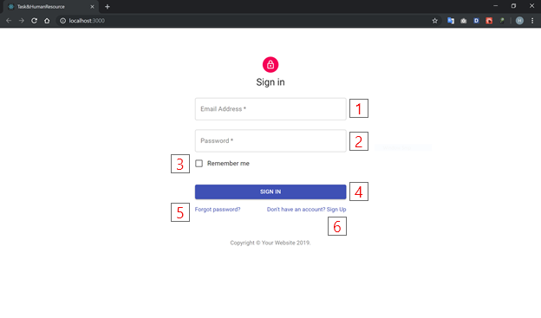

**Hình 3.2 Giao diện xử lý đăng nhập**

* 1. **Danh sách xử lý**

**Bảng 3.2 Bảng danh sách xử lý**

|  |  |  |  |
| --- | --- | --- | --- |
| STT | Tên xử lý | Điều kiện gọi thực hiện | Ghi chú |
| 1 | Validate kiểm tra tên đăng nhập (không được để trống) | Guest vào url của webapp sẽ hiển thị đầu tiên để vào sử dụng web |  |
| 2 | Validate kiểm tra mật khẩu (không được để trống, phải có ít nhất 8 ký tự, không được chứa khoảng trắng) | Guest vào url của webapp sẽ hiển thị đầu tiên để vào sử dụng web |  |
| 3 | Checkbox để ghi nhớ mật khẩu cho lần sau khi đăng nhập | Guest vào url của webapp sẽ hiển thị đầu tiên để vào sử dụng web |  |
| 4 | Button đăng nhập (sau khi đã thỏa mản điều kiện của (1)(2) thì sẽ tiến hành đăng nhập) | Guest vào url của webapp sẽ hiển thị đầu tiên để vào sử dụng web |  |
| 5 | Link quên mật khẩu | Guest vào url của webapp sẽ hiển thị đầu tiên để vào sử dụng web |  |
| 6 | Link đăng ký tài khoản mới | Guest vào url của webapp sẽ hiển thị đầu tiên để vào sử dụng web |  |

1. **ĐĂNG XUẤT**
   1. **Giao diện**

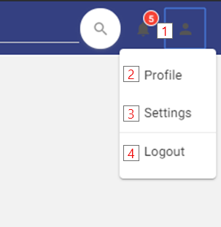

**Hình 3.3 Giao diện đăng xuất**

* 1. **Mô tả màn hình giao diện**

**Bảng 3.3 Bảng mô tả giao diện đăng xuất**

|  |  |  |  |
| --- | --- | --- | --- |
| STT | Tên đối tượng | Kiểu | Ghi chú |
| 1 | Nút icon people | icon |  |
| 2 | Nút profile | button |  |
| 3 | Nút settings | Button |  |
| 4 | Nút Logout | Button |  |

* 1. **Giao diện xử lý:**

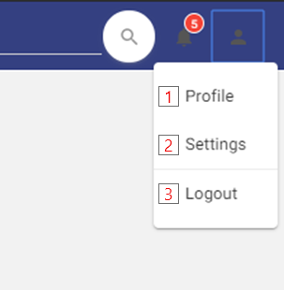

**Hình 3.4 Giao diện xử lý đăng xuất**

* 1. **Danh sách xử lý**

**Bảng 3.4 Bảng danh sách xử lý đăng xuất**

|  |  |  |  |
| --- | --- | --- | --- |
| STT | Tên xử lý | Điều kiện gọi thực hiện | Ghi chú |
| 1 | nút Profile (để xem thông tin cá nhân của nhân viên) | Phải đăng nhập, click vào nút "“Profile“ để chuyển đến form thông tin |  |
| 2 | Nút Settings (đề cài đặt những cấu hình của webapp) | Phải đăng nhập, click vào nút "“Settings“ để chuyển đến form cấu hình |  |
| 3 | Nút đăng xuất (để thoát ra khỏi trình duyệt webapp) | Phải đăng nhập, click vào nút "“Logout“ để để thoát khỏi trình làm việc |  |

1. **XEM TRANG CHỦ:**
   1. **Giao diện**

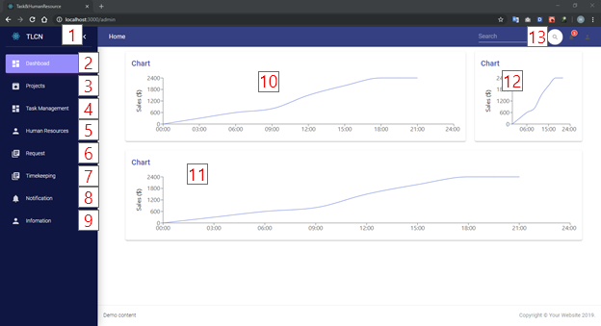

**Hình 3.5 Giao diện xem trang chủ**

* 1. **Mô tả giao diện:**

**Bảng 3.5 Bảng mô tả giao diện xem trang chủ**

|  |  |  |  |
| --- | --- | --- | --- |
| STT | Tên đối tượng | Kiểu | Ghi chú |
| 1 | Button đóng mở menu | button |  |
| 2 | Button trang chủ | button |  |
| 3 | Button dự án | Button |  |
| 4 | Button quản lý nhân viên | Button |  |
| 5 | Button xin nghỉ phép | Button |  |
| 6 | Button châm công | Button |  |
| 7 | Button thông báo | Button |  |
| 8 | Button thông tin cá nhân | Button |  |
| 9 | Biểu đồ nhân viên xin nghỉ | Chart |  |
| 10 | Biểu đồ chuyên cần nhân viên | Chart |  |
| 11 | Biểu đồ tiến dộ công việc | chart |  |
| 12 | Thanh tìm kiếm | Textbox |  |
| 13 | Button settings | Icon button |  |

* 1. 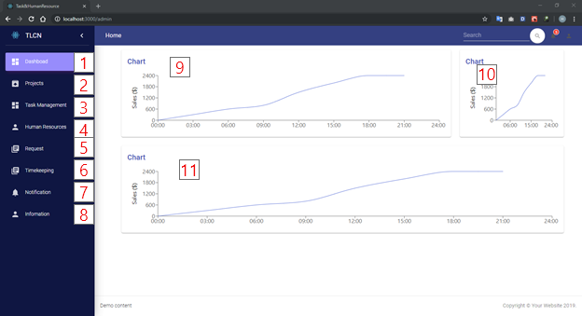**Giao diện xử lý:**

**Hình 3.6 Giao diện xử lý xem trang chủ**

* 1. **Danh sách xử lý**

**Bảng 3.6 Bảng danh sách xử lý xem trang chủ**

|  |  |  |  |
| --- | --- | --- | --- |
| STT | Tên xử lý | Điều kiện gọi thực hiện | Ghi chú |
| 1 | Mở chức năng trang chủ | Phải đăng nhập |  |
| 2 | Mở chức năng dự án | Phải đăng nhập |  |
| 3 | Mở chức năng công việc | Phải đăng nhập |  |
| 4 | Mở chức năng quản lý nhân viên | Phải đăng nhập |  |
| 5 | Mở chứ năng xin nghỉ phép | Phải đăng nhập |  |
| 6 | Mở chức năng chấm công | Phải đăng nhập |  |
| 7 | Mở chức năng thong báo | Phải đăng nhập |  |
| 8 | Mở chức năng thông tin cá nhân | Phải đăng nhập |  |
| 9 | Load biểu đồ | Phải đăng nhập |  |
| 10 | Load biểu đồ | Phải đăng nhập |  |
| 11 | Load biểu đò | Phải đăng nhập |  |

1. **XEM THÔNG BÁO:**
   1. **Giao diện**

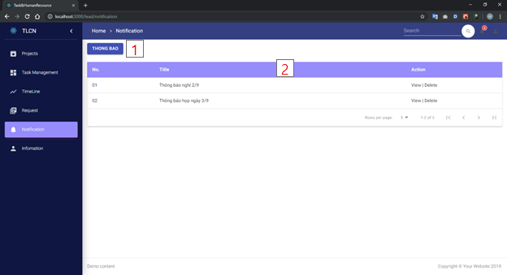

Hình . Giao diện xem thông báo

* 1. **Mô tả giao diện**

Bảng . Bảng mô tả giao diện xem thông báo

|  |  |  |  |
| --- | --- | --- | --- |
| STT | Tên đối tượng | Kiểu | Ghi chú |
| 1 | Button thông báo | button |  |
| 2 | Bảng danh sách thông báo | table |  |

* 1. 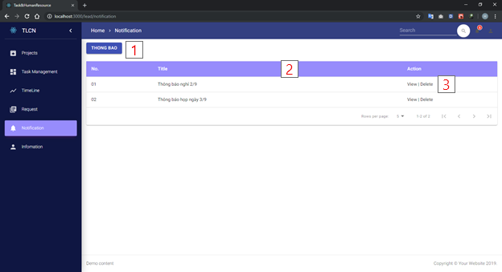**Giao diện xử lý**

Hình . Giao diện xử lý xem thông báo

* 1. **Danh sách xử lý**

Bảng . Bảng danh sách xử lý xem thông báo

|  |  |  |  |
| --- | --- | --- | --- |
| STT | Tên xử lý | Điều kiện gọi thực hiện | Ghi chú |
| 1 | Nút đăng thông báo | Phải đăng nhập với tài khoản admin, lead , hoặc hr thì mới được phép nhìn thấy và sử dụng |  |
| 2 | Bảng danh sách thông báo đã được đăng | Mọi người khi vào trang thông báo để có thể thấy bảng này , bảng sẽ cập nhật tự động khi có thông báo mới |  |
| 3 | Link xem hoặc xóa thông báo | Khi người dùng click vào link |  |

1. **QUẢN LÝ THÔNG TIN CÁ NHÂN:**
   1. **Giao diện**

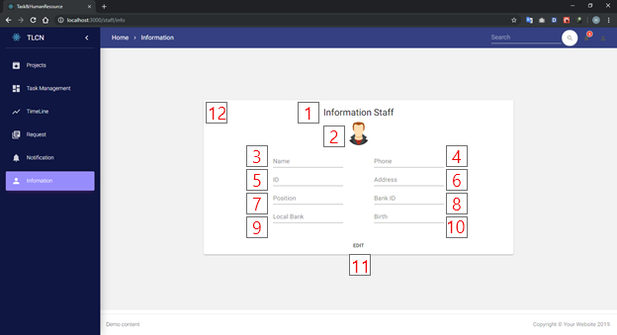

Hình . Giao diện thông tin cá nhân

* 1. **Mô tả giao diện**

Bảng . Bảng mô tả thông tin cá nhân

|  |  |  |  |
| --- | --- | --- | --- |
| STT | Tên đối tượng | Kiểu | Ghi chú |
| 1 | Tiêu đề “Information Staff” | label |  |
| 2 | hình nhân viên | image |  |
| 3 | Textbox tên | textbox |  |
| 4 | Textbox số dt | Textbox |  |
| 5 | Textbox địa chỉ | textbox |  |
| 6 | Textbox chức vụ | Textbox |  |
| 7 | Textbox tài khoản NH | Textbox |  |
| 8 | Textbox chi nhánh NH | Textbox |  |
| 9 | Textbox ngày sinh | Textbox |  |
| 10 | Nút chỉnh sửa thông tin nhân viên | Button |  |
| 11 | Tấm nền chứa toàn bộ thông tin | Card |  |

* 1. **Giao diện xử lý**

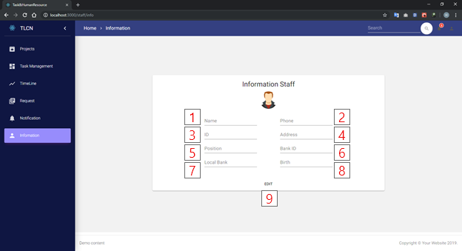

Hình 3.10 Giao diện xử lý thông tin cá nhân

* 1. **Danh sách xử lý**

Bảng 3.10 Bảng danh sách xử lý thông tin cá nhân

|  |  |  |  |
| --- | --- | --- | --- |
| STT | Tên xử lý | Điều kiện gọi thực hiện | Ghi chú |
| 1 | Textbox tên nhân viên | Phải đăng nhập, click nào nút xem profile, thông tin sẽ tự hiện ra |  |
| 2 | Textbox số dt | Phải đăng nhập, click nào nút xem profile, thông tin sẽ tự hiện ra |  |
| 3 | Textbox cmnd | Phải đăng nhập, click nào nút xem profile, thông tin sẽ tự hiện ra |  |
| 4 | Textbox địa chỉ | Phải đăng nhập, click nào nút xem profile, thông tin sẽ tự hiện ra |  |
| 5 | Textbox chức vụ | Phải đăng nhập, click nào nút xem profile, thông tin sẽ tự hiện ra, không cho phép nhân viên chỉnh sửa. |  |
| 6 | Textbox số tài khoản | Phải đăng nhập, click nào nút xem profile, thông tin sẽ tự hiện ra |  |
| 7 | Textbox chi nhánh NH | Phải đăng nhập, click nào nút xem profile, thông tin sẽ tự hiện ra |  |
| 8 | Textbox ngày sinh | Phải đăng nhập, click nào nút xem profile, thông tin sẽ tự hiện ra |  |
| 9 | Button chỉnh sửa thông tin cá nhân | Phải đăng nhập, click nào nút xem profile, click vào nút “Edit” để hiện form chỉnh sửa thông tin |  |

1. **GỬI THÔNG BÁO**
   1. **Giao diện**

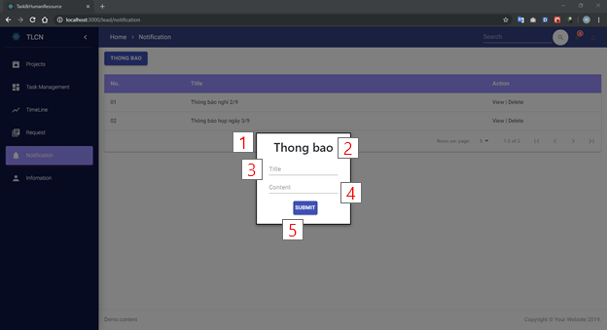

Hình 3.11 Giao diện gửi thông báo

* 1. **Mô tả giao diện**

Bảng 3.11 Bảng mô tả gửi thông báo

|  |  |  |  |
| --- | --- | --- | --- |
| STT | Tên đối tượng | Kiểu | Ghi chú |
| 1 | Modal chứa mẫu đăng thông báo | modal |  |
| 2 | Tiêu đề mẫu | label |  |
| 3 | Textbox tiêu đề | Textbox |  |
| 4 | Textbox nội dung | Textbox |  |
| 5 | Nút đăng tin | button |  |

* 1. **Giao diện xử lý**

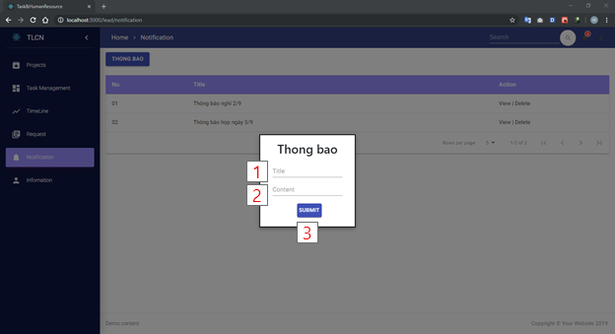

Hình . Giao diện xử lý gửi thông báo

* 1. **Danh sách xử lý**

Bảng . Bảng danh sách xử lý gửi thông báo

|  |  |  |  |
| --- | --- | --- | --- |
| STT | Tên xử lý | Điều kiện gọi thực hiện | Ghi chú |
| 1 | Validate tiêu đề | Khi click vào button đăng thông báo trong phần bảng tin thông báo sẽ hiện modal lên |  |
| 2 | Validate nội dung cần thông báo | Khi click vào button đăng thông báo trong phần bảng tin thông báo sẽ hiện modal lên |  |
| 3 | Nút đăng thông báo | Khi click vào button đăng thông báo trong phần bảng tin thông báo sẽ hiện modal lên, click vào sẽ chuyển thông báo đi |  |

1. **XIN PHÉP NGHỈ**
   1. **Giao diện**

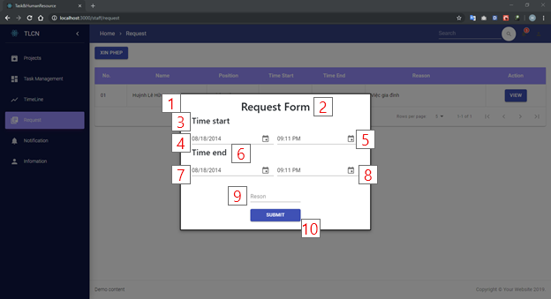

Hình . Giao diện xin nghỉ phép

* 1. **Mô tả giao diện**

Bảng . Bảng mô tả xin nghỉ phép

|  |  |  |  |
| --- | --- | --- | --- |
| STT | Tên đối tượng | Kiểu | Ghi chú |
| 1 | Modal chưa toàn bộ form | modal |  |
| 2 | Tiêu đề form “Request form” | label |  |
| 3 | Tiêu đề thời gian bắt đầu | Label |  |
| 4 | Textbox ngày bắt đầu | Textbox |  |
| 5 | Textbox giờ bắt đầu | textbox |  |
| 6 | Tiêu đề thời gian kết thúc | Label |  |
| 7 | Textbox ngày kết thúc | Textbox |  |
| 8 | Textbox giờ kết thúc | Textbox |  |
| 9 | Textbox lý do xin nghỉ | Textbox |  |
| 10 | Nút đăng gửi đơn xin | Button |  |

* 1. 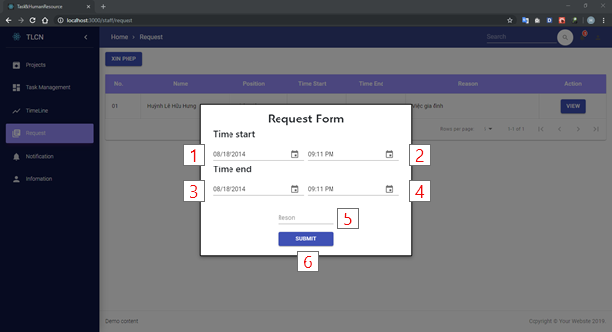**Giao diện xử lý**

Hình . Giao diện xử lý xin nghỉ phép

* 1. **Danh sách xử lý**

Bảng . Bảng danh sách xử lý xin nghỉ phép

|  |  |  |  |
| --- | --- | --- | --- |
| STT | Tên xử lý | Điều kiện gọi thực hiện | Ghi chú |
| 1 | Validate ngày bắt đầu nghỉ | Phải đăng nhập, vào trang yêu cầu xin nghỉ, click vào nút xin phép |  |
| 2 | Validate thời gian bắt đầu nghỉ | Phải đăng nhập, vào trang yêu cầu xin nghỉ, click vào nút xin phép |  |
| 3 | Validate ngày kết thúc | Phải đăng nhập, vào trang yêu cầu xin nghỉ, click vào nút xin phép |  |
| 4 | Validate giờ kết thúc | Phải đăng nhập, vào trang yêu cầu xin nghỉ, click vào nút xin phép |  |
| 5 | Validate lý do xin nghỉ | Phải đăng nhập, vào trang yêu cầu xin nghỉ, click vào nút xin phép |  |
| 6 | Nút đăng gửi yêu cầu xin nghỉ | Phải đăng nhập, vào trang yêu cầu xin nghỉ, click vào nút xin phép, và click vào nút “submit” |  |

1. **DUYỆT PHÉP NGHỈ**
   1. **Giao diện**

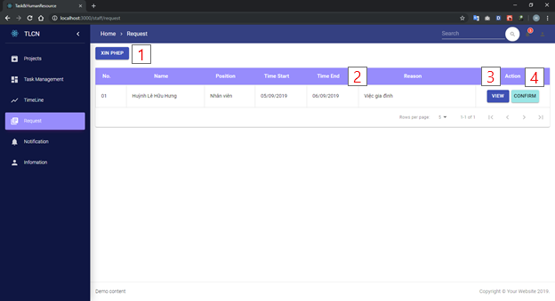

Hình . Giao diện duyệt phép nghỉ

* 1. **Mô tả giao diện**

Bảng . Bảng mô tả duyệt phép nghỉ

|  |  |  |  |
| --- | --- | --- | --- |
| STT | Tên đối tượng | Kiểu | Ghi chú |
| 1 | Nút xin phep | button |  |
| 2 | Bảng danh sách đơn | table |  |
| 3 | Nút view | Button |  |
| 4 | Nút confirm | Button |  |

* 1. **Giao diện xử lý**

Hình . Giao diện xử lý duyệt phép nghỉ

* 1. **Danh sách xử lý**

Bảng . Bảng danh sách xử lý duyệt phép nghỉ

|  |  |  |  |
| --- | --- | --- | --- |
| STT | Tên xử lý | Điều kiện gọi thực hiện | Ghi chú |
| 1 | Hiện modal form xin phép | Phải đăng nhập, vào trang request |  |
| 2 | Bảng đơn xin phép cá nhân (sẽ tự động hiện lên khi vào trang) | Phải đăng nhập, vào trang request |  |
| 3 | Xem chi tiết đơn dơn | Phải đăng nhập, vào trang request |  |
| 4 | Xác nhận đơn xin phép (chỉ có admin , lead được sử dụng nút này) | Phải đăng nhập, vào trang request |  |

1. **QUẢN LÝ THÔNG TIN NHÂN VIÊN:**
   1. **Giao diện**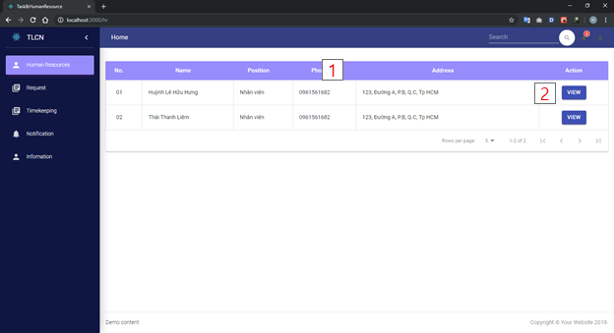

Hình . Giao diện quản lý thông tin nhân viên

* 1. **Mô tả giao diện**

Bảng . Bảng mô tả quản lý thông tin nhân viên

|  |  |  |  |
| --- | --- | --- | --- |
| STT | Tên đối tượng | Kiểu | Ghi chú |
| 1 | Bảng danh sách nhân viên | table |  |
| 2 | Nút view cho từng nhân viên | button |  |

* 1. **Giao diện xử lý**



Hình . Giao diện xử lý quản lý thông tin nhân viên

* 1. **Danh sách xử lý**

Bảng . Bảng danh sách xử lý quản lý thông tin nhân viên

|  |  |  |  |
| --- | --- | --- | --- |
| STT | Tên xử lý | Điều kiện gọi thực hiện | Ghi chú |
| 1 | Hiện danh sách nhân viên | Khi đang nhập bởi admin , hr và vào chức năng xem danh sách sẽ thấy bảng này |  |
| 2 | Xem thông tin chi tiết nhân viên | Khi đang nhập bởi admin , hr và vào chức năng xem danh sách sẽ thấy bảng này, và click vào nút view |  |

1. **THÊM NHÂN VIÊN MỚI:**
   1. **Giao diện**

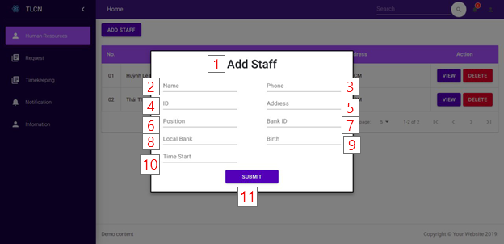

Hình . Giao diện thêm nhân viên mới

* 1. **Mô tả giao diện**

Bảng . Bảng mô tả thêm nhân viên mới

|  |  |  |  |
| --- | --- | --- | --- |
| STT | Tên đối tượng | Kiểu | Ghi chú |
| 1 | Tiêu đề form | label |  |
| 2 | Textbox tên | textbox |  |
| 3 | Textbox số dt | Textbox |  |
| 4 | Textbox địa chỉ | Textbox |  |
| 5 | Textbox chức vụ | Textbox |  |
| 6 | Textbox tài khoản NH | Textbox |  |
| 7 | Textbox chi nhánh NH | Textbox |  |
| 8 | Textbox ngày sinh | Textbox |  |
| 9 | Textbox thời gian bắt đầu làm việc | Textbox |  |
| 10 | Button xác nhận | Button |  |
| 11 | Modal chứa toàn bộ | modal |  |

* 1. **Giao diện xử lý**

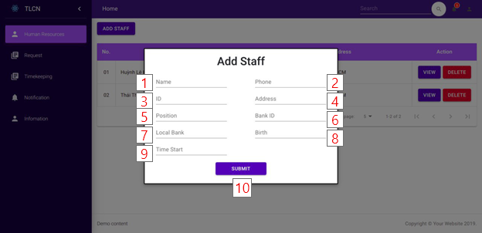

Hình . Giao diện xử lý thêm nhân viên mới

* 1. **Danh sách xử lý**

Bảng . Bảng danh sách xử lý thêm nhân viên mới

|  |  |  |  |
| --- | --- | --- | --- |
| STT | Tên xử lý | Điều kiện gọi thực hiện | Ghi chú |
| 1 | Validate tên | Phải đăng nhập, (chỉ hr mới được sử dụng), click vào nút thêm nhân viên |  |
| 2 | Validate số dt | Phải đăng nhập, (chỉ hr mới được sử dụng), click vào nút thêm nhân viên |  |
| 3 | Validate cmnd | Phải đăng nhập, (chỉ hr mới được sử dụng), click vào nút thêm nhân viên |  |
| 4 | Validate địa chỉ | Phải đăng nhập, (chỉ hr mới được sử dụng), click vào nút thêm nhân viên |  |
| 5 | Validate chức vụ | Phải đăng nhập, (chỉ hr mới được sử dụng), click vào nút thêm nhân viên |  |
| 6 | Validate tài khoản NH | Phải đăng nhập, (chỉ hr mới được sử dụng), click vào nút thêm nhân viên |  |
| 7 | Validate chi nhánh NH | Phải đăng nhập, (chỉ hr mới được sử dụng), click vào nút thêm nhân viên |  |
| 8 | Validate ngày sinh | Phải đăng nhập, (chỉ hr mới được sử dụng), click vào nút thêm nhân viên |  |
| 9 | Validate thời gian bắt đầu làm việc | Phải đăng nhập, (chỉ hr mới được sử dụng), click vào nút thêm nhân viên |  |
| 10 | Xác nhận thêm nhân viên | Phải đăng nhập, (chỉ hr mới được sử dụng), click vào nút thêm nhân viên và click nút “submit” |  |

1. **XÁC NHẬN THÊM NHÂN VIÊN MỚI**
   1. **Giao diện**

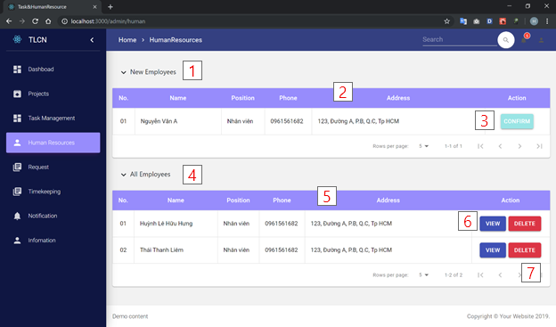

Hình . Giao diện xác nhận thêm nhân viên mới

* 1. **Mô tả giao diện**

Bảng . Bảng mô tả xác nhận thêm nhân viên

|  |  |  |  |
| --- | --- | --- | --- |
| STT | Tên đối tượng | Kiểu | Ghi chú |
| 1 | Nút phân vùng cho nhân viên mới | label |  |
| 2 | Bảng danh sách nhân viên cần được thêm | table |  |
| 3 | Nút xác nhận | Button |  |
| 4 | Nút phân vùng danh sách toàn bộ nhân viên | Table |  |
| 5 | Bảng danh sách nhân viên | Table |  |
| 6 | Nút xem chi tiết nhân viên | Button |  |
| 7 | Nút xóa nhân viên | Button |  |

* 1. 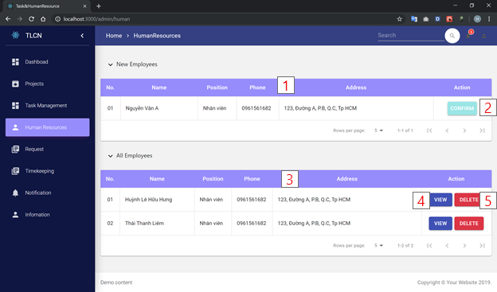**Giao diện xử lý**

Hình . Giao diện xử lý xác nhân thêm nhân viê mới

* 1. **Danh sách xử lý**

Bảng . Bảng danh sách xử lý xác nhận thêm nhân viên

|  |  |  |  |
| --- | --- | --- | --- |
| STT | Tên xử lý | Điều kiện gọi thực hiện | Ghi chú |
| 1 | Bảng danh sách nhân viên cần được xác nhận (chỉ có admin mới thấy) | Phải đăng nhập, chỉ có admin mới được sử dụng chức năng này |  |
| 2 | Xác nhận nhân viên | Phải đăng nhập, chỉ có admin mới được sử dụng chức năng này |  |
| 3 | Bảng danh sách nhân viên | Phải đăng nhập, chỉ có admin mới được sử dụng chức năng này |  |
| 4 | Nút xem thông tin | Phải đăng nhập, chỉ có admin mới được sử dụng chức năng này |  |
| 5 | Nút xóa nhân viên | Phải đăng nhập, chỉ có admin mới được sử dụng chức năng này |  |

1. **XÓA NHÂN VIÊN:**
   1. **Giao diện**



Hình . Giao diện xoá nhân viên

* 1. **Mô tả giao diện**

Bảng . Bảng mô tả xoá nhân viên

|  |  |  |  |
| --- | --- | --- | --- |
| STT | Tên đối tượng | Kiểu | Ghi chú |
| 1 | Nút phân vùng cho nhân viên mới | label |  |
| 2 | Bảng danh sách nhân viên cần được thêm | table |  |
| 3 | Nút xác nhận | Button |  |
| 4 | Nút phân vùng danh sách toàn bộ nhân viên | Table |  |
| 5 | Bảng danh sách nhân viên | Table |  |
| 6 | Nút xem chi tiết nhân viên | Button |  |
| 7 | Nút xóa nhân viên | Button |  |

* 1. 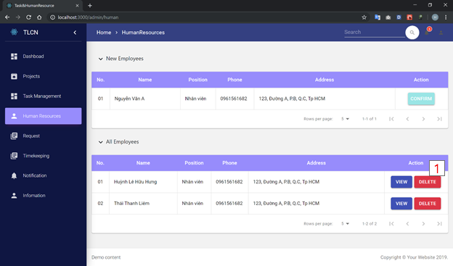**Giao diện xử lý**

Hình . Giao diện xử lý xoá nhân viên

* 1. **Danh sách xử lý**

Bảng . Bảng danh sách xử lý xoá nhân viên

|  |  |  |  |
| --- | --- | --- | --- |
| STT | Tên xử lý | Điều kiện gọi thực hiện | Ghi chú |
| 1 | Xóa nhân viên khỏi công ty | Admin vào trang lý nhân viên và click vào nút delete |  |

1. **XEM DANH SÁCH NHÂN VIÊN**
   1. 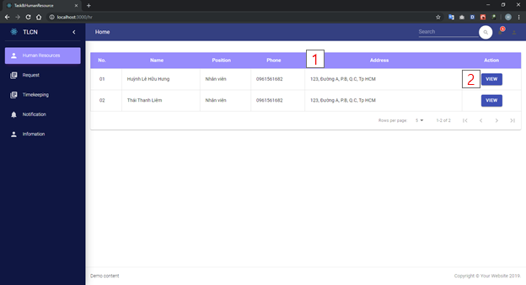**Giao diện**

Hình . Giao diện xem danh sách nhân viên

* 1. **Mô tả giao diện**

Bảng . Bảng mô tả xem danh sách nhân viên

|  |  |  |  |
| --- | --- | --- | --- |
| STT | Tên đối tượng | Kiểu | Ghi chú |
| 1 | Bảng danh sách nhân viên | table |  |
| 2 | Nút xem chi tiết | button |  |

* 1. **Giao diện xử lý**



Hình . Giao diện xử lý xem danh sách nhân viên

* 1. **Danh sách xử lý**

Bảng . Bảng danh sách xử lý xem danh sách nhân viên

|  |  |  |  |
| --- | --- | --- | --- |
| STT | Tên xử lý | Điều kiện gọi thực hiện | Ghi chú |
| 1 | Hiện bảng danh sách nhân viên | Phải đăng nhập , chỉ có hr mới đem sử dụng chưc năng này |  |
| 2 | Xem thông tin chi tiết nhân viên | Phải đăng nhập , chỉ có hr mới đem sử dụng chưc năng này |  |

1. **SỬA THÔNG TIN NHÂN VIÊN**
   1. **Giao diện**

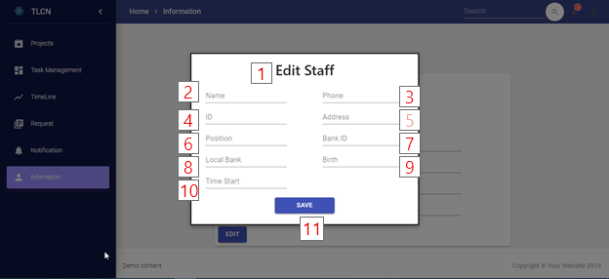

Hình . Giao diện sửa thông tin nhân viên

* 1. **Mô tả giao diện**

Bảng . Bảng mô tả sửa thông tin nhân viên

|  |  |  |  |
| --- | --- | --- | --- |
| STT | Tên đối tượng | Kiểu | Ghi chú |
| 1 | Tiêu đề form | label |  |
| 2 | Textbox tên | textbox |  |
| 3 | Textbox số dt | Textbox |  |
| 4 | Textbox địa chỉ | Textbox |  |
| 5 | Textbox chức vụ | Textbox |  |
| 6 | Textbox tài khoản NH | Textbox |  |
| 7 | Textbox chi nhánh NH | Textbox |  |
| 8 | Textbox ngày sinh | Textbox |  |
| 9 | Textbox thời gian bắt đầu làm việc | Textbox |  |
| 10 | Button xác nhận | Button |  |
| 11 | Modal chứa toàn bộ | modal |  |

* 1. 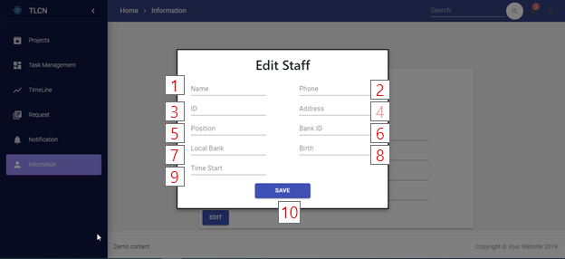**Giao diện xử lý**

Hình . Giao diện xử lý sửa thông tin nhân viên

* 1. **Danh sách xử lý**

Bảng . Bảng danh sách xử lý sửa thông tin nhân viên

|  |  |  |  |
| --- | --- | --- | --- |
| STT | Tên xử lý | Điều kiện gọi thực hiện | Ghi chú |
| 1 | Validate tên | Phải đăng nhập, vào chữ năng xem thông tin cá nhân,click vào nút sửa nhân viên |  |
| 2 | Validate số dt | Phải đăng nhập, vào chữ năng xem thông tin cá nhân,click vào nút sửa nhân viên |  |
| 3 | Validate cmnd | Phải đăng nhập, vào chữ năng xem thông tin cá nhân,click vào nút sửa nhân viên |  |
| 4 | Validate địa chỉ | Phải đăng nhập, vào chữ năng xem thông tin cá nhân,click vào nút sửa nhân viên |  |
| 5 | Validate chức vụ | Phải đăng nhập, vào chữ năng xem thông tin cá nhân,click vào nút sửa nhân viên |  |
| 6 | Validate tài khoản NH | Phải đăng nhập, vào chữ năng xem thông tin cá nhân,click vào nút sửa nhân viên |  |
| 7 | Validate chi nhánh NH | Phải đăng nhập, vào chữ năng xem thông tin cá nhân,click vào nút sửa nhân viên |  |
| 8 | Validate ngày sinh | Phải đăng nhập, vào chữ năng xem thông tin cá nhân,click vào nút sửa nhân viên |  |
| 9 | Validate thời gian bắt đầu làm việc | Phải đăng nhập, vào chữ năng xem thông tin cá nhân,click vào nút sửa nhân viên |  |
| 10 | Xác nhận sửaq nhân viên | Phải đăng nhập, vào chữ năng xem thông tin cá nhân,click vào nút sửa nhân viên |  |

1. **CHẤM CÔNG NHÂN VIÊN**
   1. **Giao diện**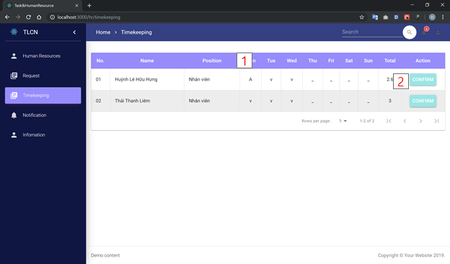

Hình . Giao diện chấm công nhân viên

* 1. **Mô tả giao diện**

Bảng . Bảng mô tả chấm công

|  |  |  |  |
| --- | --- | --- | --- |
| STT | Tên đối tượng | Kiểu | Ghi chú |
| 1 | Bảng danh sách cônglàm việc của nhân viên | table |  |
| 2 | Nút xác nhận | button |  |

* 1. **Giao diện xử lý**

Hình . Giao diện xử lý chấm công

* 1. **Danh sách xử lý**

Bảng . Bảng danh sách xử lý chấm công

|  |  |  |  |
| --- | --- | --- | --- |
| STT | Tên xử lý | Điều kiện gọi thực hiện | Ghi chú |
| 1 | Hiện danh sách bảng danh sách công nhân viên | Phải đăng nhập, bấm quản chức năng chấm công(chỉ có hr mới được sử dụng chức năng này) |  |
| 2 | Xác nhận nhân viên có làm trong ngày | Phải đăng nhập, bấm quản chức năng chấm công(chỉ có hr mới được sử dụng chức năng này) |  |

1. **QUẢN LÝ DỰ ÁN**
   1. **Giao diện**

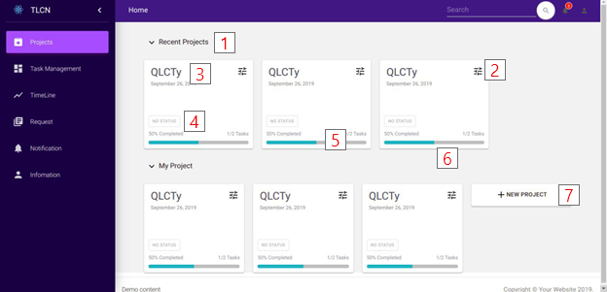

Hình . Giao diện quản lý dự án

* 1. **Mô tả giao diện**

Bảng . Bảng mô tả quản lý dự án

|  |  |  |  |
| --- | --- | --- | --- |
| STT | Tên đối tượng | Kiểu | Ghi chú |
| 1 | Button phân vùng dự án hiện tại | button |  |
| 2 | Card chưa thông tin project | card |  |
| 3 | Tiêu đề project | Label |  |
| 4 | Button trạng thái | Button |  |
| 5 | Tiêu đề phần tram tiến độ | Label |  |
| 6 | Processbar phần tram | Processbar |  |
| 7 | Button thêm dự án | button |  |

* 1. 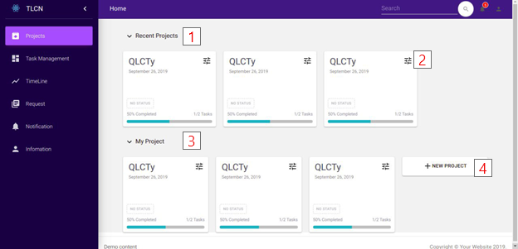**Giao diện xử lý**

Hình . Giao diện xử lý quản lý dự án

* 1. **Danh sách xử lý**

Bảng . Bảng danh sách xử lý quản lý dự án

|  |  |  |  |
| --- | --- | --- | --- |
| STT | Tên xử lý | Điều kiện gọi thực hiện | Ghi chú |
| 1 | Hiển thị vùng project hiện tại | Phải đăng nhập, vào chức năng quản lý project |  |
| 2 | Cài đặt cho project | Phải đăng nhập, vào chức năng quản lý project |  |
| 3 | Hiền thị phân vùng cho project có nhân viên đó tham gia | Phải đăng nhập, vào chức năng quản lý project |  |
| 4 | Thêm project mới (chỉ dành cho lead) | Phải đăng nhập, vào chức năng quản lý project |  |

1. **TẠO DỰ ÁN MỚI**
   1. **Giao diện**

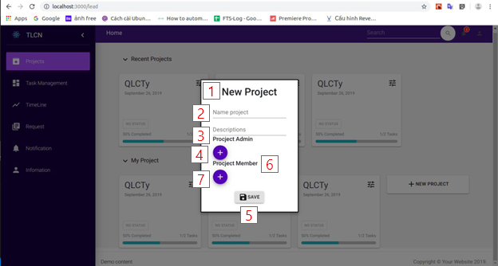

Hình . Giao diện tạo dự án

* 1. **Mô tả giao diện**

Bảng . Bảng mô tả tạo dự án mới

|  |  |  |  |
| --- | --- | --- | --- |
| STT | Tên đối tượng | Kiểu | Ghi chú |
| 1 | Tiêu đề New project | label |  |
| 2 | Textbox tên dự án | textbox |  |
| 3 | Textbox mô tả | Textbox |  |
| 4 | Button thêm quản lý dự án | Button |  |
| 5 | Button thêm nhân viên thực hiện dự án | Button |  |
| 6 | Button xác nhận thêm dự án | Button |  |
| 7 | Modal chưa toán bộ nội dung trên | modal |  |

* 1. 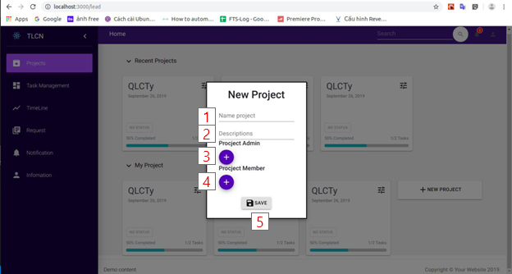**Giao diện xử lý**

Hình . Giao diện xử lý thêm dự án

* 1. **Danh sách xử lý**

Bảng . Bảng danh sách xử lý tạo dự án

|  |  |  |  |
| --- | --- | --- | --- |
| STT | Tên xử lý | Điều kiện gọi thực hiện | Ghi chú |
| 1 | Validate tên dự án | Phải đăng nhập, vào dự án và chỉ có lead hoặc admin có thể thêm |  |
| 2 | Validate mô tả dự án | Phải đăng nhập, vào dự án và chỉ có lead hoặc admin có thể thêm |  |
| 3 | Thêm tên lead của project | Phải đăng nhập, vào dự án và chỉ có lead hoặc admin có thể thêm |  |
| 4 | Thêm nhân viên thực hiện project | Phải đăng nhập, vào dự án và chỉ có lead hoặc admin có thể thêm |  |
| 5 | Xác nhận tạo | Phải đăng nhập, vào dự án và chỉ có lead hoặc admin có thể thêm |  |

1. **TẠO CÔNG VIỆC**
   1. **Giao diện**

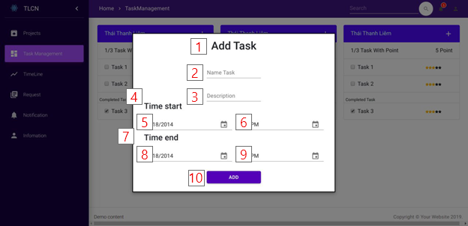

Hình . Giao diện tạo công việc

* 1. **Mô tả giao diện**

Bảng . Bảng mô tả tạo công việc

|  |  |  |  |
| --- | --- | --- | --- |
| STT | Tên đối tượng | Kiểu | Ghi chú |
| 1 | Tiêu đề form | label |  |
| 2 | Textbox tên công việc | textbox |  |
| 3 | Textbox mô tả | Textbox |  |
| 4 | Tiêu đề thời gian bắt đầu | Label |  |
| 5 | Textbox ngày bắt đầu | Textbox |  |
| 6 | Textbox giờ bắt đầu | Textbox |  |
| 7 | Tiêu đề thời gian kết thúc | Label |  |
| 8 | Textbox thời ngày kết thúc | Textbox |  |
| 9 | Textbox giờ kết thúc | Textbox |  |
| 10 | Button xác nhận thêm | button |  |

* 1. 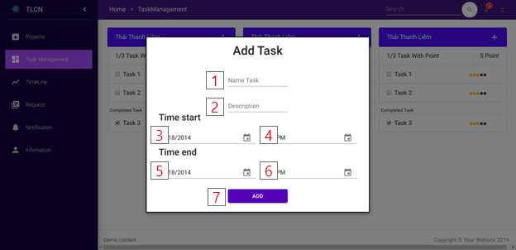**Giao diện xử lý**

Hình . Giao diện xử lý tạo công việc

* 1. **Danh sách xử lý**

Bảng . Bảng danh sách xử lý tạo công việc

|  |  |  |  |
| --- | --- | --- | --- |
| STT | Tên xử lý | Điều kiện gọi thực hiện | Ghi chú |
| 1 | Validate tên công việc | Phải đăng nhập, chỉ có lead hoặc admin được mở biểu mẫu này |  |
| 2 | Validate mô tả | Phải đăng nhập, chỉ có lead hoặc admin được mở biểu mẫu này |  |
| 3 | Validate ngày giao công việc | Phải đăng nhập, chỉ có lead hoặc admin được mở biểu mẫu này |  |
| 4 | Validate giờ giao việc | Phải đăng nhập, chỉ có lead hoặc admin được mở biểu mẫu này |  |
| 5 | Validate ngày nộp việc | Phải đăng nhập, chỉ có lead hoặc admin được mở biểu mẫu này |  |
| 6 | Validate giờ nộp việc | Phải đăng nhập, chỉ có lead hoặc admin được mở biểu mẫu này |  |
| 7 | Xác nhận thêm công việc | Phải đăng nhập, chỉ có lead hoặc admin được mở biểu mẫu này |  |

1. **MỜI THAM GIA DỰ ÁN**
   1. **Giao diện**

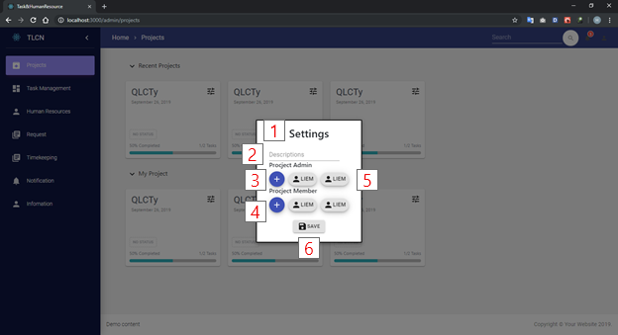

Hình . Giao diện mời tham gia dự án

* 1. **Mô tả giao diện**

Bảng . Bảng mô tả mời tham gia dự án

|  |  |  |  |
| --- | --- | --- | --- |
| STT | Tên đối tượng | Kiểu | Ghi chú |
| 1 | Tiêu đề Settings | label |  |
| 2 | Textbox mô tả | textbox |  |
| 3 | Tiêu đề project admin | Label |  |
| 4 | Button thêm pro-admin | Button |  |
| 5 | Tiêu đề pro-member | Lable |  |
| 6 | Button them pro-member | Button |  |
| 7 | Nút lưu lại | button |  |

* 1. 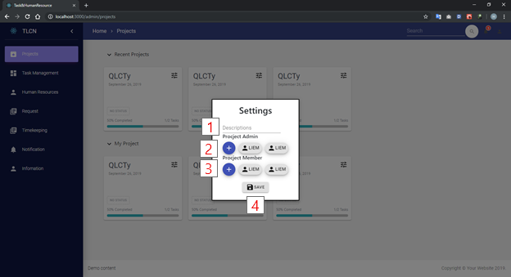**Giao diện xử lý**

Hình . Giao diện xử lý mời tham gia dự án

* 1. **Danh sách xử lý**

Bảng . Bảng danh sách xử lý mới tham gia dự án

|  |  |  |  |
| --- | --- | --- | --- |
| STT | Tên xử lý | Điều kiện gọi thực hiện | Ghi chú |
| 1 | Validate mô tả dự án | Phải đăng nhập, (chỉ có admin và lead được mở ) click vào nút icon cùng hàng với tên project |  |
| 2 | Thêm người quản lý dự án | Phải đăng nhập, (chỉ có admin và lead được mở ) click vào nút icon cùng hàng với tên project |  |
| 3 | Thêm nhân viên tham gia dự án | Phải đăng nhập, (chỉ có admin và lead được mở ) click vào nút icon cùng hàng với tên project |  |
| 4 | Lưu lại kết quả | Phải đăng nhập, (chỉ có admin và lead được mở ) click vào nút icon cùng hàng với tên project |  |

1. **MỜI RA KHỎI DỰ ÁN**
   1. **Giao diện**



Hình . Giao diện mời ra khỏi dự án

* 1. **Mô tả giao diện**

Bảng . Bảng mô tả mời ra khỏi dự án

|  |  |  |  |
| --- | --- | --- | --- |
| STT | Tên đối tượng | Kiểu | Ghi chú |
| 1 | Tiêu đề Settings | label |  |
| 2 | Textbox mô tả | textbox |  |
| 3 | Tiêu đề project admin | Label |  |
| 4 | Button thêm pro-admin | Button |  |
| 5 | Tiêu đề pro-member | Lable |  |
| 6 | Button them pro-member | Button |  |
| 7 | Nút luus lại | button |  |

* 1. 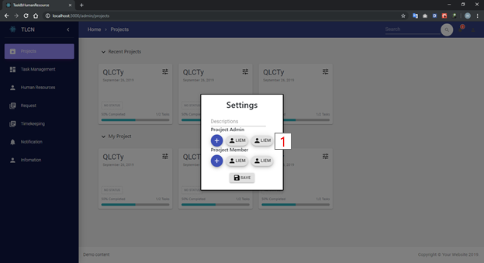**Giao diện xử lý**

Hình . Giao diện xử lý mời ra khỏi dự án

* 1. **Danh sách xử lý**

Bảng . Bảng danh sách xử lý mời ra khỏi dự án

|  |  |  |  |
| --- | --- | --- | --- |
| STT | Tên xử lý | Điều kiện gọi thực hiện | Ghi chú |
| 1 | Xóa nhân viên ra khỏi project | Phải đăng nhập, (chỉ có admin và lead được mở ) click vào nút icon cùng hàng với tên project |  |

1. **XEM THỐNG KÊ DỰ ÁN**
   1. **Giao diện**

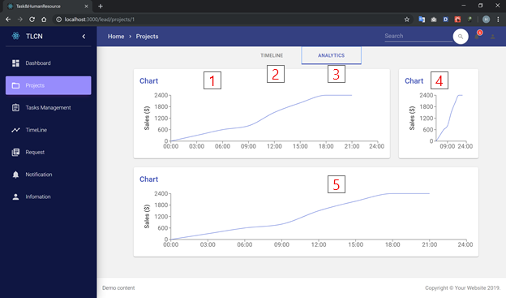

Hình . Giao diện xem thống kê dự án

* 1. **Mô tả giao diện**

Bảng . Bảng mô tả xem thống kê dự án

|  |  |  |  |
| --- | --- | --- | --- |
| STT | Tên đối tượng | Kiểu | Ghi chú |
| 1 | Button timeline | button |  |
| 2 | Button analytics | button |  |
| 3 | Biểu đồ dự án | Chart |  |
| 4 | Biểu đồ task | Chart |  |
| 5 | Biểu đồ đánh giá | Chart |  |

* 1. **Giao diện xử lý**



Hình . Giao diện xử lý xem thống kê dự án

* 1. **Danh sách xử lý**

Bảng . Bảng danh sách xử lý xem thống kê dự án

|  |  |  |  |
| --- | --- | --- | --- |
| STT | Tên xử lý | Điều kiện gọi thực hiện | Ghi chú |
| 1 | Load biểu đồ dự án | Phải đăng nhập, bấm vào chức năng dự án và click button “Analytics” |  |
| 2 | Chuyển về timeline | Phải đăng nhập, click vào button “Timeline” |  |
| 3 | Chuyển về Analytics | Phải đăng nhập, click vào button “Analytics” |  |
| 4 | Load biểu đồ tasks | Phải đăng nhập, bấm vào chức năng dự án và click button “Analytics” |  |
| 5 | Load biểu đồ điểm số đánh giá | Phải đăng nhập, bấm vào chức năng dự án và click button “Analytics” |  |

1. **ĐÁNH GIÁ CÔNG VIỆC**
   1. **Giao diện**

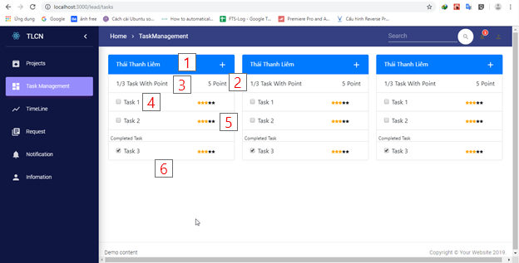

Hình . Giao diện đánh giá công việc

* 1. **Mô tả giao diện**

Bảng . Bảng mô tả đánh giá công việc

|  |  |  |  |
| --- | --- | --- | --- |
| STT | Tên đối tượng | Kiểu | Ghi chú |
| 1 | tên nhân viên trong mỗi task | label |  |
| 2 | Button thêm task | button |  |
| 3 | Label tính tổng quan số task đã thực hiện | Label |  |
| 4 | Checkbox mỗi task | Checkbox |  |
| 5 | Sao đánh giá | Buttongroup |  |
| 6 | Card chưa toàn bộ nội dung task của một nhân viên | card |  |

* 1. **Giao diện xử lý**

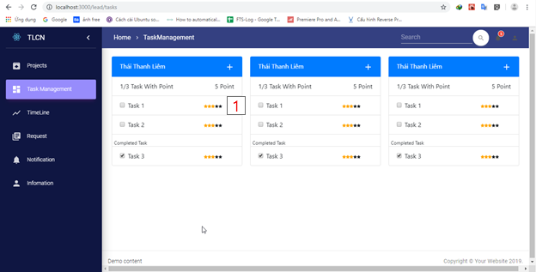

Hình . Giao diện xử lý đánh giá công việc

* 1. **Danh sách xử lý**

Bảng . Bảng danh sách xử lý đánh giá công việc

|  |  |  |  |
| --- | --- | --- | --- |
| STT | Tên xử lý | Điều kiện gọi thực hiện | Ghi chú |
| 1 | Đánh giá công việc | Phải đăng nhập, vào chức năng task (chỉ lead hoặc admin mới được sử dụng) , chọn số sao cần đánh giá và click vào. |  |

1. **BÌNH LUẬN CÔNG VIỆC**
   1. **Giao diện**

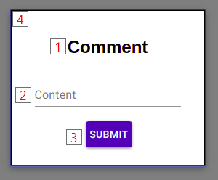

Hình . Giao diện bình luận công việc

* 1. **Mô tả giao diện**

Bảng . Bảng mô tả bình luận công việc

|  |  |  |  |
| --- | --- | --- | --- |
| STT | Tên đối tượng | Kiểu | Ghi chú |
| 1 | Tiêu đề | label |  |
| 2 | Textbox nội dung | textbox |  |
| 3 | Button xác nhận | Button |  |
| 4 | Mldal chưa toàn bộ | modal |  |

* 1. **Giao diện xử lý**

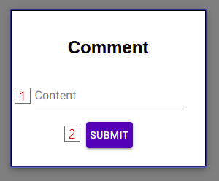

Hình . Giao diện xử lý bình luận công việc

* 1. **Danh sách xử lý**

Bảng . Bảng danh sách xử lý bình luận công việc

|  |  |  |  |
| --- | --- | --- | --- |
| STT | Tên xử lý | Điều kiện gọi thực hiện | Ghi chú |
| 1 | Validate nội dung | Phải đăng nhập, vào chức năng task để thêm bình luận |  |
| 2 | Xác nhận thêm bình luận | Phải đăng nhập, vào chức năng task để thêm bình luận và nhấn nút xác nhận |  |

# **: LẬP TRÌNH**

1. **NGÔN NGỮ LẬP TRÌNH**
   1. **Java – Spring Boot**

* Java là một trong những ngôn ngữ lập trình hướng đối tượng phổ biến.
* Java là ngôn ngữ được tạo ra để “viết một lần, chạy mọi nơi” - nói theo lối kỹ thuật nghĩa là nó có thể chạy tốt trên bất kỳ thiết bị nào hiện có.
  + 1. *Spring Boot [6]*
* Spring Boot là một bước tiếp theo của Spring, để làm cho Spring dễ dàng hơn trong việc thiết lập và phát triển ứng dụng.
* Một số lợi ích của Spring Boot:
  + Giảm thiểu thời gian phát triển và tăng năng xuất
  + Đóng gói ứng dụng Spring dưới dạng một file JAR (stand-alone application). Chúng ta có thể dễ dàng start ứng dụng Spring chỉ với câu lệnh quen thuộc java -jar.
  + Dễ dàng để bạn tương tác các ứng dụng Spring Boot với các hệ sinh thái của Spring như Spring JDBC, Spring ORM, Spring Data, Spring Security…
  + Đi theo cách tiếp cận “Nguyên tắc cấu hình mặc định” để giảm thiểu thời gian và nỗ lực cần thiết để phát triển ứng dụng.
  + Cung cấp các Server nhúng (Embedded HTTP servers) như là Tomcat, Jetty .... để phát triển và test các ứng dụng web nhanh chóng và dễ dàng.
    1. *Spring Security – Spring Sercurity Oauth2 [7]*
* Spring Security là một framework tập trung vào việc cung cấp khả năng xác thực và phân quyền cho ứng dụng Java.
* Lợi ích lớn nhất của Spring Security là giúp bạn tích hợp tính năng xác thực và phân quyền một cách dễ dàng vào ứng dụng
* Spring Sercurity Oauth2 giúp ứng dụng có thể xác thực qua một số mạng xã hội (như Google, Facebook, Github, ..)
  + 1. *Spring Cloud Netflix [8]*
* Spring Cloud là một công nghệ phần mềm sử dụng để phát triển các ứng dụng phân tán. Một ứng dụng được gọi là phân tán (Distributed application) khi các phần của nó có thể được phát triển trên các ngôn ngữ khác nhau, và được triển khai trên các máy chủ khác nhau. Vì vậy mục tiêu của Spring Cloud là làm sao để các thành phần của ứng dụng có thể giao tiếp với nhau.
* Công nghệ sử dụng:
  + Eureka Server là nơi để các service có thể đăng ký thông tin của mình để các service khác có thể discovery và gọi tới. Đăng ký thông tin các service với Eureka Server sử dụng Eureka Client.
  + Sử dụng thư viện Ribbon cho việc cân bằng tải.
  + Zuul Proxy để tạo ra API Gssateway cho ứng dụngsss
  1. **Javascript – ReactJs**

Lợi ích của Reactjs [9]:

* Cực kì hiệu quả
* Giúp việc viết các đoạn code JS dễ dàng hơn
* Có nhiều công cụ phát triển
* Render tầng server
* Làm việc với vấn đề test giao diện
* Hiệu năng cao đối với các ứng dụng có dữ liệu thay đổi liên tục, dễ dàng cho bảo trì và sửa lỗi.

1. **HỆ QUẢN TRỊ CƠ SỞ DỮ LIỆU**
   1. **Postgresql [10]**

Lợi ích của Postgresql:

* Không chỉ là cơ sở dữ liệu quan hệ, nó là quan hệ hướng đối tượng.
* Hỗ trợ nhiều kiểu dữ liệu
* Có thể xử lý một lượng lớn dữ liệu.
* PostgreSQL phấn đấu để phù hợp với chuẩn ANSI-SQL:2008, tuân thủ đầy đủ ACID (Atomicity, Consitency, Isolation và Durabisslity), và cũng được biết đến các tham chiếu vững chắc của nó (rock-solid referential) và toàn vẹn giao dịch (transactional integrity)

1. **SƠ ĐỒ LỚP**
   1. **Nghiệp vụ nhân viên**

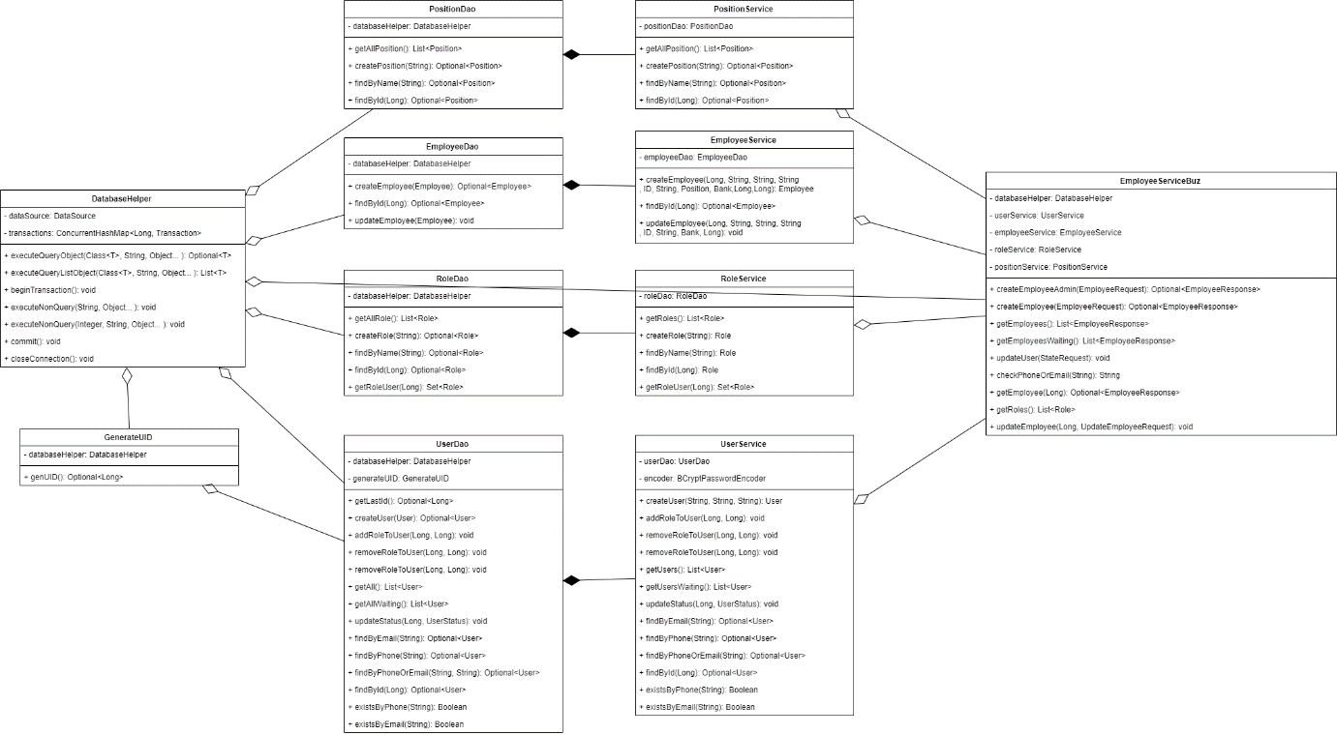

**Hình 4.1 Sơ đồ lớp nghiệp vụ nhân viên**

* 1. **Nghiệp vụ dự án**

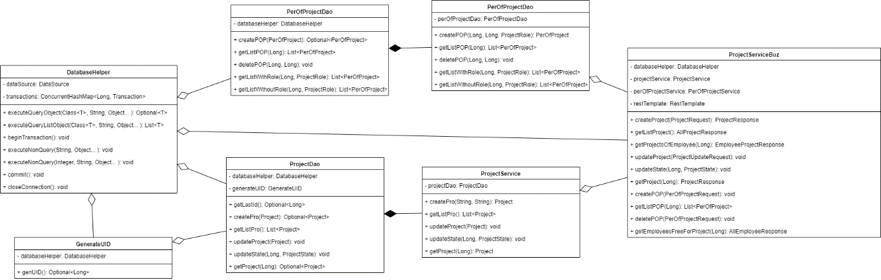

**Hình 4.2 Sơ đồ lớp nghiệp vụ dự án**

* 1. **Nghiệp vụ công việc**

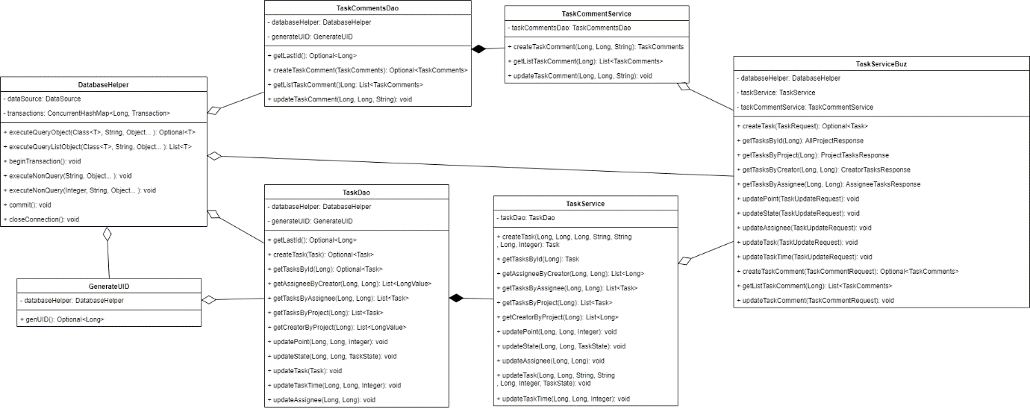

**Hình 4.3 Sơ đồ lớp nghiệp vụ công việc**

1. **MÔ TẢ CHI TIẾT TỪNG LỚP**
   1. **Nghiệp vụ nhân viên**
      1. *Lớp DatabaseHelper*
         1. Thuộc tính

Bảng . Bảng mô tả thuộc tính lớp DatabaseHelper

|  |  |  |
| --- | --- | --- |
| Tên | Kiểu dữ liệu | Mô tả |
| dataSource | DataSource | Kiểu kết nối cơ sở dữ liệu |
| transactions | ConcurrentHashMap<Long, Transaction> | Dùng để quản lý phiên kết nối với cơ sở dữ liệu |

* + - 1. Phương thức

Bảng . Bảng mô tả phương thức lớp DatabaseHelper

|  |  |  |
| --- | --- | --- |
| Tên | Kiểu dữ liệu | Mô tả |
| executeQueryObject | Optional<T> | Dùng để thực hiện truy vấn trên cơ sở dữ liệu |
| executeQueryListObject | List<T> | Dùng để thực hiện truy vấn danh sách trên cơ sở dữ liệu |
| beginTransaction | void | Dùng để bắt đầu phiên kết nối với cơ sở dữ liệu |
| executeNonQuery | void | Dùng để thực hiện 1 câu lệnh trên cơ sở dữ liệu |
| commit | void | Dùng để lưu thay đổi trong phiên làm việc |
| closeConnection | void | Dùng để đóng kết nối cơ sở dữ liệu |

* + 1. *Lớp GenerateUID*
       1. Thuộc tính

Bảng . Bảng mô tả thuộc tính lớp GenerateUID

|  |  |  |
| --- | --- | --- |
| Tên | Kiểu dữ liệu | Mô tả |
| databaseHelper | DatabaseHelper | Dùng để kết nối cơ sở dữ liệu |

* + - 1. Phương thức

Bảng . Bảng mô tả phương thức lớp GenerateUID

|  |  |  |
| --- | --- | --- |
| Tên | Kiểu dữ liệu | Mô tả |
| genUID | Optional<Long> | Dùng để trả về mã số duy nhất cho từng nghiệp vụ |

* + 1. *Lớp PositionDao*
       1. Thuộc tính

Bảng . Bảng mô tả thuộc tính lớp PositionDao

|  |  |  |
| --- | --- | --- |
| Tên | Kiểu dữ liệu | Mô tả |
| databaseHelper | DatabaseHelper | Dùng để kết nối cơ sở dữ liệu |

* + - 1. Phương thức

Bảng . Bảng mô tả phương thức lớp PositionDao

|  |  |  |
| --- | --- | --- |
| Tên | Kiểu dữ liệu | Mô tả |
| getAllPosition | List<Position> | Dùng để lấy tất cả chức vụ |
| createPosition | Optional<Position> | Dùng để tạo chức vụ mới |
| findByName | Optional<Position> | Dùng để tìm kiếm chức vụ theo tên |
| findById | Optional<Position> | Dùng để tìm kiếm chức vụ theo mã |

* + 1. *Lớp EmployeeDao*
       1. Thuộc tính (Tương tự 4.1.3.1)
       2. Phương thức

Bảng . Bảng mô tả phương thức lớp EmployeeDao

|  |  |  |
| --- | --- | --- |
| Tên | Kiểu dữ liệu | Mô tả |
| createEmployee | Optional<Employee> | Dùng để tạo nhân viên mới |
| findById | Optional<Employee> | Dùng để tìm kiếm nhân viên theo mã |
| updateEmployee | void | Dùng để cập nhật thông tin nhân viên |

* + 1. *Lớp RoleDao*
       1. Thuộc tính (Tương tự 4.1.3.1)
       2. Phương thức

Bảng . Bảng mô tả phương thức lớp RoleDao

|  |  |  |
| --- | --- | --- |
| Tên | Kiểu dữ liệu | Mô tả |
| getAllRole | List<Role> | Dùng để lấy tất cả quyền hiện có |
| createRole | Optional<Role> | Dùng để tạo quyền mới |
| findByName | Optional<Role> | Dùng để tìm kiếm quyền theo tên |
| findById | Optional<Role> | Dùng để tìm kiếm quyền theo mã |
| getRoleUser | Set<Role> | Dùng để lấy quyền của người dùng |

* + 1. *Lớp UserDao*
       1. Thuộc tính

Bảng . Bảng mô tả thuộc tính lớp UserDao

|  |  |  |
| --- | --- | --- |
| Tên | Kiểu dữ liệu | Mô tả |
| databaseHelper | DatabaseHelper | Dùng để kết nối cơ sở dữ liệu |
| generateUID | GenerateUID | Dùng để sinh ra mã duy nhất |

* + - 1. Phương thức

Bảng . Bảng mô tả phương thức lớp UserDao

|  |  |  |
| --- | --- | --- |
| Tên | Kiểu dữ liệu | Mô tả |
| getLastId | Optional<Long> | Dùng để lấy ra mã tiếp theo của nghiệp vụ đó |
| createUser | Optional<User> | Tạo người dùng mới |
| addRoleToUser | void | Dùng để thêm quyền vào cho người dùng |
| removeRoleToUser | void | Dùng để xoá quyền của người dùng |
| getAll | List<User> | Lấy tất cả người dùng trong hệ thống |
| getAllWaiting | List<User | Lấy tất cả người dùng đang chờ xác nhận trong hệ thống |
| updateStatus | void | Dùng để cập nhật trạng thái người dùng |
| findByEmail | Optional<User> | Dùng để tìm kiếm người dùng theo email |
| findByPhone | Optional<User> | Dùng để tìm kiếm người dùng theo số điện thoại |
| findByPhoneOrEmail | Optional<User> | Dùng để tìm kiếm người dùng theo số điện thoại hoặc email |
| findById | Optional<User> | Dùng để tìm kiếm người dùng theo mã |
| existsByPhone | boolean | Dùng để kiểm tra số điện thoại tồn tại chưa |
| existsByEmail | boolean | Dùng để kiểm tra email đã tồn tại hay chưa |

* + 1. *Lớp PositionService*
       1. Thuộc tính

Bảng . Bảng mô tả thuộc tính lớp PositionService

|  |  |  |
| --- | --- | --- |
| Tên | Kiểu dữ liệu | Mô tả |
| positionDao | PositionDao | Đối tượng kết nối cơ sở dữ liệu |

* + - 1. Phương thức

Bảng . Bảng mô tả phương thức lớp PositionService

|  |  |  |
| --- | --- | --- |
| Tên | Kiểu dữ liệu | Mô tả |
| getAllPosition | List<Position> | Dùng để lấy tất cả chức vụ |
| createPosition | Position | Dùng để tạo chức vụ mới |
| findByName | Position | Dùng để tìm kiếm chức vụ theo tên |
| findById | Position | Dùng để tìm kiếm chức vụ theo mã |

* + 1. *Lớp EmployeeService*
       1. Thuộc tính

Bảng . Bảng mô tả thuộc tính lớp EmployeeService

|  |  |  |
| --- | --- | --- |
| Tên | Kiểu dữ liệu | Mô tả |
| employeeDao | EmployeeDao | Đối tượng kết nối cơ sở dữ liệu |

* + - 1. Phương thức

Bảng . Bảng mô tả phương thức lớp EmployeeService

|  |  |  |
| --- | --- | --- |
| Tên | Kiểu dữ liệu | Mô tả |
| createEmployee | Employee | Dùng để tạo nhân viên mới |
| findById | Employee | Dùng để tìm kiếm nhân viên theo mã |
| updateEmployee | void | Dùng để cập nhật thông tin nhân viên |

* + 1. *Lớp RoleService*
       1. Thuộc tính

Bảng . Bảng mô tả thuộc tính lớp RoleService

|  |  |  |
| --- | --- | --- |
| Tên | Kiểu dữ liệu | Mô tả |
| roleDao | RoleDao | Đối tượng kết nối cơ sở dữ liệu |

* + - 1. Phương thức

Bảng . Bảng mô tả phương thức lớp RoleService

|  |  |  |
| --- | --- | --- |
| Tên | Kiểu dữ liệu | Mô tả |
| getAllRole | List<Role> | Dùng để lấy tất cả quyền hiện có |
| createRole | Role | Dùng để tạo quyền mới |
| findByName | Role | Dùng để tìm kiếm quyền theo tên |
| findById | Role | Dùng để tìm kiếm quyền theo mã |
| getRoleUser | Set<Role> | Dùng để lấy quyền của người dùng |

* + 1. *Lớp UserService*
       1. Thuộc tính

Bảng . Bảng miêu tả thuộc tính lớp UserService

|  |  |  |
| --- | --- | --- |
| Tên | Kiểu dữ liệu | Mô tả |
| userDao | UserDao | Đối tượng kết nối cơ sở dữ liệu |
| encoder | BCryptPasswordEncoder | Dùng để mã hoá password |

* + - 1. Phương thức

Bảng . Bảng mô tả phương thức lớp UserService

|  |  |  |
| --- | --- | --- |
| Tên | Kiểu dữ liệu | Mô tả |
| createUser | User | Tạo người dùng mới |
| addRoleToUser | void | Dùng để thêm quyền vào cho người dùng |
| removeRoleToUser | void | Dùng để xoá quyền của người dùng |
| getUsers | List<User> | Lấy tất cả người dùng trong hệ thống |
| getUsersWaiting | List<User | Lấy tất cả người dùng đang chờ xác nhận trong hệ thống |
| updateStatus | void | Dùng để cập nhật trạng thái người dùng |
| findByEmail | Optional<User> | Dùng để tìm kiếm người dùng theo email |
| findByPhone | Optional<User> | Dùng để tìm kiếm người dùng theo số điện thoại |
| findByPhoneOrEmail | Optional<User> | Dùng để tìm kiếm người dùng theo số điện thoại hoặc email |
| findById | Optional<User> | Dùng để tìm kiếm người dùng theo mã |
| existsByPhone | boolean | Dùng để kiểm tra số điện thoại tồn tại chưa |
| existsByEmail | boolean | Dùng để kiểm tra email đã tồn tại hay chưa |

* + 1. *Lớp EmployeeServiceBuz*
       1. Thuộc tính

Bảng . Bảng mô tả thuộc tính lớp EmployeeServiceBuz

|  |  |  |
| --- | --- | --- |
| Tên | Kiểu dữ liệu | Mô tả |
| databaseHelper | DatabaseHelper | Dùng để kết nối cơ sở dữ liệu |
| userService | UserService | Đối tượng thực hiện tương tác người dùng |
| employeeService | EmployeeService | Đối tượng thực hiện tương tác nhân viên |
| roleService | RoleService | Đối tượng thực hiện tương tác quyền |
| positionService | PositionService | Đối tượng thực hiện tương tác chức vụ |

* + - 1. Phương thức

Bảng . Bảng mô tả phương thức lớp EmployeeServiceBuz

|  |  |  |
| --- | --- | --- |
| Tên | Kiểu dữ liệu | Mô tả |
| createEmployeeAdmin | Optional<EmployeeResponse> | Dùng để quản lý tạo trực tiếp nhân viên mới |
| createEmployee | Optional<EmployeeResponse> | Dùng để tạo nhân viên mới |
| getEmployees | List<EmployeeResponse> | Dùng để lấy tất cả nhân viên |
| getEmployeesWaiting | List<EmployeeResponse> | Dùng để lất tất cả nhân viên đang chờ xác nhận |
| updateUser | void | Dùng để cập nhật thông tin người dùng |
| checkPhoneOrEmail | String | Dùng để kiểm tra số điện thoại hoặc email đã tồn tại chưa |
| getEmployee | Optional<EmployeeResponse> | Dùng để lấy thông tin một nhân viên |
| getRoles | List<Role> | Dùng để lấy tất cả quyền trong hệ thống |
| updateEmployee | void | Dùng để cập nhật thông tin nhân viên |

* 1. **Nghiệp vụ dự án**
     1. *Lớp DatabaseHelper (tương tự 4.1.1)*
     2. *Lớp GenerateUID (tương tự 4.1.2)*
     3. *Lớp ProjectDao*
        1. Thuộc tính (Tương tự 4.1.3.1)
        2. Phương thức

Bảng . Bảng mô tả phương thức lớp ProjectDao

|  |  |  |
| --- | --- | --- |
| Tên | Kiểu dữ liệu | Mô tả |
| getLastId | Optional<Long> | Dùng để lấy ra mã tiếp theo của nghiệp vụ đó |
| createPro | Optional<Project> | Dùng để tạo dự án mới |
| getListPro | List<Project > | Dùng để lấy danh sach dự án |
| updateProject | void | Dùng để cập nhật thông tin dự án |
| getProject | Optional<Project> | Dùng để lấy một dự án |

* + 1. *Lớp PerOfProjectDao*
       1. Thuộc tính (Tương tự 4.1.3.1)
       2. Phương thức

Bảng . Bảng mô tả phương thức lớp PerOfProjectDao

|  |  |  |
| --- | --- | --- |
| Tên | Kiểu dữ liệu | Mô tả |
| createPOP | Optional<PerOfProject> | Dùng để tạo quan hệ dự án với nhân viên mới |
| getListPOP | List<PerOfProject> | Dùng để lấy danh sách quan hệ dựa trên mã dự án |
| deletePOP | void | Dùng để xoá quan hệ giữ nhân viên và dự án |
| getListWithRole | List<PerOfProject> | Dùng để lấy dánh sách các quan hệ của một nhân viên với quyền trong dự án |
| getListWithoutRole | List<PerOfProject> | Dùng để lấy dánh sách các quan hệ của một nhân viên khác với quyền trong dự án |

* + 1. *Lớp ProjectService*
       1. Thuộc tính

Bảng . Bảng mô tả thuộc tính lớp ProjectService

|  |  |  |
| --- | --- | --- |
| Tên | Kiểu dữ liệu | Mô tả |
| projectDao | ProjectDao | Đối tượng kết nối cơ sở dữ liệu |

* + - 1. Phương thức

Bảng . Bảng mô tả phương thức lớp ProjectService

|  |  |  |
| --- | --- | --- |
| Tên | Kiểu dữ liệu | Mô tả |
| createPro | Project | Dùng để tạo dự án mới |
| getListPro | List<Project > | Dùng để lấy danh sach dự án |
| updateProject | void | Dùng để cập nhật thông tin dự án |
| getProject | Project | Dùng để lấy một dự án |

* + 1. *Lớp PerOfProjectService*
       1. Thuộc tính

Bảng . Bảng mô tả thuộc tính lớp PerOfProjectService

|  |  |  |
| --- | --- | --- |
| Tên | Kiểu dữ liệu | Mô tả |
| perOfProjectDao | PerOfProjectDao | Đối tượng kết nối cơ sở dữ liệu |

* + - 1. Phương thức

Bảng . Bảng mô tả phương thức lớp PerOfProjectService

|  |  |  |
| --- | --- | --- |
| Tên | Kiểu dữ liệu | Mô tả |
| createPOP | PerOfProject | Dùng để tạo quan hệ dự án với nhân viên mới |
| getListPOP | List<PerOfProject> | Dùng để lấy danh sách quan hệ dựa trên mã dự án |
| deletePOP | void | Dùng để xoá quan hệ giữ nhân viên và dự án |
| getListWithRole | List<PerOfProject> | Dùng để lấy dánh sách các quan hệ của một nhân viên với quyền trong dự án |
| getListWithoutRole | List<PerOfProject> | Dùng để lấy dánh sách các quan hệ của một nhân viên khác với quyền trong dự án |

* + 1. *Lớp ProjectServiceBuz*
       1. Thuộc tính

Bảng . Bảng mô tả thuộc tính lớp ProjectServiceBuz

|  |  |  |
| --- | --- | --- |
| Tên | Kiểu dữ liệu | Mô tả |
| databaseHelper | DatabaseHelper | Dùng để kết nối cơ sở dữ liệu |
| projectDao | ProjectDao | Đối tượng thực hiện tương tác dự án |
| perOfProjectDao | PerOfProjectDao | Đối tượng thực hiện tương tác quan hệ nhân viên với dự án |

* + - 1. Phương thức

Bảng . Bảng mô tả phương thức lớp ProjectServiceBuz

|  |  |  |
| --- | --- | --- |
| Tên | Kiểu dữ liệu | Mô tả |
| createProject | ProjectResponse | Dùng để tạo dự án mới |
| getListProject | AllProjectResponse | Dùng để lấy ra tất cả dự án |
| getProjectsOfEmployee | EmployeeProjectResponse | Dùng để lấy tất cả dự án mà nhân viên tham gia |
| updateProject | void | Dùng để cập nhật dự án |
| updateState | void | Dùng để cập nhật trạng thái dự án |
| getProject | ProjectResponse | Dùng để lấy chi tiết một dự án |
| createPOP | void | Dùng để tạo quan hệ nhân viên và dự án |
| getListPOP | List<PerOfProject> | Dùng để lấy danh sách các quan hệ nhân viên và dự án |
| deletePOP | void | Dùng để xoá quan hệ nhân viên và dự án |
| getEmployeesFreeForProject | AllEmployeeResponse | Dùng để lấy những nhân viên chưa được thêm vào dự án |

* 1. **Nghiệp vụ công việc**
     1. *Lớp DatabaseHelper (tương tự 4.1.1)*
     2. *Lớp GenerateUID (tương tự 4.1.2)*
     3. *Lớp TaskDao*
        1. Thuộc tính (Tương tự 4.1.3.1)
        2. Phương thức

Bảng . Bảng mô tả phương thức lớp TaskDao

|  |  |  |
| --- | --- | --- |
| Tên | Kiểu dữ liệu | Mô tả |
| getLastId | Optional<Long> | Dùng để lấy ra mã tiếp theo của nghiệp vụ đó |
| createTask | Optional<Task> | Dùng để tạo công việc |
| getTasksById | Optional<Task> | Dùng để lấy một công việc |
| getAssigneeByCreator | List<LongValue> | Dùng để lấy những nhân viên được giao công việc |
| getTasksByAssignee | List<Task> | Dùng để lấy công việc của một nhân viên |
| getTasksByProject | List<Task> | Dùng để lấy công việc trong một dự án |
| getCreatorByProject | List<LongValue> | Dùng để lấy danh sách những người tạo công việc trong dự án |
| updatePoint | void | Dùng để tạo công việc |
| updateState | void | Dùng để cập nhật trạng thái công việc |
| updateTask | void | Dùng để cập nhật thông tin công việc |
| updateTaskTime | void | Dùng để cập nhật thời gian công việc |
| updateAssignee | void | Dùng để cập nhật người thực hiện công việc |

* + 1. *Lớp TaskCommentDao*
       1. Thuộc tính (Tương tự 4.1.3.1)
       2. Phương thức

Bảng . Bảng mô tả phương thức lớp TaskCommentDao

|  |  |  |
| --- | --- | --- |
| Tên | Kiểu dữ liệu | Mô tả |
| getLastId | Optional<Long> | Dùng để lấy ra mã tiếp theo của nghiệp vụ đó |
| createTaskComment | Optional<TaskComments> | Dùng để tạo bình luận công việc |
| getListTaskComment | List<TaskComments> | Dùng để lấy danh sách bình luận của công việc |
| updateTaskComment | void | Dùng để cập nhật lại bình luận công việc |

* + 1. *Lớp TaskService*
       1. Thuộc tính

Bảng . Bảng mô tả thuộc tính lớp TaskService

|  |  |  |
| --- | --- | --- |
| Tên | Kiểu dữ liệu | Mô tả |
| taskDao | TaskDao | Đối tượng kết nối cơ sở dữ liệu |

* + - 1. Phương thức

Bảng . Bảng mô tả phương thức lớp TaskService

|  |  |  |
| --- | --- | --- |
| Tên | Kiểu dữ liệu | Mô tả |
| createTask | Task | Dùng để tạo công việc |
| getTasksById | Task | Dùng để lấy một công việc |
| getAssigneeByCreator | List<LongValue> | Dùng để lấy những nhân viên được giao công việc |
| getTasksByAssignee | List<Task> | Dùng để lấy công việc của một nhân viên |
| getTasksByProject | List<Task> | Dùng để lấy công việc trong một dự án |
| getCreatorByProject | List<LongValue> | Dùng để lấy danh sách những người tạo công việc trong dự án |
| updatePoint | void | Dùng để tạo công việc |
| updateState | void | Dùng để cập nhật trạng thái công việc |
| updateTask | void | Dùng để cập nhật thông tin công việc |
| updateTaskTime | void | Dùng để cập nhật thời gian công việc |
| updateAssignee | void | Dùng để cập nhật người thực hiện công việc |

* + 1. *Lớp TaskCommentService*
       1. Thuộc tính

Bảng . Bảng mô tả thuộc tính lớp TaskCommentService

|  |  |  |
| --- | --- | --- |
| Tên | Kiểu dữ liệu | Mô tả |
| taskCommentDao | TaskCommentDao | Đối tượng kết nối cơ sở dữ liệu |

* + - 1. Phương thức

Bảng . Bảng mô tả phương thức lớp TaskCommentService

|  |  |  |
| --- | --- | --- |
| Tên | Kiểu dữ liệu | Mô tả |
| createTaskComment | TaskComments | Dùng để tạo bình luận công việc |
| getListTaskComment | List<TaskComments> | Dùng để lấy danh sách bình luận của công việc |
| updateTaskComment | void | Dùng để cập nhật lại bình luận công việc |

* + 1. *Lớp TaskServiceBuz*
       1. Thuộc tính

Bảng . Bảng mô tả thuộc tính lớp TaskServiceBuz

|  |  |  |
| --- | --- | --- |
| Tên | Kiểu dữ liệu | Mô tả |
| databaseHelper | DatabaseHelper | Dùng để kết nối cơ sở dữ liệu |
| taskDao | TaskDao | Đối tượng thực hiện tương tác công việc |
| taskCommentDao | taskCommentDao | Đối tượng thực hiện tương tác bình luận của dự án |

* + - 1. Phương thức

Bảng . Bảng mô tả phương thức lớp TaskServiceBuz

|  |  |  |
| --- | --- | --- |
| Tên | Kiểu dữ liệu | Mô tả |
| createTask | Optional<Task> | Dùng để tạo công việc |
| getTasksById | AllProjectResponse | Dùng để lấy một công việc |
| getTasksByProject | ProjectTasksResponse | Dùng để lấy tất cả công việc trong dự án |
| getTasksByCreator | CreatorTasksResponse | Dùng để lấy tất cả công việc người đó tạo ra |
| getTasksByAssignee | AssigneeTasksResponse | Dùng để lấy tất cả công việc được giao trong dự án |
| updatePoint | void | Dùng để tạo công việc |
| updateState | void | Dùng để cập nhật trạng thái công việc |
| updateTask | void | Dùng để cập nhật thông tin công việc |
| updateTaskTime | void | Dùng để cập nhật thời gian công việc |
| updateAssignee | void | Dùng để cập nhật người thực hiện công việc |
| createTaskComment | Optional<TaskComments> | Dùng để tạo bình luận công việc |
| getListTaskComment | List<TaskComments> | Dùng để lấy danh sách bình luận của công việc |
| updateTaskComment | void | Dùng để cập nhật lại bình luận công việc |

# : **KIỂM THỬ PHẦN MỀM**

# **GIỚI THIỆU**

Kế hoạch kiểm thử này được thiết kế để qui định phạm vi, cách tiếp cận, các tài nguyên, và lịch trình của tất cả các hoạt động kiểm thử của dự án Ứng dụng đặt vé xe trực tuyến.

Kế hoạch nhận định các mục cần kiểm thử, tính năng cần kiểm thử, loại kiểm thử mà được áp dụng, trách nhiệm cá nhân cho việc kiểm thử, tài nguyên và lịch trình cần thiết để hoàn thành kiểm thử, và rủi ro đi kèm với kế hoạch.

1. **CHIẾN LƯỢC KIỂM THỬ**
   1. **Phạm vi kiểm thử:**
      1. *Tính năng cần kiểm thử:*

Tất cả tính năng của ứng cần được kiểm thử là:

Bảng 5. Bảng tính năng cần được kiểm thử

|  |  |  |
| --- | --- | --- |
| **Tên Module** | **Vai trò có thể áp dụng** | **Mô tả** |
| Đăng nhập | Quản trị viên Nhân viên | Quản trị viên: sử dụng chức năng để quản lý nhân viên và dự án  Nhân viên: sử dụng chức năng này để xác thực là nhân viên của công ty. |
| Tạo dự án | Quản trị viên  Trưởng nhóm | Quản trị viên và trưởng nhóm tạo dự án cho công ty và thực hiện phân chia công việc. |
| Thêm công việc | Quản trị viên Trưởng nhóm | Quản trị viên và trưởng nhóm thực hiện việc tạo công việc cho nhân viên thực hiện. |
| Thêm nhân viên mới | Quản trị viên Quản trị nhân sự | Quản trị nhân sự: thêm thông tin của nhân viên theo yêu cầu của nhân viên.  Quản trị viên: thực hiện việc thêm tài khoản cho nhân viên. |
| Xin phép nghỉ | Nhân viên  Quản trị viên | Nhân viên: sử dụng chức năng để sin phép nghỉ  Quản trị viên: duyệt phép nghỉ. |
| Thông báo | Quản trị viên  Trưởng nhóm | Quản trị viên và trưởng nhóm sử dụng chức năng để thông báo cho toàn thể nhân viên. |
| Thống kê theo dự án | Quản trị viên | Quản trị viên có thể xem thống kê các dự án. |
| Hoàn thành công việc | Nhân viên | Nhân viên khi thực hiện xong việc được giao thì nộp công việc lại cho trưởng nhóm |
| Chấm điểm công việc | Trưởng nhóm | Trưởng nhóm thực hiện chấm điểm khi công việc được hoàn thành. |
| Chuyển công việc cho nhân viên khác | Trưởng nhóm | Trưởng nhóm thực hiện việc chuyển công việc giữa các nhân viên. |
| Chỉnh sửa thông tin cá nhân | Nhân viên | Nhân viên có thể sử dụng chức năng để thay đổi thong tin của mình. |

* + 1. *Tính năng không cần kiểm thử:*

Dưới đây là những tính năng không cần thử bởi vì chúng không nằm trong yêu cầu thông số kỹ thuật của phần mềm:

- Giao diện người dùng

- Hiệu năng ứng dụng

- Độ tương thích ứng dụng với các hệ điều hành

* 1. **Loại kiểm thử**

Trong đề tài này, có 4 loại kiểm thử nên được áp dụng:

* API Testing: Kiểm thử các API được tạo ra cho ứng dụng.
* Integration Testing: Các module phần mềm được kết hợp và kiểm thử như một nhóm
* Install/ uninstall Testing: Tập trung cái mà người dùng sẽ cần để cài đặt/ gỡ cài đặt và thiết lập/ loại bỏ thành công phần mềm mới.
  1. **Hậu cần kiểm thử**
     1. *Người sẽ kiểm thử?*
* Dự án nên tự kiểm thử bởi các thành viên trong nhóm để tiết kiệm chi phí nhân lực.
  + 1. *Khi nào kiểm thử diễn ra?*
* Tester sẽ bắt đầu thực thi kiểm thử khi tất cả những đầu vào này sẵn sàng:
* Phần mềm sẵn có cho kiểm thử.
* Thông số kỹ thuật kiểm thử được tạo ra.
* Môi trường kiểm thử được xây dựng.
* Đủ nguồn nhân lực cho kiểm thử.

1. **MỤC TIÊU KIỂM THỬ**

Những mục tiêu của kiểm thử là để xác minh các chức năng của đề tài, dự án nên tập trung vào kiểm thử đăng nhập, tạo dự án, thêm công việc và cũng như quản lý dữ liệu để đảm bảo tất cả các hoạt động có thể hoạt động bình thường trong môi trường thử nghiệm và thực tế.

1. **TIÊU CHÍ KIỂM THỬ**
   1. **Tiêu chí gián đoạn**

Nếu thành viên trong team báo cáo rằng có 40% các test case đều failed, tạm dừng kiểm thử đến khi team dev sửa tất cả các case bị fail.

* 1. **Tiêu chí kết thúc**

Xác định tiêu chí để chỉ ra kết thúc thành công của một giai đoạn kiểm thử

* Tỉ lệ hoạt động 100% là bắt buộc nếu không có một lý do rõ ràng được đưa ra.
* Tỉ lệ pass là 80%, đạt được tỉ lệ pass này là bắt buộc.

1. **LẬP KẾ HOẠCH TÀI NGUYÊN**
   1. **Tài nguyên hệ thống**

Bảng 5. Bảng tài nguyên hệ thống

|  |  |  |
| --- | --- | --- |
| **No.** | **Tài nguyên** | **Mô tả** |
| 1 | Server | Cần một cơ sở dữ liệu server cài đặt Postgres SQL server  Web server API cài đặt Java Spring Boots (Maven) |
| 2 | Test Tool | Phát triển một tool kiểm thử có thể tự động tạo ra kết quả test với các mẫu được định nghĩa trước và tự động thực thi kiểm thử |
| 3 | Computer | Có ít nhât 1 máy tính chạy hệ điều hành Ubuntu (hoặc Window) 8gb ram , 4 core CPU , 10gb ổ cứng. |
| 4 | Third-Party Server | Deploy database lên cloud AWS RDS  Deploy API server lên AWS EC2 |

* 1. **Nhân lực**

Bảng 5. Bảng nhân lực

|  |  |  |
| --- | --- | --- |
| **No.** | **Member** | **Tasks** |
| 1 | Test Manager | Quản lý toàn bộ dự án  Xác định hướng đi cho dự án  Nắm giữ các tài nguyên phù hợp |
| 2 | Test | Nhận diện và mô tả các kỹ thuật, tool, kiến trúc kiểm thử tự động phù hợp.  Xác minh và đánh giá Tiếp cận của Kiểm thử  Thực thi kiểm thử, đọc kết quả Log, Báo cáo lỗ hổng |
| 3 | Developer in Test | Triển khai test case, test phần mềm, test suite, ... |
| 4 | Test Administrator | Xây dựng và đảm bảo môi trường kiểm thử và tài sản được quản lý và duy trì  Hỗ trợ Tester sử dụng môi trường kiểm thử cho việc thực thi kiểm thử. |

1. **LỊCH TRÌNH VÀ ƯỚC LƯỢNG**
   1. **Tất cả task dự án và ước lượng**

Bảng 5. Bảng công việc dự án và ước lượng

|  |  |  |  |  |
| --- | --- | --- | --- | --- |
| **Milestone** | **Deliverables** | **Duration** | **Start Date** | **End Date** |
| Lập kế hoạch kiểm thử | Tài liệu Test Plan | 2 ngày | 15/12/2019 | 17/12/2019 |
| Xem lại các tài liệu | Tài liệu Tes Plan | 1 ngày | 17/12/2019 | 18/12/2019 |
| Thiết kế các testcase | Tài liệu Testcase | 1 ngày | 18/12/2019 | 19/12/2019 |
| Viết các testcase | Tài liệu Testcase | 2 ngày | 19/12/2019 | 21/12/2019 |
| Xem lại các testcase | Tài liệu Testcase | 1 ngày | 21/12/2019 | 22/12/2019 |
| Thực thi các testcase | Tài liệu Testcase | 1 ngày | 22/12/2019 | 23/12/2019 |
| Ghi nhận và đánh giá kết quả kiểm thử | Tài liệu Testcase | 2 ngày | 23/12/2019 | 25/12/2019 |

1. **TESTCASE**
   1. **Chức năng đăng nhập:**

Bảng 5. Bảng testcase chức năng đăng nhập

|  |  |  |  |  |
| --- | --- | --- | --- | --- |
| **ID** | **Mô tả testcase** | **Quy trình** | **Dữ liệu** | **Kết quả dự tính** |
| FUNC_LOGIN_01 | Bỏ trống username và password | 1. Mở ứng dụng.  2.Vào màn hình đăng nhập  3. Bỏ trống 2 ô “username” và “password”  4. Bấm đăng nhập | **Username**: Trống  **password**: Trống | Hiển thị lỗi  không đăng nhập được. |
| FUNC_LOGIN_02 | Bỏ trống username | 1. Mở ứng dụng.  2.Vào màn hình đăng nhập  3. Bỏ trống ô “username”  4. Nhập “password”  5. Bấm đăng nhập | **Username**: Trống  **password**: “123456789” | Hiển thị lỗi  không đăng nhập được. |
| FUNC_LOGIN_03 | Bỏ trống password | 1. Mở ứng dụng.  2.Vào màn hình đăng nhập  3. Bỏ trống ô “password”  4. Bấm đăng nhập | **Username**: li@gmail.com  **password**: Trống | Hiển thị lỗi  không đăng nhập được. |
| FUNC_LOGIN_04 | Điền sai username | 1. Mở ứng dụng.  2.Vào màn hình đăng nhập  3.Điền sai ô “username”  4. Bấm đăng nhập | **Username**: liem98  **password**: 123456789 | Hiển thị lỗi  không đăng nhập được. |
| FUNC_LOGIN_05 | Điền đúng thông tin | 1. Mở ứng dụng.  2.Vào màn hình đăng nhập  3.Điền đúng 2 ô “username” và “password”  4. Bấm đăng nhập | **Username**: li@gmail.com  **password**: 123456789 | Đăng nhập thành công. |

* 1. **Chức năng tạo dự án:**

Bảng 5. Bảng testcase chức năng tạo dự án

|  |  |  |  |  |
| --- | --- | --- | --- | --- |
| **ID** | **Mô tả testcase** | **Quy trình** | **Dữ liệu** | **Kết quả dự tính** |
| FUNC_PRO_01 | Tạo dự án không đặt tên | 1. Mở ứng dụng.  2. Thực hiện đăng nhập thành công.  3. Vào mục dự án  4. Chọn tạo dự án  5. Bỏ trông ô tên dự án.  6. Bấm tạo dự án. | Tên dự án: Trống  Thành viên:  Tên nhân viên | Hiển thị tạo dự án thất bại |
| FUNC_PRO_02 | Tạo dự án không thêm nhân viên | 1. Mở ứng dụng.  2. Thực hiện đăng nhập thành công.  3. Vào mục dự án  4. Chọn tạo dự án  5. Bỏ trông ô tên nhân viên.  6. Bấm tạo dự án. | Tên dự án: Tên dự án  Thành viên:  Trống | Hiển thị thành công và người tạo dự án làm trưởng nhóm. |
| FUNC_PRO_03 | Tạo dự án | 1. Mở ứng dụng.  2. Thực hiện đăng nhập thành công.  3. Vào mục dự án  4. Chọn tạo dự án  5. Điền đầy đủ thông tin  6. Bấm tạo dự án. | Tên dự án: Tên dự án  Thành viên:  Tên nhân viên | Hiển thị thành công và người trưởng nhóm được chỉ định. |

* 1. **Chuyển công việc:**

Bảng 5. Bảng testcase chức năng chuyển công việc

|  |  |  |  |  |
| --- | --- | --- | --- | --- |
| **ID** | **Mô tả testcase** | **Quy trình** | **Dữ liệu** | **Kết quả dự tính** |
| FUNC_CONVER_01 | Chuyển công việc từ nhân viên này sang nhân viên khác | 1. Mở ứng dụng.  2. Thực hiện đăng nhập thành công.  3. Vào mục dự án  4. Chọn vào công việc  5. Click chuột và kéo thả vào nhân viên khác |  | Hiển thị chuyển công việc thành công |

# **KẾT LUẬN**

1. **NHỮNG KẾT QUẢ ĐẠT ĐƯỢC**

* Xây dựng thành công web app quản lý nhân sự và dự án cho công ty phần mềm
* Vận dụng được các công nghệ phần mềm vào đề tài: Java-Spring Boots, Reactjs.
* Tìm hiểu cơ sở dữ liệu Postgres SQL, áp dụng hiệu quả vào đề tài.
* Các hoạt động, làm việc nhóm hiệu quả, biết cách phân chia thời gian làm việc hợp lý.

1. **ƯU ĐIỂM**

* Giao diện dễ sử dụng, giúp người dùng không phải suy nghĩ khi sử dụng.
* Phần mềm web app hoạt động độc lập theo từng chức năng, có thể bảo trì từng chức năng mà không ảnh hưởng đến các chức năng còn lại.
* Phần Backend – Fondend phân chia rõ ràng giao tiếp qua các api.
* Một số tính năng nổi bật của đề tài:
  + Thống kế được những dự án hiện có
  + Thống kê được những công việc đã và chưa hoàn thành.
  + Có thể chuyển giao công việc bằng cách kéo thả công việc
  + Có timeline rõ ràng cho từng công việc.

1. **NHƯỢC ĐIỂM**

* Đăng nhập bằng facebook chưa thực hiện được.
* Hệ thống mail cho việc xử lý thông báo còn chưa hoàn thiện.
* Chưa ghi lại nhật ký hoạt động cảu từng nhân viên.

1. **HƯỚNG PHÁT TRIỂN**

* Tiếp tục thêm và chỉnh sửa các chức năng còn thiếu.
* Phát triển tính năng ghi lại nhật ký hoạt động.
* Phát triển thêm tính năng chat.

# **TÀI LIỆU THAM KHẢO**

[1] <https://trello.com/>. Ứng dụng lập danh sách theo kiểu Kanban dựa trên web

[2] <https://tlcn.atlassian.net/jira/software/projects/TES/boards/1/backlog>, Ứng dụng theo dõi lỗi và quản lý dự án

[3] <https://asia-enterprise.taskworld.com/tncn/#/tasks>,

[4] <https://b24-fug0q6.bitrix24.com/stream/>,

[5] <https://www.wrike.com/workspace.htm>,

[6] <https://o7planning.org/vi/11267/huong-dan-lap-trinh-spring-boot-cho-nguoi-moi-bat-dau>, Spring Boot là gì?

[7] <https://viblo.asia/p/co-che-hoat-dong-cua-spring-security-tat-tan-tat-cac-vi-du-ve-spring-security-63vKjmvx52R>, 2018, Lợi ích của spring security.

[8] <https://huongdanjava.com/vi/spring-cloud-netflix>, 2018, Spring Cloud Netflix

[9] <https://viblo.asia/p/reactjs-uu-diem-va-nhuoc-diem-V3m5WzexlO7>, 2017, ReactJS - Ưu điểm và nhược điểm

[10] <https://techmaster.vn/posts/33624/postgresql-tot-hon-cac-co-so-du-lieu-sql-khac>, 2015, Điều gì làm cho PostgreSQL hơn các cơ sở dữ liệu SQL mã nguồn mở khác? - Phần 1